НАО «Карагандинский медицинский университет»

УДК 618.3-008.815 На правах рукописи

ЗУБКОВ ДМИТРИЙ ВЛАДИМИРОВИЧ

8D10100 – Медицина

Многофакторное прогнозирование риска развития репродуктивных потерь у женщин

Диссертация на соискание степени
доктора философии (PhD)

Научные консультанты
доктор медицинских наук,
профессор
Д.Ж. Тайжанова,

доктор медицинских наук,
профессор
Э.В. Комличенко
(Санкт-Петербург)

Республика Казахстан
Караганда, 2026
СОДЕРЖАНИЕ

НОРМАТИВНЫЕ ССЫЛКИ………………………………………………. | 3
ОБОЗНАЧЕНИЯ И СОКРАЩЕНИЯ…………………….……………….. | 4
ВВЕДЕНИЕ…………………………………………………………………… | 5
1 ОБЗОР ЛИТЕРАТУРЫ…………………………………………………… | 11
1.1 Современное представление о невынашивании беременности………. | 11
1.2 Основные причины нарушения коагуляционных констант……………. | 12
1.3 Прогностическая оценка параметров коагулограммы в развитии репродуктивных потерь………………………………………………………. | 14
1.4 Современные лабораторные предикторы прогнозирования развития репродуктивных потерь………………………………………………………. | 16
2 МАТЕРИАЛЫ И МЕТОДЫ……………………………………………… | 23
2.1 Дизайн исследования………………………………………………….….. | 23
2.1.1 Этапы исследования…………………………………………………….. | 23
2.1.2 Критерии включения/исключения……………………………………... | 28
2.2 Характеристика инструментальных методов исследований…………… | 29
2.3 Характеристика технической базы………………………………………. | 30
2.4 Характеристика статистических методов исследования……………….. | 31
3 РЕЗУЛЬТАТЫ СОБСТВЕННЫХ ИССЛЕДОВАНИЙ………………. | 33
3.1 Прогностическая польза параметров коагулограммы в прогнозировании нарушений беременности на ранних сроках……………. | 33
3.2 Взаимосвязь социально-клинических факторов и ранних репродуктивных потерь………………………………………………………. | 36
3.3 Ассоциация лабораторных и патоморфологических предикторов при репродуктивных потерях в ранние сроки беременности…………………... | 40
3.3.1 Клинические характеристики женщин……………………………….. | 41
3.3.2 Лабораторные параметры крови женщин……………………………... | 49
3.4 Анализ лабораторных предикторов, влияющих на развитие эндотелиальной дисфункции эндометрия у беременных женщин в первом триместре……………………………………………………………………… | 51
3.5 Разработка модели логистической регресии для прогнозирования риска репродуктивных потерь........................................................................... | 56
3.6 Валидации модели логистической регрессии…………………………… | 59
3.7 Разработка и внедрение скрининга прогнозирования риска репродуктивных потерь в практическую медицину………………………... | 61
ЗАКЛЮЧЕНИЕ……………………………………………………………… | 65
СПИСОК ИСПОЛЬЗОВАННЫХ ИСТОЧНИКОВ……………………... | 69
ПРИЛОЖЕНИЕ А ‒ Свидетельства о государственной регистрации прав на объект авторского права…………………………………………….. | 78
ПРИЛОЖЕНИЕ Б ‒ Акты внедрения результатов научно-исследовательскойработы…………………………………………… | 81
ПРИЛОЖЕНИЕ В ‒ Информированное согласие на участие в исследовании………………………………………………………………...… | 84
НОРМАТИВНЫЕ ССЫЛКИ

В настоящей диссертации использованы ссылки на следующие стандарты:
ГОСТ 7.32-2001 (Межгосударственный стандарт). Система стандартов по информации, библиотечному и издательскому делу. Отчет о научно-исследовательской работе. Структура и правила проектирования.
ГОСТ 15.101-98 (Межгосударственный стандарт). Система проектирования и система ввода в производство. Порядок выполнения научно-исследовательской работы.
ГОСТ 7.1-84. Система стандартов по информации, библиотечному и издательскому делу. Библиографическое описание документа. Общие требования и правила планирования
ГОСТ 7.9-95 (ИСО 214-76). Система стандартов по информации, библиотечному и издательскому делу. Реферат и аннотация. Общие требования.
ГОСТ 7.12-93. Система стандартов по информации, библиотечному и издательскому делу. Библиографическая запись. Сокращение слов в русском языке. Общие требования и правила.
ГОСТ 7.54-88. Система стандартов по информации, библиотечному и издательскому делу. Представление количественных сведений о свойствах веществ и материалов в научно-технических документах. Общие требования.
Совместная комиссия по качеству здравоохранения Министерство здравоохранения Республики Казахстан, 30 октября 2020 г.

ОБОЗНАЧЕНИЯ И СОКРАЩЕНИЯ

АК | – антитела к кардиолипину
АФС | – антифосфолипидный синдром
АЧТВ | – активированное частичное тромбопластиновое время
ВА | – волчаночный антикоагулянт
ВТЭ | – венозная тромбоэмболия
ВТЭО | – венозные тромбоэмболические осложнения
ИЛ-6 | – интерлейкин 6
ИМТ | – индекс массы тела
МНО | – международное нормализованное отношение
ОАК | – общий анализ крови
ПАИ-1 | – ингибитор активаторов плазминогена
ПВ | – протромбиновое время
ПНБ | – привычное невынашивание беременности
ПТИ | – протромбиновый индекс
РП | – репродуктивные потери
ТАП | – тканевой активатор плазминогена
ТМ | – тромбомодулин
Тр | – тромбоциты
УАП | – урокиназный активатор плазминогена
ЭКО | – экстракорпоральное оплодотворение
ЭПЗ | – электронный паспорт здоровья
ELISA (ИФА) | – иммуноферментный анализ

ВВЕДЕНИЕ

Актуальность. В настоящее время в Республике Казахстан реализуется национальная стратегия в сфере охраны репродуктивного здоровья женщин, осуществляемая в соответствии с действующими нормативно-правовыми актами, включая Закон «Об охране здоровья граждан в Республике Казахстан» и положения, отраженные в Послании Президента Республики Казахстан народу Казахстана. Одним из приоритетных направлений данной стратегии является улучшение репродуктивного статуса женского населения. С 2021 года в стране по поручению президента республики Казахстан Касым-Жомарта Токаева реализуется специальная программа "Ансаган саби". В рамках программы увеличено количество квот по программам ЭКО.
Невынашивание беременности – одна из основополагающих проблем акушерства и гинекологии, которая оказывает негативное влияние на репродуктивную функцию женщин в современном периоде. Данная патология встречается в 10%-25% случаев беременности [1]. Европейское общество репродуктивной медицины и эмбриологии определяет повторную потерю беременности, как два или более неблагоприятных исхода беременности в течение первых 12 недель беременности [2]. В мировой практике около 10-12% беременных переживают ранние выкидыши, при этом 1-4% всех женщин репродуктивного возраста страдают привычным невынашиванием беременности [3]. Нарушение динамического равновесия между образованием фибрина и фибринолизом приводит к протромботическому состоянию и тромбофилии с образованием микротромбов в месте имплантации эмбриона, что приводит к отторжению имплантации и привычному невынашиванию беременности [4].
Степень разработанности проблемы
Рост частоты РП у женщин репродуктивного возраста представляет собой значимую медико-социальную проблему. Анализ региональных статистических данных свидетельствует об учащении случаев РП в Карагандинской области. В связи с этим на кафедре акушерства, гинекологии и перинатологии НАО «Карагандинский медицинский университет» было проведено ретроспективное исследование, направленное на оценку динамики и частоты встречаемости РП у женщин в Карагандинской области за период 2016–2018 гг. Результаты опубликованы в журнале «Молодой ученый» (№3(241) – 2019 г.). По результатам проведенного исследования установлено, что в структуре обращаемости беременных женщин в первом триместре гестации в лечебные учреждения Карагандинской области, доля случаев неразвивающейся беременности в среднем превышает 30%. При анализе динамики показателей выявлена неблагоприятная тенденция к увеличению частоты данной патологии, характеризующаяся ежегодным приростом, достигающим 6,7%. [5].
Системное или локальное воспаление играет важную роль для нормальной имплантации эмбриона и развития полноценной беременности. Гомеостатический баланс между маркерами прокоагуляции - ингибитор активации плазминогена (ПАИ-1), антикоагуляции - тромбомодулин (ТМ) и микрососудистого воспаления - интерлейкин-6 (ИЛ-6), важен для развития физиологической беременности.
Беременность, даже при ее физиологическом течении, сопровождается характерными изменениями системы гемостаза, направленными на формирование состояния умеренной гиперкоагуляции. Данный адаптационный механизм играет важную роль в подготовке организма женщины к родам и предотвращении избыточной кровопотери в послеродовом периоде. В связи с чем, при интерпретации лабораторных показателей системы гемостаза у беременных женщин необходимо учитывать физиологическое повышение ряда маркеров коагуляции. При неосложненном течении беременности значимое увеличение концентрации большинства молекулярных маркеров гемостаза, как правило, наблюдается не ранее второго триместра гестации. На ранних этапах беременности важную роль в обеспечении успешной имплантации и дальнейшего развития гестационного процесса играет сбалансированное взаимодействие прокоагулянтных, антикоагулянтных и провоспалительных механизмов. Нарушение данного баланса на этапе инвазии трофобласта и имплантации может приводить к недостаточной нидации плодного яйца в эндометрий, что в дальнейшем может стать предпосылкой для развития различных гестационных осложнений, включая репродуктивные потери [6]. Известно, что в течение беременности происходят последовательные изменения коагуляционного и фибринолитического потенциала крови, что отражает адаптационные процессы, направленные на поддержание нормального течения беременности. Указанные изменения требуют детального изучения и оценки их прогностического значения при анализе риска неблагоприятных репродуктивных исходов, особенно на ранних сроках гестации [7]. Физиологическая беременность сопровождается смещением баланса материнской плазмы крови в сторону гиперкоагуляционного состояния, что рассматривается как важный адаптационный механизм, обеспечивающий подготовку к эффективному гемостазу в родах и в раннем послеродовом периоде [8]. Поддержание оптимального баланса между процессами коагуляции и фибринолиза является одним из ключевых условий нормального течения ранней беременности. Предполагается, что различные формы тромбофилий могут играть значимую роль в патофизиологических механизмах развития осложнений гестации, включая преждевременные роды и репродуктивные потери [9]. Одним из важных патогенетических механизмов повторных потерь беременности рассматривается недостаточная инвазия трофобласта, сопровождающаяся нарушением ремоделирования спиральных артерий и повышенным образованием микротромбов в сосудах децидуальной ткани. Подобные изменения приводят к ухудшению маточно-плацентарного кровообращения и могут способствовать нарушению нормального развития беременности [10]. Кроме того, установлено, что женщины репродуктивного возраста, имеющие в анамнезе преждевременные роды или другие неблагоприятные гестационные исходы, относятся к группе повышенного риска развития осложнений при последующих беременностях по сравнению с общей популяцией [11]. Данный факт подчеркивает необходимость более детального изучения факторов, влияющих на состояние системы гемостаза, а также поиска новых прогностических маркеров, позволяющих своевременно выявлять женщин с высоким риском неблагоприятных репродуктивных исходов.
В настоящее время диагностическая значимость традиционных маркеров системы гемостаза, включающих показатели коагулограммы и параметры тромбоцитов, все чаще подвергается дискуссии при оценке состояния репродуктивного здоровья как беременной женщины, так и супружеской пары на этапе прегравидарной подготовки. В связи с этим актуальным направлением исследований является поиск, интерпретация и интеграция новых биомаркеров, отражающих состояние коагуляционного гомеостаза и локального воспалительного ответа. К числу таких перспективных показателей относятся ТМ, ИЛ-6 и ПАИ1, оценка которых в прегравидарном периоде может иметь важное диагностическое и прогностическое значение [12]. Указанные маркеры могут обладать высокой информативностью в определении коагуляционного и воспалительного потенциалов у женщин и могут рассматриваться в качестве чувствительных лабораторных индикаторов микрососудистого нарушения. Использование данных показателей в клинической практике позволит повысить эффективность выявления лиц с предрасположенностью к нарушениям констант эндотелиального равновесия, что, в свою очередь, может способствовать своевременной профилактике и снижению частоты спонтанных РП.
Цель исследования: Оценить интегративную значимость влияния лабораторных маркеров крови и социально-клинических факторов на риск развития репродуктивных потерь в ранних сроках беременности.
Задачи исследования:
- Провести анализ прогностической значимости показателей нарушения коагуляционного потенциала, включая параметры коагулограммы и тромбоцитарного звена гемостаза, при оценке риска развития репродуктивных потерь.
- Исследовать взаимосвязь между прогностическими лабораторными маркерами крови — тромбомодулином, интерлейкином-6 и ингибитором активатора плазминогена-1 и гистопатологическими изменениями при репродуктивных потерях на ранних сроках беременности.
- Оценить влияние социально-клинических факторов на риск возникновения репродуктивных потерь в ранние сроки гестации.
- Разработать прогностическую модель на основе уравнения логистической регрессии для оценки риска гестационных потерь при наличии эндотелиальной дисфункции эндометрия у женщин репродуктивного возраста на этапе прегравидарной подготовки.
- Разработать и внедрить скрининговый алгоритм обследования женщин репродуктивного возраста на прегравидарном этапе для раннего выявления факторов риска неблагоприятных репродуктивных исходов.
Научная новизна исследования:
- Впервые проведен анализ взаимосвязи биохимических, гистопатологических и социальных факторов в уязвимой группе женщин репродуктивного возраста с разработкой скрининга прогнозирования риска репродуктивных потерь на прегравидарном этапе (Приложение А).
- Впервые выявлена и подтверждена связь биохимических маркеров тромбомодулина и интерлейкина-6 с гистологическими исходами беременности (геморрагическими и воспалительными изменениями соответственно).
- Впервые выявлены референсные значения биохимических предикторов тромбомодулина и интерлейкина-6 с определением их клинико-диагностической и практической значимости в прогнозирования репродуктивных потерь (Приложение А).
- Впервые разработана модель логистической регрессии прогнозирования рисков репродуктивных потерь на основании лабораторных предикторов (интерлейкина-6 и тромбомодулина), имеющих высокую чувствительность (Se-90%), специфичность (Sp-93%) и правильность классификации случаев (92%) (Приложение А).
Основные положения, выносимые на защиту:
- Тромбомодулин является основным прогностическим предиктором в диагностике геморрагических/ишемических изменений и/или нарушении васкулогенеза, таких как ранний сосудистый кариорексис, межворсинчатое кровоизлияние, геморрагический гестационный эндометрий, парабазальные инфаркты и кровоизлияния в базальную пластинку с парабазальными некрозами, тяжелая гипоплазия ворсин хориона и аваскулярные ворсины. В результате перечисленных васкулопатий эндометрия повышение тромбомодулина отмечается на 64,5% (Me = 8,360 ng/mL [Q1: 7,120 ng/mL –Q3:9,030 ng/mL], p=0,001) в сравнении с остальными исследуемыми группами. Выявлены статистически значимые изменения показателей тромбомодулина в месте коагулопатического дефекта эндотелия матки вследствие геморрагических и ишемических нарушений васкулогенеза.
- Установлено наличие дисфункции эндотелия воспалительного генеза в виде острого и хронического виллита, острого интервиллозита, массивного перивиллозного отложения фибрина, хронического гистиоцитарного интервиллозита, лимфоплазмоцитарного децидуита, децидуального васкулита при репродуктивных потерях у женщин, что коррелировала с увеличением уровня интерлейкина-6 (Me = 7,090 ng/mL [Q1: 5,730 ng/mL –Q3: 8.715 ng/mL], p=0,001) на 66,5% по отношению к остальным исследуемым группам. Данный факт подтверждает гипотезу о развитии воспалительных нарушений эндотелия эндометрия с мобилизацией иммунного ответа в сосудистом русле (увеличение продукции интерлейкина-6).
- Ассоциация лабораторных маркеров - тромбомодулина (AUC = 0,836, p<0,001, 95% ДИ:0,742- 0,9072), интерлейкина-6 (AUC = 0,830, p<0,001, 95% ДИ:0,735-0,902) с социально-клиническими факторами: количеством гестаций (ОШ -2,0255, ДИ 95%; 0,9149 - 4,4839; р уровень- 0,081) и индексом массы тела (ОШ -1,1606, ДИ 95%; 0,8985 - 1,4997; р уровень- 0,025) относятся к предикторам раннего выявления риска репродуктивных потерь на прегравидарном этапе. Разработанная модель логистической регрессии имела высокую точность классификации (92,05%), диагностическая точность по кривой ROC (AUC 0,964, 95% ДИ 0,901-0,992; р<0,0001) указывала на надежность, как инструмента для прогнозирования репродуктивных потерь.
- Разработанный скрининговый алгоритм обследования женщин репродуктивного возраста позволяет с высокой точностью (правильно классифицированные случаи - 87,0%) прогнозировать риск развития репродуктивных потерь, обладает высокой «чувствительностью» (Se- 87,0%) и «специфичностью» (Sp - 86,8%).
Практическая значимость исследования:
Показана клинико-диагностическая и прогностическая значимость определения уровней интерлейкина-6 и тромбомодулина в сочетании с результатами гистологических исследований у женщин с РП в анамнезе, что позволяет выявлять уязвимые группы женщин с высоким риском гестационных потерь. Результаты диссертационного исследования внедрены на амбулаторном этапе обследования пациентов поликлиники ТОО «Карагандинская железнодорожная больница», КГП «Многопрофильная больница №1» (Приложение Б).
На основании результатов проведенного исследования разработан и внедрен на амбулаторном уровне КГП «Многопрофильная больница №1» г. Караганда и ТОО «Карагандинская железнодорожная больница» скрининговый алгоритм прогнозирования риска РП на прегравидарном этапе обследования женщин. Внедрение данного алгоритма позволило повысить эффективность выявления женщин с признаками эндотелиальной дисфункции, рассматриваемой как один из патогенетических механизмов гестационных потерь, что подтверждено результатами ультразвуковых методов исследования (Приложение Б).
Внедрение прогностической модели стратификации риска развития РП способствует раннему прогнозированию риска развития неблагоприятного исхода беременности у женщин репродуктивного возраста.
Вклад автора диссертационной работы
Все использованные в работе данные получены при участии автора, который лично проводил сбор анамнеза у женщин с ранними репродуктивными потерями, сбор и обработку первичных материалов, а также анализ и обобщение полученных результатов. На основании проведенного обзора научной литературы по теме исследования разработаны гипотезы, цели и задачи проведенного исследования. Проведенные лабораторные и гистопатологические исследования проводились с непосредственным участием диссертанта. На основании полученных данных автор произвел анализ результатов и статистическую обработку данных, результаты которых представлены в выводах и практических рекомендациях. Научно обоснованы основные направления совершенствования раннего прогноза неблагоприятных репродуктивных исходов у женщин на прегравидарном этапе.
Апробация диссертации
Основные положения диссертации представлены, доложены и обсуждены на:
‒ 33-й международной научно-практической конференции Европейского общества гинекологов, эндоскопистов (ESGE 33), (Марсель, 27-30 октября 2024);
‒ расширенном заседании кафедр внутренних болезней и акушерства, гинекологии и перинатологии (протокол №5 от 26.12.2024 г.)
Публикации по результатам диссертации
По материалам диссертационной работы опубликованы 1 публикация в журнале с импакт-фактором Scopus (29 процентиль), Web of Science (Q3), 4 публикации в журналах, рекомендуемых Комитетом по контролю в сфере науки и высшего образования МОН РК, 2 тезиса в материалах зарубежной конференции. Получено 3 свидетельства о государственной регистрации прав на объект авторского права (Приложение Б).
Объем и структура диссертации
Диссертация состоит из введения, трёх разделов собственных исследований, заключения, выводов, практических рекомендаций, списка использованных источников и трех приложений. Работа представлена на 77 страницах компьютерного набора, содержит 22 таблицы и 20 рисунков. В диссертации использованы 113 литературных источников.

1 ОБЗОР ЛИТЕРАТУРЫ

1.1 Современное представление о невынашивании беременности
Невынашивание беременности остается актуальной проблемой в акушерстве и гинекологии. Первый триместр (1-13 недели) – критически важный период развития плода. Несмотря на активное исследование причин и совершенствование медицинской помощи, существенного снижения частоты РП пока не наблюдается [13]. Распространенность данной патологии, согласно различным источникам, составляет от 10 до 25% от общего числа РП за весь период беременности [14-17]. Существует прямая зависимость между числом самопроизвольных прерываний беременности в анамнезе и неблагоприятными исходами последующих беременностей. Женщины с РП в анамнезе подвержены повышенному риску повторного самопроизвольного прерывания беременности, который может достигать 38% [18]. Для поиска решения этой проблемы были проведены генетические, иммунологические [6, р. 1-8; 19], а также гормональные и биохимические исследования [20]. Потеря беременности в первом триместре часто рассматривается как фатальное осложнение идиопатического характера [21]. В связи с изменениями коагуляционного и фибринолитического потенциала во время беременности необходимо тщательно оценить их влияние на прогнозирование неблагоприятных репродуктивных исходов на ранних сроках. Коагуляционные и фибринолитические процессы протекают иначе у беременных женщин по сравнению с небеременными [7, р. 844-849].
Оценка состояния коагуляционного потенциала у беременных является ключевым аспектом в прогнозировании негативных репродуктивных исходов. Существующие маркеры коагуляции, такие как ПТИ, ПВ, АЧТВ, фибриноген и показатели тромбоцитов, демонстрируют низкую прогностическую эффективность при скрининговых обследованиях в первом триместре, направленных на выявление коагулопатий различного происхождения. В этой связи возникает необходимость в разработке более надежных лабораторных маркеров для оценки нарушений свертывающей системы крови. В данном обзоре представлены результаты исследований авторов, показывающие противоречивые данные о прогностической ценности в настоящее время рутинно применяемых маркеров коагуляции для ранней диагностики неблагоприятных исходов беременности в первом триместре.
Физиологически протекающая беременность с возрастанием гестационного срока сопряжена с адаптационной перестройкой в системе гемостаза, характеризующейся повышением общего коагуляционного потенциала крови и напряжением состояния антикоагулянтной защиты. Данные гемостазиологические изменения создают условия для развития синдрома диссеминированного внутрисосудистого свертывания [22].
Частота тромбоза венозных осложнений во время беременности составляет около 0,5 на 1000 случаев. Данная патология может активно отягощать течение беременности и послеродового периода.
Таким образом, угроза здоровью женщины и плода приводит к увеличению материнской и младенческой смертностям [23, 24].
Беременность и послеродовой период подвергают женщин повышенному риску венозных тромбоэмболии, исходных материнских факторов риска, а также развитию протромботических анатомических и физиологических изменений, связанных с беременностью. У беременных женщин риск ВТЭ увеличивается примерно в 5 раз по сравнению с небеременными, а риск ВТЭ в послеродовом периоде может значительно возрастать (до ≥20 раз) и оставаться повышенным примерно до 12 недель после родов. ВТЭ, связанная с беременностью, составляет около 10% материнских смертей в развитых странах [25].

1.2 Основные причины нарушения коагуляционных констант
Одной из причин риска развития тромботических осложнений во время беременности являются врожденные или приобретенные дефекты свертывания крови. Первые обусловлены наличием определенного набора генов, которые изменяют сложный каскад реакций свертывания крови. Причина приобретенных дефектов ‒ острые или хронические заболевания, в результате которых возникают тромбозы в уже развитом хорионе, происходит гибель эмбриона, отставание в развитии плода, отслойка плаценты и т.д. Наследственные тромбофилии, включающие мутацию гена фактора V свертывания крови (Лейденская мутация) и мутацию гена протромбина G20210A, являются несомненными факторами риска плацентарно-ассоциированных акушерских осложнений за счет микротромбообразования и нарушения фетоплацентарного кровообращения [26]. Мутация протромбина G20210A ассоциируется с повышением уровня протромбина (активность фактора II достигает 130% и выше) и выявляется у 2-5% здорового населения. При этой мутации риск ВТЭ повышается в среднем в 3 раза. До 40% пациентов с тромбозами имеют комбинированные формы тромбофилии: сочетание мутации FV Leiden с мутацией протромбина G20210A. При этом риск тромбозов повышается в 50-80 раз, т.е. риск ВТЭ становится сопоставимым с таковым при гомозиготной мутации FV Leiden [27].
АФС играет существенную роль в патогенезе нарушения коагуляционного потенциала.
К современным критериям АФС относят:
- венозный или артериальный тромбоз;
- акушерские осложнения – гибель морфологически нормального плода при сроке беременности > 10 недель, преждевременные роды (<34 недель беременности), тяжелые формы гестоза, плацентарная недостаточность, 3 и более выкидышей при сроке беременности до 10 недель;
- наличие триады: волчаночный антикоагулянт, антитела к кардиолипину, антитела к b2-гликопротеину I [28].
Подробно механизм развития АФС описан в фундаментальной работе, Макацария А.Д. [29] Для физиологического течения беременности характерна активация коагуляционного потенциала крови в течение всей беременности. Для более полной оценки клинической ситуации рекомендуется дополнительно к рутинным методам оценки коагулопатии определение тканевого фактора и D-димера. Исследование уровня D-димера рекомендуется выполнять при стратификации пациентов в группу высокого риска по развитию венозных тромбоэмболических осложнений и преэклампсии при первой явке беременной (7-8 недель), в 27-28 недель беременности и накануне родов (36-37 недель). Дополнительное исследование активности тканевого фактора, как возможного предиктора гестационного или тромботического неблагополучия, можно рассматривать как ближайшую перспективу при стратификации пациентов в группы риска по развитию ВТЭ, преэклампсии и преждевременных родов [29, с. 75-88; 30]. X. Hao et al. и M. Morikawa и соавторы в исследованиях, связанных с активностью антитромбина III при физиологически протекающей беременности, показали незначительные повышения уровня маркера. Учитывая важное значение антитромбина III в регуляции гемостатических реакций, пациенткам с выявленными ранее коагулопатиями, а также имеющим отягощенный семейный анамнез по поводу тромбозов или тромбофилий, целесообразно оценивать данный параметр на прегравидарном этапе или при проведении лабораторных исследований в первом триместре беременности [31, 32]. В работе Diniz et al. опубликована оценка изменений в системе коагуляции и воздействий на уровень протеина С в крови при физиологической беременности, связанных как со снижением уровня свободного протеина S, так и со вторичной АФС-резистентностью [33]. По результатам исследования М.Г. Николаевой и соавторы (2017) рекомендовано пациенткам с отягощенным семейным тромботическим анамнезом (ВТЭ у родственников первой линии родства до 50 лет) и личной историей ВТЭ пройти обязательные скрининговые обследования на генетические мутации и АФС [34]. В исследовании H. Shi et al. продемонстрирована высокая диагностическая эффективность антител к антифосфатидилсерину/протромбину у китайских пациенток с АФС, доказав, что данные маркеры могут служить в качестве потенциальных предикторов риска венозного тромбоза и акушерских осложнений [35].
W. Chayoua et al. доказали, что тройная положительность (наличие волчаночного антикоагулянта, антител к кардиолипину и β2-гликопротеину I) приводит к повышенному риску образования тромбов у беременных с АФС в анамнезе [36].
В 2020 г. группой китайских ученых во главе с T. Liu было проведено исследование применимости антител IgG к β2GPI-D1 для стратификации риска тромбоза и осложнений во время беременности в когорте китайских пациентов с АФС. При этом была показана диагностическая значимость антител IgG к β2GPI-D1 как маркера высокой вероятности риска развития тромботического и акушерского АФС, особенно для стратификации, выявляющей риск развития тромботических осложнений на ранних и более поздних этапах беременности [37].

1.3 Прогностическая оценка параметров коагулограммы в развитии
репродуктивных потерь
По результатам исследования P.W. Schreiber et al., около 15-25% выкидышей происходили во время первого триместра (до 13 недель беременности) и были определены как выкидыш в первом триместре или ранняя потеря беременности [38]. В последние 15 лет исследователи активно занимаются подбором наиболее чувствительных к коагулопатии лабораторных маркеров с целью использования их для раннего прогнозирования РП на этапе прегравидарной подготовки. Так, в исследовании E.C. Larsen et al. связь между аномалиями свертываемости крови у матери и выкидышем в первом триместре беременности еще не была установлена. Бессимптомным пациентам рекомендовали пройти лабораторные исследования свертываемости крови даже при отсутствии патологии плода по результатам УЗИ беременных в первом триместре. Имеющиеся данные об этиологии спонтанных выкидышей указывают на то, что коагуляция и фибринолиз играют важную роль в предрасположенности к выкидышу [39]. В работе N. Murphy и соавторов, установлено, что во время выкидыша в первом триместре доступно ограниченное количество данных рутинного скрининга коагуляции для мониторинга РП в сравнении с идентичной когортой нормальных беременных [40]. Гиперкоагуляция начинается уже в первом триместре беременности и является фактором риска тромбоэмболических осложнений, связанных с невынашиванием беременности [41].
Аномальные состояния гиперкоагуляции во время беременности склонны к тромботическим нарушениям и кровотечениям, которые могут угрожать здоровью и даже жизни беременных женщин и эмбриона. Поэтому рутинные тесты на свертываемость крови чрезвычайно важны беременным для контроля свертывающей и фибринолитической систем [17, р. 150-1-150-8]. ПТИ, ПВ, АЧТВ, фибриноген, показатель тромбоцитов стали одними из основных скрининговых тестов параметров коагуляции в Казахстане и других странах, таких как Китай [42-44], Япония [7, р. 844-849], России [45], Соединенных Штатах Америки [46, 47]. За последние 10 лет опубликован ряд работ, которые рассматривают вопросы нецелесообразности применения системы исчисления лабораторных показателей беременных и небеременных женщин. Это является не только не допустимым, но и, в ряде случаев, приводит к необоснованному назначению лекарственных препаратов [7, р. 844-849; 42, р. е 23724; 43, р. 82-85; 44, р. 910-916]. Исследования в данной области направлены на выявление доминантного влияния тех или иных факторов тромбоэмболических осложнений на невынашивание беременности в первом триместре. Параметры, такие как ПВ, АЧТВ, ПТИ, фибриноген, показатель тромбоцитов, обычно включаются в тесты на свертываемость крови для оценки пренатальной коагуляции и фибринолитической системы. Однако эталонные образцы этих параметров были основаны на образцах, полученных от здоровых небеременных женщин [42, р. е23724]. Группой японских ученых во главе с A. Sekiya были описаны изменения в системе коагуляции и фибринолиза у беременных женщин в сравнении с небеременными. Результатом данной публикации стали рекомендации по обязательной оценке аномалий системы свертывания и фибринолиза во время беременности, а также установление диапазонов референтных значений лабораторных показателей у беременных в сравнении с небеременными женщинами [7, р. 844-849].
В связи с изложенным, представляется целесообразным проведение оценки и определения указанных параметров на основании анализа полученных показателей маркеров коагуляции у беременных женщин в различные триместры гестационного периода. Так, в 2016 г. J.-M. Gong et al. в своей публикации представили диапазоны референтных значений рассматриваемых маркеров во время и вне беременности, которые составили 10,87-13,76 с. для ПВ, 29,22-44,61 с. для АЧТВ, 15,39-20,15 с. для ПТИ и 1,59–3,97 г/л для фибриногена. В ранние сроки беременности эти диапазоны составляли 11,14-14,07 с., 29,97-44,69 с., 14,92-19,03 с. и 1,98-4,13 г/л, соответственно [44, р. 910-916]. В 2017 г. C. Cui et al. описали референтные значения показателей ПВ, АЧТВ, ПТИ, фибриногена в популяции беременных Китая. В динамике гестационного процесса, от первого к третьему триместру, отмечено прогрессивное сокращение значений АЧТВ и ПВ, тогда как концентрация фибриногена характеризовалась тенденцией к увеличению. [43, р. 82-85]. Однако выявление референтных значений данных показателей еще не гарантировало прогресс в прогнозировании РП, так как наблюдались значительные изменения показателей у беременных в сравнении с небеременными женщинами в различных группах популяции, что в свою очередь требует еще более глубокого изучения данных показателей. M.N. Akin et al. доказали, что в популяции женщин Турции значения среднего объёма тромбоцита и тромбокрита были тесно связаны с выкидышем в первом триместре [48]. В 2013 г. E. Pasquier et al. продемонстрировал, что у беременных женщин наблюдались статистически значимо более низкие уровни Тр и более высокие уровни эндотелиальных микрочастиц, чем в контрольной группе (небеременные женщины). По результатам работы показатели теста генерации тромбина коррелировали только с уровнем эндотелиальных микрочастиц, но никак не с наличием либо отсутствием беременности [49]. В исследовании B. Joly et al. концентрации фибриногена значительно увеличивались на протяжении всей беременности и коррелировали со сроком беременности, однако образование тромбина увеличивалось на ранних сроках, а затем оставалось стабильным на протяжении всей нормально протекающей беременности. Корреляции между параметрами образования тромбина и другими активационными маркерами выявлено не было [50]. Это также соответствует результатам, опубликованным M. Maconi и et al. [51]. A. Ali et al. показали, что в индийской популяции женщин снижение показателей АЧТВ в исследуемой группе в сравнении с контрольной (беременные без РП в анамнезе) служило одним из маркеров риска РП в сроке беременности до 13 недель [52].

1.4 Современные лабораторные предикторы прогнозирования развития репродуктивных потерь
Проблема оценки коагуляционного потенциала женщин репродуктивного возраста на прегравидарном этапе в настоящее время сохраняет свою актуальность и остается недостаточно разработанной. По данным проведенного аналитического обзора литературы, в мировом научном сообществе до настоящего времени не сформирован унифицированный «золотой стандарт» диагностики и интерпретации коагулопатий. Одной из ключевых причин данной ситуации является отсутствие четкой градации и дифференциации референсных значений лабораторных показателей системы гемостаза для беременных и небеременных пациенток. Между тем известно, что в период гестации коагуляционный потенциал женщины претерпевает закономерные физиологические изменения, что делает некорректным применение универсальных нормативов без учета гестационного статуса. В связи с этим отсутствуют общепринятые критерии нормы для ряда исследуемых лабораторных параметров у беременных. В клинической практике по-прежнему широко используется оценка системы коагуляции у беременных на основании стандартов, разработанных преимущественно по результатам исследований гемостаза у небеременных женщин. Вместе с тем представляется обоснованным формирование новых подходов к интерпретации показателей гемостаза с учетом триместровых изменений в период беременности. Разработка и внедрение триместр-специфических референсных интервалов позволит более объективно отражать истинное состояние системы коагуляции и минимизировать риск необоснованной коррекции лабораторных отклонений, обусловленных физиологической перестройкой гемостаза.
Динамика коагуляции и фибринолиза, наблюдаемая во время беременности, отличается от небеременного состояния. Это означает, что стандартно используемые контрольные диапазоны для маркеров коагуляции и фибринолиза не могут быть непосредственно применены к беременным женщинам [7, р. 844-849].
Интерпретация показателей маркеров коагуляционного потенциала женщины лежит в основе своевременного прогнозирования и адекватной лечебной коррекции РП. В настоящее время показатели маркеров коагуляции (анализа коагулограммы и количества тромбоцитов) все чаще подвергаются сомнительным суждениям в оценке репродуктивного здоровья как беременной женщины, так и супружеской пары на прегравидарном этапе. Подобного типа сомнения привели к поиску и интерпретации новейших показателей состояния системы коагуляции - TM, ПАИ-1, воспаления - ИЛ-6 у беременных. Так, в 2022 г. опубликовано исследование Y. Yang et al., основанное на данных популяции женщин округа Чанша, Китай, в котором авторы привели референтные интервалы для клинических лабораторных тестов для беременных в различных триместрах беременности в сравнении с небеременными и женщинами в раннем послеродовом периоде. Результаты показали, что уровни 4 новых маркеров свертывания крови TM, TAT, PIC и tPAI-C у беременных женщин значительно повышаются во время беременности и постепенно возвращаются к норме после родов, что обеспечивает клинический ориентир для врача при оценке риска тромбоза [12, р. 469-477]. Однако для того что бы рекомендовать данные маркеры для проведения прегравидарной оценки состояния системы коагуляции, необходимы дополнительные исследования данных показателей. По данным разных авторов, наиболее информативными в прогностическом аспекте выявления рисков РП лабораторными маркерами являются фибриноген, лейкоциты, ИЛ-6, Тр, ТМ и ПАИ-1.
Фибриноген (фактор I) –гликопротеин с молекулярной массой 340 кДа, синтезируется гепатоцитами оказывающий активное воздействие в образование тромба, имеющий период полураспада 3-4,5 дня. Фибриноген состоит из трех пар полипептидных цепей – 2α, 2β, 2γ, связанных между собой дисульфидными мостиками и переплетенных относительно друг друга. Фибриноген-β является важным элементом в процессе свертывания крови, который играет ключевую роль в регуляции активности эндотелия и агрегации тромбоцитов (рисунок 1). Повышение уровня фибриногена приводит к усилению тромбоцитзависимых процессов свертывания крови.

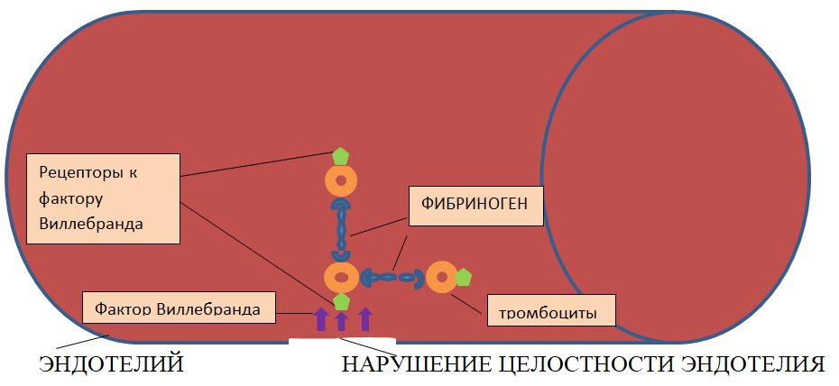

Рисунок 1 – Агрегация тромбоцитов при помощи фибриногена

Примечание – Составлено по источнику [53]

Существует множество исследований, посвященных роли фибриногена в патогенезе неблагоприятных исходов беременности [54, p. 1533-1557; 55, p. e14520; 56, p. 1-5; 57, p. 923-928; 58, p. 399-409; 59, p. 876-880]. Однако использование фибриногена как маркера верификации спонтанных потерь остается дискуссионным. Представлены исследования, в которых фибриноген выступает в качестве основного прогностического предиктора РП [2, р. 3-176; 5, с. 93-94; 7, р. 844-849]. Ряд исследований не свидетельствуют о статистически значимых изменениях этого параметра у пациенток с РП [3, р. 1-18; 6, р. 1-8].

АЧТВ – активированное частичное тромбопластиновое время. Принцип метода АЧТВ состоит в определении времени свертывания декальцинированной плазмы после добавления к ней каолин-кефалин-кальциевой смеси. Этот компонент запускает работу XII, V и VIII факторов в процессе свертывания крови. Таким образом, тестовое исследование позволяет создавать нити фибрина посредством последовательности, в которой принимают участие все следующие факторы: XII, XI, IX, VIII, X, V, II, I. Для проведения теста используется прибор, называемый коагулометром. Ручные методы определения не стандартизованы и являются менее точными.
Протромбиновое время (ПВ). Измерение протромбинового времени основано на зависимости времени образования фибриновой сгустка в кратковременной плазме после добавления смеси тромбопластина-кальция. Смесь активирует фактор VII, и функции внешнего каскада образования фибрины завершаются. Для исследования используется коагулометр. Протромбиновое время может быть выражено в секундах или в процентах по Квику протромбина, что отражает активность всего комплекса задействованных факторов свертывания.
Международное нормализованное отношение (МНО) ‒ результат протромбинового времени пациента/среднее значение нормы протромбинового времени в степени международного индекса чувствительности с использованием стандартизированного реагента тромбопластина.
Тромбомодулин (TM, CD141 или BDCA-3) представляет собой трансмембранный гликопротеин из 557 аминокислотных остатков, преимущественно экспрессируемый на люминальной поверхности эндотелиальных клеток большинства кровеносных сосудов. Повреждение эндотелия приводит к гиперкоагуляционному состоянию и, таким образом, к высвобождению ТМ во внутрисосудистое пространство [60]. ТМ ‒ новый, но все чаще упоминаемый предиктор с чувствительностью и специфичностью в прогнозе, связанном с РП [61-67]. Представлены данные о прогностической ценности ТМ при нарушениях внутрисосудистого гомеостаза, принимая во внимание, что такие патологии как мутаций Лейдена и антифосфолипидный синдром не являлись при этом ключевыми причинами широко известных прокоагулянтных патологий при невынашивании беременности среди женщин репродуктивного возраста [6, р. 1-8; 68]. Он также присутствует в таких гестационных тканях, как плацента и миометрий, и в полиморфноядерных нейтрофилах и моноцитах. В процессинге происходит удаление N-концевого участка и образуется белок массой 70-100 кДа. TM состоит из 5 доменов: D1, CTLD, EGF-подобный D2, внеклеточный серин / треонин D3, трансмембранный D4 и цитоплазматический D5. Тромбомодулин осуществляет антикоагулянтную регуляцию, поскольку активный белок С инактивирует факторы fVa, fVIIIa, fXa и fXIIIa. CD141 также ингибирует превращение фибриногена в фибрин тромбином, что приводит к инактивации тромбина антитромбином III. Связывание тромбина с CD141 также ингибирует инактивацию белка S. Он также ингибирует активацию тромбоцитов, моноцитов, Т-лимфоцитов и тучных клеток. ТМ формирует комплекс с тромбином. Этот комплекс необходим для превращения протеина C в его активную форму. Активная форма протеина С, приводит к деградации факторов свёртывания Va и VIIIa, что вызывает снижению их уровня и потребления тромбина. Связывание с тромбином происходит в соотношении 1: 1, и комплекс значительно ускоряет активацию протеина С. Когда активируется каскад свертывания, протромбин превращается в тромбин с участием факторов свёртывания Va и VIIIa, что в конечном итоге приводит к образованию фибринового сгустка.
Повреждение эндотелия сопровождается развитием гиперкоагуляционного состояния и высвобождением ТМ в системный кровоток [60, p. 172-175]. В последние годы ТМ рассматривается как перспективный маркер эндотелиальной дисфункции и потенциальный предиктор РП, демонстрируя достаточную чувствительность и специфичность в прогностических моделях [61, p. 148011; 62, p. 977-981; 63, p. 2634-1-2634-12; 64, p. 368-373; 65, p. 379-382; 66, p. 720342; 67, p. 78-81]. Имеются данные о его прогностической значимости при нарушениях внутрисосудистого гомеостаза, при этом подчеркивается, что такие состояния, как мутация фактора V Лейдена и антифосфолипидный синдром, не всегда выступают ведущими причинами прокоагулянтных нарушений при невынашивании беременности у женщин репродуктивного возраста [6, p. 1-8; 68, p. 191-208].
Количественное определение человеческого ингибитора активации плазминогена первого типа в образцах плазмы (цитратной или ЭДТА) методом иммуноферментного анализа. Диапазон измерения: 4–100 нг/мл. Чувствительность: 4 нг/мл. Стандартизация: набор откалиброван по стандарту ВОЗ для ПАИ-1. ПАИ-1 - основной антагонист тканевого активатора плазминогена, являющегося предшественником плазмина, который, в свою очередь, разрушает фибрин, ключевой компонент кровяного сгустка (рисунок 2). Ингибитор активации плазминогена первого типа продуцируется эндотелиальными клетками, гепатоцитами, клетками гладких мышц, мегакариоцитами и мезотелиальными клетками, фибробластами, а также в жировой ткани. Относится к семейству серпинов, депонируется в тромбоцитах в неактивной форме, является основным ферментом, подавляющим фибринолиз. Основная функция ПАИ-1 - ограничить фибринолитическую активность на месте расположения гемостатической пробки за счет ингибирования тканевого активатора плазминогена. При повышении концентрации ПАИ-1 снижается активность противосвертывающей системы крови, что приводит к увеличению риска тромбообразования. ПАИ-1 располагается в сосудистых и вневорсинчатых интерстициальных трофобластах. Во время имплантации, а также более позднем периоде формирования плаценты проводит ингибирование деградации внеклеточного матрикса, вызывая тем самым ингибирование инвазии трофобластов. При привычном невынашивании беременности отмечается повышение ПАИ-1 в плазме [69-79]. Основное местонахождение ПАИ-1 отмечается в сосудистых и вневорсинчатых интерстициальных трофобластах. Поэтому при имплантации и на более поздних стадиях развития плаценты он предотвращает деградацию внеклеточного матрикса, тем самым ограничивая трофобластную инвазию. Повышение уровня ПАИ-1 в плазме было обнаружено при привычных спонтанных абортах [69, р. 139-149; 70, р. 44-1-44-11; 71, р. 1378-1-1378-11; 72, р. 103490; 73, р. 199-206; 74, р. 75-79; 75, р. 1101-1110; 76, р. 808-812; 77, р. 1723-1727; 78, р. 1565-1571; 79, р. е1210-1-е1210-11].

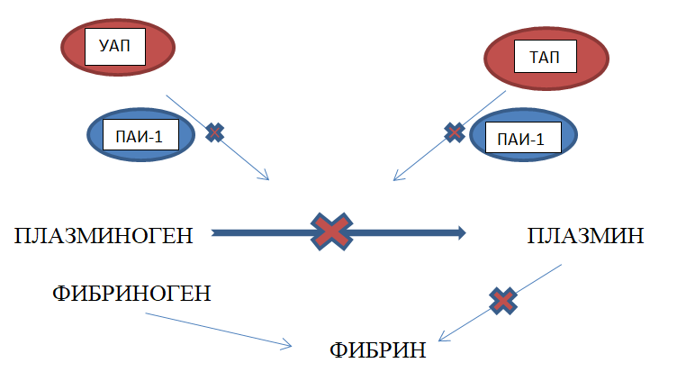

Рисунок 2 – Взаимодействия ПАИ-1 с ТАП и УАП

Примечание – Составлено по источнику [80]

Интерлейкин 6 представляет собой гликопротеин с молекулярной массой 21-28 kDa, является плейотропным цитокином, одним из основных представителей своего типа в семействе цитокинов, с широким спектром биологической активности. ИЛ-6 принадлежит к семейству α-спиральных цитокинов. ИЛ-6 опосредует свои эффекты за счет связывания с рецептором на поверхности клеток. sIL-6R состоит из двух субъединиц: лиганд-связывающая субъединица 80 кДа (gp80) м.м. 468 аминокислот и субъединица 130 kDa, преобразующая сигналы (gp130) м.м. 896 аминокислотных остатков. ИЛ-6 регулирует иммунный ответ, острофазный ответ, воспаление, гемопоэз и др. Одной из основных функций ИЛ-6 является регуляция процессов созревания антитело продуцирующих клеток из В-лимфоцитов и продукции иммуноглобулинов. Это связано с вовлечением данного предиктора в большинство функциональных процессов организма, в частности механизмах иммунного ответа и микрососудистого воспаления. Приведенные опубликованные данные, свидетельствуют о том, что ИЛ-6 является общепризнанным воспалительным цитокином, который связывает адаптивный и врожденный иммунитет и многие другие процессы, происходящие во время беременности [81-86]. Повышение продукции ИЛ-6 часто связано с повреждением тканей и развитием стресса, например, при ишемии. ИЛ-6 может стимулировать гипотала мо-гипофизарно-надпочечниковую систему, активность которой играет важную роль в механизмах антистрессовой защиты. Количественное определение растворимой формы рецептора к интерлейкину-6 (sIL-6R) человека в образцах сыворотки, плазмы, культуральной среды и других биологических жидкостей методом иммуноферментного анализа. Диапазон измерения: 0.01-5 нг/мл. Чувствительность: 0.01 нг/мл.
Тромбоциты ‒ это небольшие (1–2 мкм в диаметре) безъядерные клетки крови, имеющие дискоидную форму и гладкую поверхность в состоянии покоя. Существенным показателем системного воспалительного ответа рассматривается уровень тромбоцитов в единице объёма крови [87, p. 7778-1-7778-10; 88, p. 459-461; 89, p. 1669-1677; 90, p. e1210-1-e1210-10; 91, p. 524-526; 92, p. 210-214; 93, p. e 47832; 94, p. e 24250]. В то же время в период беременности иммунные клетки микроокружения формируют состояние иммунологической толерантности между организмом матери и плода, обеспечивая поддержание гестационного процесса [12, p. 469-477]. Под воздействием факторов, повреждения сосудов они претерпевают резкие изменения своей морфологии и размера из-за реорганизации своего цитоскелета, известного как активация тромбоцитов. Тромбоциты участвуют в различных воспалительных процессах, адаптивной иммунной защите и эмбриональном развитии. Поэтому исследование активации тромбоцитов имеет важное значение для понимания регуляции свертывания крови у здоровых и больных людей. Это особенно важно во время беременности, которая определяется как состояние гиперкоагуляции. Баланс между про- и антикоагулянтной системой сильно изменяется во время нормальной беременности, когда прокоагулянтные эффекты становятся доминирующими что является стимулом для активации тромбоцитов.
Регулируемая воспалительная среда для эффективной имплантации и ремоделирования тканей является обязательной при нормальной беременности. Таким образом, повышение регуляции цитокинов является основной чертой этого процесса. Однако большинство абортов произошло из-за проблем с иммунологическими механизмами и воспалительными процессами. Внутрисосудистая воспалительная реакция, включающая лейкоциты, тромбоциты и систему комплемента, сопровождается эндотелиальной дисфункцией.
Таким образом, как показывают данные проведенного обзора, все больше увеличивается интерес к вопросам ранней диагностики РП и определяет их актуальность в последние годы не только в нашей стране, но и на международном уровне. Исследователи из Китая, Японии, США, стран Западной Европы находятся в поисках «золотого стандарта» лабораторных исследований, который позволит с более высокой точностью определять наличие проблем, связанных с нарушением коагуляционного потенциала у женщин репродуктивного возраста. Многие годы научная общественность предполагает, что нарушения коагуляционной системы организма служат пусковым механизмом для негативных исходов беременности (спонтанные самопроизвольные выкидыши, неразвивающиеся беременности, тромбозы и тромбоэмболии сосудов различного русла). Этиология этих нарушений различна – это могут быть генетические нарушения, антифосфолипидный синдром, патологии гемостаза. Однако, как показывает практика, наличие данных причин не у всех женщин вызывает РП, также как и отсутствие коагуляционных нарушении не гарантирует обратного. На основании представленных литературных данных мы предполагаем, что используемые в настоящее время на прегравидарном этапе, а также при скрининговом обследовании беременных лабораторные маркеры (ПТИ, АЧТВ, ПВ, фибриноген, показатели тромбоцитов) не обладают достаточно высокой информативностью для раннего прогнозирования негативных исходов беременности и выявления патологической внутрисосудистой коагулопатии.
Остаются открытыми вопросы оценки маркеров коагуляции, характеризующих систему гемостаза в первом триместре беременности для ранней диагностики РП. Необходимость формирования групп риска для прогнозирования геморрагических и тромботических репродуктивных осложнений у женщин определяет актуальность своевременной оценки показателей системы гемостаза для профилактики спонтанных выкидышей у женщин в первом триместре беременности.
Продолжающиеся исследования по оценке высокой прогностической значимости новых маркеров свертывания крови, как TM, ИЛ-6, ПАИ-1, TAT, PIC и tPAI-C по анализу нарушении коагуляционного и воспалительного потенциалов у беременных женщин, а также высокая чувствительность указанных маркеров в отношении тромбозов в целом создают предпосылки для более длительных и глубоких исследований данных маркеров у женщин с негативными результатами беременности в первом триместре для ранней диагностики и прогноза РП.

2 МАТЕРИАЛЫ И МЕТОДЫ

2.1 Дизайн исследования
Ретроспективно-проспективное исследование случай-контроль [95], проведено в соответствии с этическими принципами. От всех участников исследования было получено информированное согласие (Приложение В). Протокол исследования одобрен Комитетом по биоэтике протокол №18 от 14.04.2021 г.
Исследование проводилось на клинических базах КГП «Областная клиническая больница», КГП «Многопрофильная больница №1, ТОО «Карагандинская железнодорожная больница» г. Караганды, Республика Казахстан, с 2020 по 2023 гг. Исследование проведено в соответствии с Хельсинкской декларацией (2013г.) Всемирной медицинской ассоциации. Исследование одобрено Этическим комитетом Медицинской школы НАО «Карагандинский медицинский университет (протокол №23).

2.1.1 Этапы исследования
Для реализации поставленных цели и задач определена стратегия исследования, включающая 2 взаимосвязанных этапа. На первом этапе был выполнен ретроспективный анализ медицинской документации, включающий изучение медицинской карты стационарного пациента и обменной карты беременной и родильницы. Второй этап исследования носил проспективный характер и включал формирование выборки пациенток с последующим статистическим анализом социально-клинических, лабораторных и гистологических данных.
Первый этап исследования: Для анализа прогностической значимости нарушении маркеров коагуляционного потенциала, было выполнено одномоментное ретроспективное исследование В исследование были включены 215 женщин фертильного возраста, распределенных на две группы (рисунок 3).

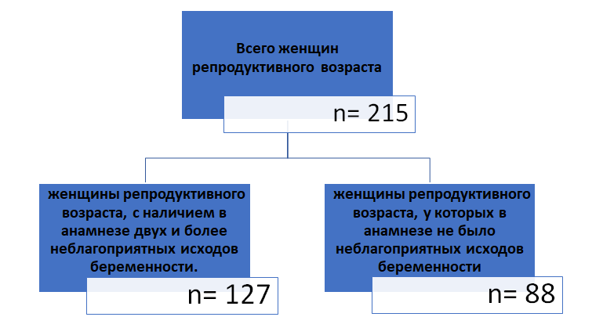

Рисунок 3 – Первый этап исследования

Группу наблюдения составили 127 пациенток фертильного возраста, обратившихся за медицинской помощью в гинекологическое отделение КГП «Областная клиническая больница» г. Караганды в период с 2020 по 2022 годы. Основанием для обращения являлись РП в сроке беременности до 12 недель при наличии в анамнезе двух и более неблагоприятных исходов беременности.
В группу сравнения вошли 88 женщин фертильного возраста без отягощенного акушерского анамнеза, находившиеся на диспансерном наблюдении по поводу беременности сроком до 12 недель в КГП «Многопрофильная больница № 1» за аналогичный временной период. Репродуктивные потери в данной группе не наблюдались.
Всем женщинам провели ретроспективную оценку результатов лабораторных исследований, отраженных в медицинской карте стационарного пациента (группа наблюдения) и обменной карте беременной и родильницы (группа сравнения). Дополнительно проведен анализ течения и исхода беременности у пациенток группы сравнения. Критерием благоприятного исхода явилось своевременное физиологическое родоразрешение при доношенной беременности без клинических признаков гестоза (данные также получены из обменной карты беременной и родильницы). Полученные в результате ретроспективного анализа данные лабораторных исследований, подвергнуты статистической обработке для определения их прогностической значимости.
Второй этап исследования: Проспективное исследование случай-контроль.
Первый шаг.
В исследование были включены 271 женщин репродуктивного возраста, госпитализированные в отделение экстренной и плановой гинекологии КГП «Областная клиническая больница» г. Караганда в период с ноября 2020 г. по декабрь 2022 г. Для участия в исследовании включались пациентки с клиническими диагнозами: «неразвивающаяся беременность», «начавшийся самопроизвольный аборт», «аборт в ходу», а также пациентки, обратившиеся с вопросом добровольного прерывания беременности при сроке гестации до 12 недель. Средний возраст обследованных составил 28 ± 6 лет. Верификация клинического диагноза осуществлялась на основании данных клинического осмотра и заключения рутинного ультразвукового исследования беременных первого триместра, выполненного на уровне приемного отделения стационара.
Для реализации поставленной задачи – анализа влияния социально-клинических факторов на развитие РП, при поступлении проводился тщательный анализ ЭПЗ и медицинской документации с целью определения соответствия критериям включения настоящего исследования. В процессе оформления медицинской карты стационарного пациента осуществлялся стандартизированный опрос пациентки. Получение информированного согласия являлось обязательным условием включения пациенток в исследование. Полученные данные для структуризации информации заносились в таблицу и подразделялись на блоки: блок 1 – «паспортная часть» – включал ФИО и возраст; блок 2 – «анамнез и объективные данные» – включал информацию о росте, весе, курении, паритете беременности; блок 3 – «социальная часть» – характеризовал условия работы респондентов. На основе данных роста и веса, рассчитывали ИМТ с использованием стандартизированных протоколов. На основании данных анамнеза, медицинской карты стационарного пациента и ЭПЗ проводился сбор социально-клинической информации для последующего статистического анализа влияния изучаемых факторов на исход беременности.
После завершения первичного осмотра и получения информированного согласия осуществлялся забор венозной крови натощак для выполнения лабораторных исследований. С учетом клинической верификации состояния (наличие неблагоприятного исхода беременности, либо добровольное прерывание беременности при сроке до 12 недель) одномоментно проводился забор крови для выполнения рутинных лабораторных исследований. В перечень вошли: общий анализ крови (оценка уровня лейкоцитов и тромбоцитов) и коагулологическое исследование (ПВ, АЧТВ, уровень фибриногена, ПТИ). Количественное определение концентрации исследуемых маркеров осуществлялось методом иммуноферментного анализа с использованием стандартных коммерческих наборов: ELISA Kit for Thrombomodulin (TM) 96T, ELISA Kit for Interleukin-6 (IL-6) 96T и ELISA Kit for Plasminogen Activator Inhibitor-1 (PAI-1) 96T (Cloud&Clone Corp., Китай). Все исследования выполнялись в соответствии с инструкциями производителя на базе лаборатории коллективного пользования НАО «Карагандинский медицинский университет» с непосредственным участием автора исследования.
Для исследования показателей коагулограммы использовались вакуумные пробирки, содержащие 0,1129 моль/л (3,8%) раствор цитрата натрия в качестве антикоагулянта. Соотношение крови и антикоагулянта соответствовало установленным требованиям. Образцы крови хранились при температуре 20–24 °С, а исследование коагуляционных параметров проводилось не позднее чем через 2 часа с момента взятия материала.
Забор биоматериала для проведения иммуноферментного анализа осуществлялся по следующему протоколу: венозная кровь натощак бралась из локтевой вены одноразовой иглой в вакуумные пробирки с активатором свертывания (красная или желтая крышка) в объеме 5 мл. После взятия крови пробирки выдерживают при комнатной температуре в течение 30 минут до полного образования сгустка. Далее образцы центрифугировали при 3000 об/мин в течение 10 минут. Полученная сыворотка использовалась для анализа при условии отсутствия признаков гемолиза. Все пробирки маркировались с указанием фамилии, имени пациентки и даты забора материала.
Гистологическое исследование тканей
Биологический материал, полученный автором в результате медикаментозного прерывания беременности, вакуум-аспирации либо выскабливания полости матки, направлялся в патологоанатомический блок КГП «Областная клиническая больница». Обработка материала осуществлялась в соответствии с действующими национальными стандартами.
Образцы тканей фиксировали в 10% растворе нейтрального формалина при температуре 4 °C в течение 24 часов, после чего промывали проточной водой и подвергали дегидратации в спиртах возрастающей концентрации (70%, 90%, 95%, 100%). Далее материал проводили через ксилол и заливали в парафиновые блоки. Парафиновые срезы толщиной 3 мкм изготавливали на микротоме и наносились на предметные стекла. После депарафинизации выполнялось стандартное окрашивание гематоксилином Майера (15 минут) с последующим промыванием водой (5 минут) и докрашиванием эозином (1 минута). После завершения рутинного гистологического исследования и формирования патологоанатомического заключения парафиновые блоки и микропрепараты были изъяты автором для проведения повторной экспертной оценки. КГП «Областная клиническая больница» является клинической базой НАО «Карагандинский медицинский университет», что обеспечило возможность дальнейшего анализа материала на базе патологоанатомического блока клиники университета. Повторный пересмотр изъятых гистологических препаратов проводился в полном объеме на базе патологоанатомического блока клиники НАО «Карагандинский медицинский университет» под руководством заведующего подразделением — врача-патологоанатома высшей категории, PhD, ассоциированного профессора Е.К. Камышанского. По результатам гистологического исследования все участницы были распределены на подгруппы в соответствии с критериями, представленными на рисунке 4.

Общее количество

n=271

Нарушения ветвления ворсин хориона и дисморфные ворсины хориона

n=106

Воспалительные изменения: острый и хронический виллит, острый интервиллозит, лимфоплазмоцитарный децидуит, децидуальный васкулит

n=33

Геморрагические/ ишемические изменения и/или нарушения васкулогенеза

n=25

Прочие
реактивная клеточная инфильтрация в децидуальной ткани, отек ворсин хориона

n=39

Нормальная децидуальная реакция, (группа женщин, с желанием добровольного прерывания беременности

n=68
Рисунок 4 – Распределение участников исследования по подгруппам согласно гистопатологическим исходам беременности (этап 2, шаг 1)

Второй шаг.
После распределения участниц исследования по подгруппам на основании результатов гистоморфологических признаков исследуемого материала, был проведен углубленный сравнительный анализ.
Для подгруппы 1 (n = 106) — «Нарушения ветвления ворсин хориона и дисморфные ворсины хориона» — и подгруппы 3 (n = 39) — «Прочие изменения: реактивная клеточная инфильтрация в децидуальной ткани, отек ворсин хориона» — были характерны следующие морфологические признаки: выраженные нарушения архитектоники ворсинчатого дерева с крайне неровными формами и контурами ворсин, наличие по крайней мере одного очага трофобластической инвазии и/или множественных инвагинаций; реактивная клеточная инфильтрация децидуальной ткани; отек ворсин хориона с явлениями миксоидной стромальной дегенерации; склероз и фиброз ворсин; диффузное гидропическое увеличение ворсин с гиперплазией трофобласта; в отдельных случаях — неопластические изменения. Учитывая отсутствие убедительной прямой патогенетической взаимосвязи между указанными морфологическими феноменами и вероятными причинами РП, а также высокий уровень морфологической гетерогенности данных подгрупп, дальнейшее включение их в аналитическую модель было признано методологически нецелесообразным ввиду риска получения статистически и клинически некорректных выводов.
Для последующего этапа исследования были отобраны пациентки подгруппы 2 (n = 33) — «Воспалительные изменения: острый и хронический виллит, острый интервиллозит, лимфоплазмоцитарный децидуит, децидуальный васкулит» — и подгруппы 3 (n = 25) — «Геморрагические/ишемические изменения и/или нарушения васкулогенеза». Указанные подгруппы были объединены в основную группу второго этапа исследования ввиду четко дифференцируемых гистоморфологических изменений воспалительного и геморрагически-ишемического характера, имеющих патогенетически обоснованную связь с развитием неблагоприятных исходов беременности. В качестве контрольной группы второго этапа исследования рассматривалась подгруппа 5 (n = 68) — «Нормальная децидуальная реакция», включавшая женщин с добровольным прерыванием беременности без признаков патологических морфологических изменений. Расчет необходимого объема выборки для проведения второго этапа исследования выполнялся с использованием программного обеспечения Epi Info™ 7.0 (Centers for Disease Control and Prevention, США). При заданной статистической мощности 80%, доверительном интервале 95% и уровне значимости α = 0,05 расчетный минимальный объем выборки составил 88 пациенток.
С учетом результатов расчетов основную группу (n = 58) сформировали женщины, имеющие в анамнезе два и более случаев РП, из них:
- 33 пациентки с гистологически подтвержденными воспалительными изменениями (подгруппа 2 первичного распределения);
- 25 пациенток с признаками нарушений васкулогенеза и геморрагически-ишемическими изменениями (подгруппа 3 первичного распределения).
Численность контрольной группы была оптимизирована в соответствии с расчетными параметрами мощности исследования и составила 30 женщин. В контрольную группу включались пациентки, не имевшие в анамнезе неблагоприятных исходов беременности, обратившиеся с целью добровольного прерывания беременности при сроке гестации до 12 недель. (Рисунок 5).
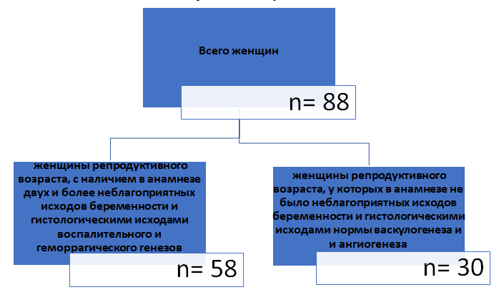

Рисунок 5 – Объем выборки исследования (второй этап, шаг 2)

Второй этап исследования завершен выполнением сравнительного статистического анализа лабораторных и гистологических показателей основной и контрольной групп с целью выявления статистически значимых закономерностей, характеризующих механизмы формирования неблагоприятных исходов беременности. Проведен анализ влияния социально-клинических факторов на риск развития РП. На основании полученных данных разработана статистическая модель логистической регрессии, позволяющая прогнозировать риск развития РП. Итогом исследования стало формирование и внедрение скринингового алгоритма обследования женщин репродуктивного возраста, направленного на раннюю идентификацию пациенток группы высокого риска и персонализацию профилактических и лечебных мероприятий.

2.1.2 Критерии включения/исключения
Критерии для включения в основную группу (n=58):
‒ неблагоприятный исход беременности или спонтанное прерывание беременности на сроке до 12 недель, подтвержденное ультразвуковым исследованием;
‒ физиологический срок беременности не более 12 недель у участников исследования;
‒ отсутствие экстрагенитальной причины (тромбоэмболические заболевания, тромбоцитопения, коагулопатии), острых воспалительных заболеваний, а также хирургических вмешательств в течение 12 недель до медицинского забора крови;
‒ наличие двух и более неблагоприятных исходов беременности в анамнезе;
‒ добровольное участие в письменном информированном согласии;
Критерии для включения в контрольную группу (n=30):
– диагностированная ультразвуковым методом исследования маточная беременности в сроке до 12 недель;
– анамнез без отягчающих экстрагенитальных факторов;
– срок беременности не более 12 недель с неотягощенным акушерским анамнезом;
– оперативных вмешательств и острых воспалительных заболеваний в течение 12 недель до предполагаемого забора крови не было отмечено;
–участие в исследовании было добровольным с обязательным наличием информированного согласия;
Критерии исключения для обеих групп:
– отягощенный экстрагенитальный анамнез с хроническими заболеваниями в стадии декомпенсации, (сахарным диабетом, заболеванием печени);
– структурные изменения репродуктивных органов (истмико-цервикальная недостаточность в анамнезе, патологии матки, придаткового аппарата);
– многоплодная беременность;
– наличие беременности за пределами матки;
– отказ от участия в исследовании [96].

2.2 Характеристика инструментальных методов исследований
Ультразвуковое исследование
Исследование выполнялось однократно при поступлении пациентки в стационар и являлось обязательным компонентом. Обследование проводилось с использованием трансвагинального и трансабдоминального датчиков, что обеспечивало комплексную оценку эмбриона, и внезародышевых структур в полости матки. Ключевым диагностическим критерием являлась оценка сердечной деятельности эмбриона. Отсутствие сердечной активности при подтвержденной визуализации эмбриона расценивалось как признак эмбриональной гибели и служило основанием для верификации диагноза неразвивающейся беременности. Ультразвуковое исследование у пациенток с диагнозом «неполный самопроизвольный аборт» выполнялось с целью визуализации наличия децидуальной ткани, трофобласта или эмбриона в полости матки. При отсутствии эхографических признаков гестационных тканей в полости матки (элементов плодного яйца, включая эмбриональные и трофобластические структуры) пациентка исключалась из исследования в соответствии с критерием исключения — наличие беременности вне полости матки, предусмотренным в подпункте 2.1.2 «Критерии включения и исключения» настоящей диссертации. Одним из обязательных условий включения в контрольную группу исследования являлось наличие маточной беременности, подтвержденной ультразвуковым методом исследования на сроке до 12 недель гестации. С этой целью перед искусственным прерыванием беременности по желанию женщины, проводилось контрольное ультразвуковое исследование, для верификации соответствия плода сроку беременности, отсутствия задержки внутреннего развития, а также отсутствие генетических аномалий развития плода.
2.3 Характеристика технической базы
Гематологический анализатор Sysmex XS-500i (Sysmex Corporation, Япония) предназначенный для выполнения общего анализа крови с лейкоцитарной формулой (CBC + 5 DIFF). Анализатор функционирует на основе технологии проточной цитометрии с флуоресцентной маркировкой нуклеиновых кислот (ДНК и РНК), что обеспечивает высокую точность дифференцировки лейкоцитов на пять субпопуляций (нейтрофилы, лимфоциты, моноциты, эозинофилы, базофилы). Дополнительно прибор позволяет выявлять патологические клеточные элементы, включая бластные формы, атипичные лимфоциты, незрелые гранулоциты и нормобласты. XS-500i обеспечивает определение 26 гематологических параметров с построением трех гистограмм и скаттерограмм. Пропускная способность прибора составляет до 60 образцов в час. Для анализа в режиме «цельная кровь» используется объем пробы 20 мкл. Работа прибора осуществляется с применением четырех видов реагентов. Анализатор оснащен системой внутреннего контроля качества, встроенной памятью на 8000 исследований с сохранением графических данных и возможностью интеграции результатов в клиническую медицинскую информационную систему (КМИС). На базе лаборатории коллективного пользования НАО «Карагандинский медицинский университет» с использованием гематологического анализатора Sysmex XS-500i выполнено исследование 271 образца венозной крови в рамках настоящей работы.
Автоматический коагулометрический анализатор для in vitro диагностики ACL ELITE PRO фирмы Instrumentation laboratory (США) В исследовании использовался автоматический коагулометрический анализатор предназначенный для проведения in vitro диагностики показателей системы гемостаза. Анализатор обеспечивает выполнение рутинных и специализированных коагулологических тестов в режиме произвольного доступа, включая определение ПВ и АЧТВ, с возможностью выполнения срочных исследований (STAT). Прибор поддерживает одновременную загрузку до 40 образцов и 260 кювет, а также непрерывную подачу проб без остановки аналитического цикла. ACL ELITE PRO оснащен системой автоматической идентификации реагентов (штрихкодирование), контролем объема и срока их использования, сенсорным интерфейсом и встроенными профилями исследований. В анализаторе реализованы фотометрический, хромогенный и иммунологический методы измерения. Использование центрифугирования с контролируемым ускорением и торможением роторов обеспечивает эффективное смешивание образцов и реагентов, повышая точность и воспроизводимость результатов. Исследование 271 образца венозной крови выполнено на базе лаборатории коллективного пользования НАО «Карагандинский медицинский университет» с применением автоматического коагулометрического анализатора ACL ELITE PRO (Instrumentation Laboratory, США) в рамках настоящей диссертационной работы. Полученные коагулологические показатели регистрировались в электронной базе данных и использовались для последующего статистического анализа в рамках настоящего исследования.
Роботизированная ИФА-система Evolis от производителя Bio-Rad Laboratories (США) Для проведения иммуноферментного анализа в настоящем исследовании использовалась роботизированная ИФА-система Evolis. Исследования выполнены на базе лаборатории коллективного пользования НАО «Карагандинский медицинский университет». Анализатор предназначен для количественного определения показателей в жидких биологических образцах методом иммуноферментного анализа (ELISA). Принцип измерения основан на фотометрической регистрации оптической плотности образцов в 96-луночном микропланшете при прохождении вертикального светового пучка от галогенного источника излучения к фотодетектору. В процессе измерения осуществляется автоматическое позиционирование планшета относительно оптической системы, а результаты регистрируются и обрабатываются с использованием специализированного программного обеспечения. Система включает автоматизированные модули разведения образцов, дозирования реагентов, инкубации, промывки и фотометрического считывания, что обеспечивает стандартизацию аналитического процесса, высокую воспроизводимость и минимизацию влияния человеческого фактора. С использованием данной платформы выполнено исследование 271 образца плазмы крови с целью количественного определения уровней ТМ, ИЛ-6 и ПАИ-1 в рамках настоящей диссертационной работы.
Полученные результаты лабораторных исследований регистрировались в стандартизированной электронной таблице с последующей верификацией корректности данных и формированием базы первичного материала. Сформированный массив лабораторных показателей был использован для дальнейшего статистического анализа и интерпретации результатов исследования.

2.4 Характеристика статистических методов исследования
Статистический анализ проведен с использованием пакета статистических программ Statistica (Trial версия https://statistica.software.informer.com/12.6/) и IBM SPSS Statistics (Trial версия 26, IBM, Armonk, NY, USA https://www.ibm.com/products/spss-statistics). Все количественные переменные были проанализированы для проверки распределения (критерий Shapiro-Wilk). Данные представляли с использованием методов описательной статистики: для количественных данных с отличным от нормального распределением с помощью медианы (Median), верхнего и нижнего квартилей (Q₁ и Q₃) и диапазона (Range) для категориальных данных в виде абсолютных чисел и процентного соотношения (доли) ко всей группе. Сравнительный анализ количественных переменных в непарных (независимых) группах c распределением отличным от нормального распределения проводили с использованием непараметрического U-критерия Манна-Уитни. Все значения p были скорректированы для множественных парных сравнений по количеству тестов с использованием поправки Бонферрони (p=0.005). Для сравнения групп по категориальным переменным использовали непараметрический метод вычисления критерия χ2 (хи-квадрат) Пирсона, при числе степеней свободы =1, применялась поправка на непрерывность (Йетса), при небольшом количестве наблюдений (меньше 5) использовался точный критерий Фишера [97]. ROC-анализ (MedCalc https://www.medcalc.org/), применялся для определения чувствительности и специфичности биохимических предикторов. Логистическая регрессия- математическая модель для определения значения переменной по взаимосвязи предикторов. Для каждого статистически значимого предиктора проводился анализ отношения шансов (Odds Ratio, OR).
Для оценки обобщающей способности модели логистической регрессии использовалась 5-кратная перекрестная валидация (k-fold cross-validation, k=5). Исходные данные были случайным образом разделены на пять непересекающихся подвыборок (фолдов) равного размера. На каждой итерации четыре фолда использовались для обучения модели, а оставшийся фолд ‒ для тестирования. Процесс повторялся пять раз, чтобы каждая подвыборка выступала в роли тестовой. В качестве метрики производительности модели применялась точность классификации (accuracy), F1-Score и ROC-AUC. Средняя точность и стандартное отклонение по всем фолдам рассчитывались для всех оценок стабильности и надежности модели. Логистическая регрессия была реализована с использованием библиотеки scikit-learn (Python, версия 1.0.2), а признаки (ИЛ-6, тромбомодулин) предварительно масштабировались с помощью стандартного шкалирования (StandardScaler).

3 РЕЗУЛЬТАТЫ СОБСТВЕННЫХ ИССЛЕДОВАНИЙ

3.1 Прогностическая польза параметров коагулограммы в прогнозировании нарушений беременности на ранних сроках
Данные относительно диагностической ценности результатов коагулограммы и количества тромбоцитов для повторного скрининга на невынашивание беременности среди общей популяции женщин репродуктивного возраста достаточно противоречивые. Основной задачей данного этапа исследования явилась оценка существующих тестов на коагулограмму и скрининг тромбоцитов в прогнозировании эндотелиальных нарушений, связанных с потерей беременности на ранних сроках. В исследование были включены 215 женщин фертильного возраста, разделенных на две группы. Группу наблюдения составили пациентки с репродуктивными потерями. Группу сравнения составили беременные женщины без отягощенного акушерского анамнеза [24, c. 82-90].
Сравнительный анализ обеих групп проведен на основе показателей коагулограммы и количества тромбоцитов с использованием непараметрического U–критерия Манна-Уитни, поскольку распределение изучаемых показателей отличалось от нормального распределения. Для прогнозирования неблагоприятных исходов беременности использовали логистическую регрессию [98].
Уравнение логистической регрессии:

р=1/(1+e^{z})

где p ‒ вероятность наступления исхода (репродуктивных потерь)

z=b₀+b₁*x₁+b₂*x₂+…+b_{n}*x_{n}

где x_{1,} x_{2, …} x_{n} и т.д. – предикторы (независимые показатели);
b₀ (интерсепт) ‒ натуральный логарифм шансов исхода при условии нулевых значений всех независимых количественных переменных и/или начальной градации всех категориальных переменных;
b_{1,} … b_{n} – коэффициенты логистической регрессии
Изучаемые параметры также использовались для расчета соотношения шансов.
Таким образом, было воспроизведено отношение шансов наступления событий в группе наблюдения к шансам наступления событий в группе сравнения.
Группа наблюдения была возрастной, так 75% женщин были возрастом до 37 лет, тогда как большинство представителей группы 2 были моложе 33 лет.
Проведенное исследование показало, что медиана количества тромбоцитов в группе наблюдения составила 267 *10^{9/л}, тогда как в группе сравнения - 253 *10⁹ /л.
Квартильный размах в группе наблюдения составил (Q₁-Q₃: 224*10^{9/л}-312*10^{9/л}) и имел более высокие показатели в отличие от группы сравнения, где (Q₁-Q₃: 224*10^{9/л}-285*10^{9/л}), что подтверждает теорию возникновения микротромбов в сосудах децидуальной ткани в процессе эмбриогенеза, в результате чего повышается риск РП. Медиана фибриногена в группе наблюдения составила 3,3 г/л, против 3,1 г/л в группе сравнения.
Обращает на себя внимание значительная разница между квартильными интервалами группы наблюдения (Q₁-Q₃: 3,0 г/л -4,0 г/л) и (Q₁-Q₃: 2,6 г/л –3,5 г/л) в группе сравнения (таблица 1). Исходя из значений данного параметра, мы можем наблюдать, что состояние гиперкоагуляции также больше соответствует группе наблюдения, что подтверждает теорию возникновения РП в результате гиперфибринолиза и гиперкоагуляции в микрососудистом русле. Остальные показатели – АЧТВ, ПВ, ПТИ, МНО, – не имели статистически значимых различий (таблица 1).

Таблица 1 – Сравнительная характеристика группы наблюдения и группы сравнения (Mann-Whitney U Test p <0,05)

Предиктор | Группа  наблюдения  (n = 127) |  | Группа  сравнения  (n = 88) |  | Mann-Whitney | p<0,05*
Предиктор | Ме | (Q25-Q75) | Ме | (Q25-Q75) | U – критерий | p- уровень
Тромбоциты (10⁹ клеток/л) | 267,00 | 224,00-312,00 | 253,50 | 224,00-285,00 | 4680,50 | 0,04
Фибриноген (г/л) | 3,10 | 2,60-3,50 | 3,30 | 3,00-4,00 | 4208,00 | 0,01
Активированное частичное тромбопластиновое время (АЧТВ) (сек) | 31,10 | 28,30-33,40 | 29,75 | 27,85-32,00 | 4709,50 | 0,05
Протромбиновое время (ПВ) (сек) | 12,30 | 11,70-13,00 | 12,20 | 11,60-12,80 | 5021,00 | 0,20
Международное нормализованное отношение (МНО) (%) | 107,00 | 96,00-118,00 | 108,00 | 97,00-123,00 | 5226,00 | 0,42
Протромбиновый индекс (ПТИ) (%) | 1,10 | 1,10-1,20 | 1,10 | 1,05-1,20 | 5181,00 | 0,36
Возраст (лет) | 30,00 | 24,00-37,00 | 29,00 | 25,00-33,00 | 5324,00 | 0,55
* – статистически значимым считалось различие при p<0,05 по результатам Mann-Whitney U Test

Далее проведен сравнительный анализ с использованием непараметрического U-критерия Манна-Уитни. Результаты сравнений между группами представлены в таблице 1. Два показателя, количество тромбоцитов и уровень фибриногена (р=0,04 и р=0,01 соответственно), достоверно отличались у беременных женщин групп наблюдения и сравнения. По остальным показателям существенных различий обнаружено не было. На следующем этапе исследования для прогнозирования РП использовались только количество тромбоцитов и уровни фибриногена.
Согласно расчетам, основанным на фибриногене, модель логистической регрессии показала следующее: хи-квадрат(1)=7,283 и р=0,007 (таблица 2).
р=1/(1+e^{z})
z= -1,897+0,457 * (показатель фибриногена)
е=2,72

Таблица 2 ‒ Модель логистической регрессии (параметр «фибриноген») (χ2=7,283; p=0,007)

Переменные | b₀ (нулевой коэффициент) | b₁ - фибриноген
Расчет | -1,89 | 0,45
χ² Вальдса | 9,92 | 6,85
p- уровень | 0.01 | 0.01

Отношение шансов - отношении возникновения события, происходящего в группе наблюдения к возникновению события, происходящего в группе сравнения. Чтобы получить отношение шансов для фибриногена, нужно возвести в степень оценку коэффициента из таблицы 2: e^{0,45667} = 1,579. Это свидетельствует о том, что увеличение показателя фибриногена на единицу связано с увеличением на 1,189 вероятности развития РП. Другими словами, вероятность возникновения РП увеличивается на 57,9% на каждую дополнительный единицу прироста показателя фибриногена.
Вероятность развития гестационных потерь составила 63,26%, что было значительно ниже, чем при использовании этого критерия в клинической практике для прогнозирования неблагоприятных исходов беременности (таблица 3).
Таблица 3 ‒ Процент правильных прогнозов репродуктивных потерь по параметру «фибриноген» (отношение шансов: 3,2217, процент правильных: 63,26%)

Исследуемые группы | Прогноз репродуктивных потерь | Прогноз прогрессирования беременности | % правильных прогнозов
Группа наблюдения | 117 | 10 | 92,11
Группа сравнения | 69 | 19 | 21,59
Когда остальные критерии были использованы для прогнозирования риска репродуктивной недостаточности, в соответствии с моделью логистической регрессии (χ2=10,637; p=0,10030) (таблица 4),
Таблица 4 ‒ Модель логистической регрессии с общим расчетом исследуемых предикторов (χ2=10,637; p=0,10030)

Расчеты отношения шансов | b₀  нулевой коэффициент | b₁ фибриноген | b₂ тромбоциты | b₃ АЧТВ | b₄ ПВ | b₅ ПТИ
Расчет | 3,49 | 0,43 | -0,01 | -0,26 | -0,01 | -0,29
Отношение шансов (unitch) | 32,99 | 1,54 | 0,98 | 0,76 | 0,99 | 0,74
Отношение шансов (range) | - | 9,10 | 0,28 | 0,07 | 0,36 | 0,04

вероятность репродуктивной недостаточности составила 62,33% (таблица 5). Эти показатели существенно не отличались.

Таблица 5 ‒ Процент правильных прогнозов с расчетом всех предикторов (отношение шансов: 2,4265, процент правильных: 62,33%)

Исследуемые  группы | Прогноз репродуктивных потерь | Прогноз прогрессирования беременности | % правильных прогнозов
Группа наблюдения | 110 | 17 | 86,61
Группа сравнения | 64 | 24 | 27,27

Межгрупповой анализ выявил статистически значимые различия в уровнях тромбоцитов и фибриногена. При этом лишь показатель фибриногена обладал ограниченной прогностической значимостью (63,26%; χ² = 7,283; p = 0,007). Включение совокупности исследуемых параметров в модель логистической регрессии не улучшило её прогностическую способность (62,33%; χ² = 10,637; p = 0,10030).

3.2 Взаимосвязь социально-клинических факторов и ранних репродуктивных потерь
В результате предыдущих исследований было установлено, что существует линейная зависимость между РП в анамнезе и отрицательными исходами планируемых в динамике беременностей. Риск РП увеличивается до 38%, если в анамнезе женщины было более одного неблагоприятного исхода гестации в раннем сроке. Для выявления риска РП были проведены исследования в таких областях, как иммунология и генетика. Также был изучен патогенез гормонального и биохимического баланса в материнском организме.
Для реализации поставленной задачи было проведено клиническое исследование с участием 88 женщин фертильного возраста, которые были распределены на две сопоставимые группы. При поступлении в стационар проводился анализ ЭПЗ и медицинской документации для оценки соответствия критериям включения. Полученные данные систематизировались и заносились в структурированную таблицу для последующей обработки. [99].
Полученная в результате сбора анамнеза информация была распределена по наборам для выявления наиболее выраженных результатов исследуемых факторов. По фактору «количество беременностей в анамнезе» женщины были разделены по следующим критериям: критерий 1 ‒ «1-2 беременности в анамнезе», критерий 2 ‒ «3-5 беременностей», критерий 3 ‒ «более 5 беременностей». По фактору «курение» женщины были распределены на 2 критерия: критерий 1 –«курящие», критерий 2 – «некурящие». По возрасту участники были разделены по трем критериям: критерий 1 – «лица в возрасте 18-24 лет», критерий 2 – «лица в возрасте 25-30 лет», критерий 3 – «лица в возрасте 30-35 лет». По «условиям труда» распределение по критериям было следующим: критерий 1 «занималась тяжелым физическим трудом»; критерий 2 – «работники бюджетного сектора, занимающиеся умственным трудом»; критерий 3 – «самозанятые лица (включая индивидуальных предпринимателей и блоггеров, работающих на дому)», критерий 4 – «домохозяйки». Распределение по ИМТ было составлено в соответствии с рекомендациями ВОЗ: критерий 1 – «ИМТ от 18 кг/м² до 25 кг/м²» (нормальный вариант), критерий 2 – «ИМТ от 26 кг/м² до 30 кг/м²» (избыточный вес), критерий 3 – «ИМТ от 31 кг/м² до 35 кг/м²» (ожирение) [99, c. 2-35].
Количественные параметры числа беременностей, ИМТ и возраста измерялись в каждой исследуемой группе путем расчета медианы (Ме) и верхнего и нижнего квартилей (Q1 и Q3). Сравнительный анализ ведущих предсказателей проводился с использованием непараметрического U-критерия Манна-Уитни. Поскольку различие отличалось от нормального, качественные показатели проверялись с использованием приборов Хи-квадрат и Фишера. Шансы на развитие РП были рассчитаны с использованием изученных индикаторов. Отношение шансов ‒ это отношение вероятности наступления событий в основной группе к вероятности наступления тех же событий в контрольной группе.
Пациентки основной группы характеризовались более выраженными возрастными и клинико-антропометрическими особенностями по сравнению с женщинами контрольной группы. Так, медиана возраста в основной группе составила 31,5 года, тогда как в контрольной группе данный показатель был значительно ниже и составил 25 лет. Полученные данные свидетельствуют о тенденции к увеличению частоты неблагоприятных репродуктивных исходов у женщин более старшего репродуктивного возраста.
Анализ антропометрических показателей показал, что медиана ИМТ у пациенток основной группы составила 24,6 кг/м², что превышало соответствующий показатель в контрольной группе, где медианное значение ИМТ составило 21,9 кг/м². Данные результаты могут указывать на возможное влияние повышенной массы тела на риск развития неблагоприятных репродуктивных исходов.
Кроме того, между группами были выявлены существенные различия по количеству беременностей в анамнезе. В основной группе медианное значение данного показателя составило 5 беременностей (межквартильный размах 4–6), тогда как в контрольной группе медиана составила 2 беременности. Увеличение количества беременностей в анамнезе у пациенток основной группы может отражать более высокую частоту повторных гестационных событий, что потенциально связано с риском развития репродуктивных потерь.
Таким образом, полученные данные свидетельствуют о том, что женщины основной группы характеризовались более старшим возрастом, более высокими значениями индекса массы тела и большим числом беременностей в анамнезе по сравнению с пациентками контрольной группы, что может рассматриваться как потенциальные клинико-демографические факторы риска неблагоприятных репродуктивных исходов. [99, c. 2–35]
Результаты проведения сравнительного анализа с применением U-критерия Манна-Уитни приведены в таблице 6.
Таблица 6 ‒ U-тест Манна-Уитни

Показатель | Основная  группа |  | Контрольная группа |  | Критерий (U)  Манна-Уитни | p уровень  p <0,05
Показатель | Me | (Q1-Q3) | Me | (Q1-Q3) | Критерий (U)  Манна-Уитни | p уровень  p <0,05
Количество беременностей | 5 | 4-6 | 2 | 1-3 | 264,50 | 0,0001
ИМТ (вес (кг) / рост (м)2) | 24,60 | 22,15-29,31 | 21,99 | 21,3-23,2 | 467,00 | 0,0004
Возраст (лет) | 31,5 | 24-37 | 25,0 | 21-28 | 458,50 | 0,0003
Примечание – Статистически значимые различия выделены курсивым
Все показатели статистически значимо различаются между женщинами контрольной и основной группой. Это подтверждает гипотезу о том, что склонность к негативным гестационным исходам в 2,5 раза выше у женщин имеющим в анамнезе 5 и более беременностей. Me = 5 (Q1:4–Q3: 6), тогда как в контрольной группе этот показатель достигал Me = 2 (Q1: 1–Q3:3), p = 0,0001. Установлено, что возраст старше 31 года ассоциирован с увеличением риска развития РП. В основной группе Me=31,5 лет (Q1:24 лет –Q3: 37 лет), тогда как в контрольной группе этот показатель достигал Me = 25,0 лет (Q1: 21лет–Q3:28 лет), p = 0,0003. Статистически значимо развитие РП у женщин с избыточным весом (предожирением) Me = 24,60 кг/м² (Q1:22,15 кг/м²–Q3: 29,31 кг/м²), тогда как в контрольной группе показатели ИМТ соответствуют нормальным показателям Me = 21,99 кг/м² (Q1:21,3 кг/м²–Q3: 23,2 кг/м²), p = 0,0004 [99, c. 2-35].
В таблицах 7 и 8 приведены результаты статистического анализа количественных предикторов «курения» и «условия труда» соответственно.
Таблица 7 ‒ Доверительный интервал по фактору «курение»

Статистический критерий | Хи-квадрат | df | p
Хи-квадрат Пирсона | 4,73 | df=1 | p=0,02
Критерий Фишера | - | - | p=0,03
Как следует из данных, представленных в таблице 7, фактор риска «курение» оказывает статистически значимое влияние на формирование РП. По результатам анализа выявлена достоверная ассоциация между курением и развитием РП (df = 1; χ² = 4,73; p = 0,02), при уровне значимости p < 0,05.

Таблица 8 ‒ Доверительный интервал по фактору «условия работы»

Статистический критерий | Хи-квадрат | df | p
Хи-квадрат Пирсона | 15,40 | df=3 | p=0,03
Критерий Фишера | - | - | p=0,02

Фактор риска «тяжелый физический труд» (Таблица 8) оказывает статистически значимое влияние на развитие репродуктивных неудач. Результаты анализа свидетельствуют о наличии достоверной связи между данным фактором и неблагоприятными репродуктивными исходами (df = 3; χ² = 15,40; p = 0,03), при уровне значимости p < 0,05.
Процентное соотношение фактора «условия труда» к вероятной возможности развития РП представлено в таблице 9.

Таблица 9 ‒ Процентная вероятность развития РП по фактору «курение»

Фактор | Контрольная группа | Основная группа
«курящие» | 1 | 12
% | 3,33 | 20,69
«некурящие» | 29 | 46
% | 96,67 | 79,31
Всего | 30 | 58

Следовательно, РП можно практически наблюдать у каждой пятой курящей женщины (21%)
Процентное соотношение фактора «условия работы» к вероятному развитию РП представлено в таблице 10.
Таблица 10 – Процентная вероятность развития РП по фактору «условия работы»

Фактор | Контрольная группа | Основная группа
«тяжёлый физический труд» | 8 | 20
% | 26,67 | 34,48
«работники умственного труда» | 7 | 9
% | 23,33 | 15,52
«самозанятые лица» | 6 | 17
% | 20,00 | 29,31
«домохозяйки» | 9 | 12
% | 30,00 | 20,69
Всего | 30 | 58

По результатам проведенного статистического анализа установлено, что все факторы, представленные в таблице 10, в различной степени ассоциированы с повышенным риском развития РП. Наиболее выраженная связь выявлена для фактора «тяжелый физический труд», при котором вероятность развития гестационных потерь на ранних сроках беременности составила около 35%. Таким образом, у женщин, занятых тяжёлым физическим трудом, осложнённое течение беременности, включая самопроизвольное прерывание, регистрируется примерно в каждом третьем случае.

3.3 Ассоциация лабораторных и патоморфологических предикторов при репродуктивных потерях в ранние сроки беременности
Биологический материал, полученный при медикаментозном прерывании беременности, вакуум-аспирации либо выскабливании полости матки, направлялся в патологоанатомический блок КГП «Областная клиническая больница», где его обработка проводилась в соответствии с действующими национальными стандартами [96, p. 91-99].
После выполнения рутинного гистологического исследования и оформления патологоанатомического заключения парафиновые блоки и микропрепараты были изъяты автором для повторной экспертной оценки. Дополнительный пересмотр гистологических препаратов осуществлялся в полном объёме на базе патологоанатомического блока клиники НАО «Карагандинский медицинский университет», под руководством врача-патологоанатома высшей категории, PhD, ассоциированного профессора Е.К. Камышанского [96, p. 91-99].
По гистопатологическим изменениям было сформировано пять подгрупп исследования (рисунок 6):
В подгруппу 1 отобраны женщины со следующими морфологическими изменениями: нарушения ветвления ворсин хориона и дисморфные ворсины хориона: крайне неровные формы/контуры ворсинок, наличие по крайней мере одной трофобластической инвазии и/или множественных инвагинаций [60, p. 172-175; 102].
В подгруппу 2 включены обследованные при наличии морфологический оцененных воспалительных изменениях: острый и хронический виллит, острый интервиллозит, массивное перивиллозное отложение фибрина, хронический гистиоцитарный интервиллозит, лимфоплазмоцитарный децидуит, децидуальный васкулит [68, p. 191-208; 103].
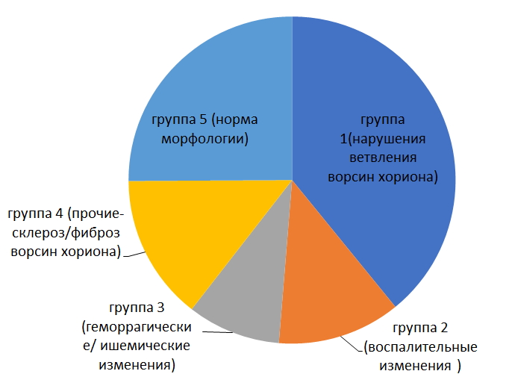

Рисунок 6 – Сформированные группы по гистологическим параметрам

В подгруппу 3 отобраны женщины, у которых гистологический констатированы геморрагические/ишемические изменения и/или нарушения васкулогенеза: ранний сосудистый кариорексис, межворсинчатое кровоизлияние, геморрагический гестационный эндометрий, парабазальные инфаркты и кровоизлияния в базальную пластинку с парабазальными некрозами, тяжелая гипоплазия ворсин хориона (степень IIB) и аваскулярные ворсины (степень Ш) по классификации Hakvoort RA [104].
В подгруппа 4 отнесены обследованные с прочими морфологическими изменениями: реактивная клеточная инфильтрация в децидуальной ткани, отек ворсин хориона с миксоидной стромальной дегенерацией, склероз/фиброз ворсин хориона, диффузное гидропическое увеличение ворсин хориона с гиперплазией трофобласта, неоплазия [104, p. 1291-1293].
В подгруппу 5 включены женщины, у которых обнаружена нормальная децидуальная реакция: нормальный васкулогенез и ангиогенез.

3.3.1 Клинические характеристики женщин
По гистопатологическим изменениям в исследуемых подгруппах в 39.4% образцах ткани выявлены нарушения ветвления и дисморфные ворсины хориона, в 11,5% - воспалительные изменения, в 9.3% - геморрагические/ ишемические поражения и/или и нарушения васкулогенеза, в 14.5% - прочие гистопатологические изменения и в 25.3% гистопатологических признаков патологии не выявлено.
Гистопатологические изменения при ранней потере беременности и клинические характеристики женщин представлены в таблице 11.
В подгруппе 1 (нарушения ветвления и дисморфные ворсины хориона) медиана количества беременностей составила 4 (Q1-Q3 2-5, диапазон 1-8), медиана количества родов - 2(Q1-Q3 0-3, диапазон 0-6). Медианный срок гестации - 68 дней, возраст женщин в группе - 27.5 лет.
Таблица 11 ‒ Гистопатологические изменения при ранней потере беременности и клинические характеристики женщин
Параметр |  | Гистопатологические изменения
 |  | подгруппа 1  нарушения ветвления и дисморфные ворсины хориона  n = 106 | подгруппа 2  воспалите  льные изменения  n = 33 | подгруппа 3  геморраги  ческие/ ишемичес  кие  изменения и/или и нарушения васкуло  генеза  n = 25 | подгруппа 4  прочие  n = 39 | подгруппа 5  без патологии  n = 68
1 |  | 2 | 3 | 4 | 5 | 6
Количество беременностей | Median | 4 | 3 | 3 | 3 | 3
Количество беременностей | Q1–Q3 | 2-5 | 2-4 | 2-5 | 2-5 | 2-5
Количество беременностей | Range | 1-8 | 1-7 | 1-7 | 1-7 | 1-6
Количество беременностей |  | p₁₋₂ = 0.07  p₁₋₃ = 0.42  p₁₋₄ = 0.25  p₁₋₅ = 0.12 | p₂₋₃ = 0.58  p₂₋₄ = 0.42  p₂₋₅ = 0.66 | p₃₋₄ = 0.99  p₃₋₅ = 0.73 | p₄₋₅ = 0.80
Количество родов | Median | 2 | 1 | 1 | 1 | 1
Количество родов | Q1–Q3 | 0-3 | 0-2 | 0-4 | 0-3 | 1-3
Количество родов | Range | 0-6 | 0-4 | 0-5 | 0-6 | 0-5
Количество родов |  | p₁₋₂ = 0.09  p₁₋₃ = 0.97  p₁₋₄ = 0.55  p₁₋₅ = 0.96 | p₂₋₃ = 0.22  p₂₋₄ = 0.38  p₂₋₅ = 0.07 | p₃₋₄ = 0.65  p₃₋₅ = 0.97 | p₄₋₅ = 0.56
Срок гестации, (дни) | Median | 68 | 67 | 66 | 72 | 68
Срок гестации, (дни) | Q1–Q3 | 60.25-77 | 61.5-72.5 | 62-75 | 65-78 | 61-77
Срок гестации, (дни) | Range | 49-84 | 52-77 | 49-81 | 46-84 | 50-83
Срок гестации, (дни) |  | p₁₋₂ = 0.39  p₁₋₃ = 0.60  p₁₋₄ = 0.45  p₁₋₅ = 0.85 | p₂₋₃ = 0.88  p₂₋₄ = 0.07  p₂₋₅ = 0.35 | p₃₋₄ = 0.20  p₃₋₅ = 0.55 | p₄₋₅ = 0.52
Возраст матери, (годы) | Median | 27.5 | 26.5 | 28 | 28 | 27
Возраст матери, (годы) | Q1–Q3 | 24-34 | 24-29 | 24-34 | 24-35 | 24-33.25
Возраст матери, (годы) | Range | 18-46 | 19-40 | 20-43 | 17-45 | 20-44
Возраст матери, (годы) |  | p₁₋₂ = 0.25  p₁₋₃ = 0.53  p₁₋₄ = 0.56  p₁₋₅ = 0.80 | p₂₋₃ = 0.14  p₂₋₄ = 0.16  p₂₋₅ = 0.22 | p₃₋₄ = 0.95  p₃₋₅ = 0.60 | p₄₋₅ = 0.63
Раса (абс/%) | европеоиды | 28 (26.4) | 10 (32.3) | 6 (24.0) | 10 (25.6) | 24 (35.3)
 | азиаты | 78 (73.6) | 21 (67.7) | 19 (76.0) | 29 (74.4) | 44 (64.7)

 | неизвестно | - | - | - | - | -
 |  | p₁₋₂ = 0.52  p₁₋₃ = 0.80  p₁₋₄ = 0.92  p₁₋₅ = 0.21 | p₂₋₃ = 0.49  p₂₋₄ = 0.54  p₂₋₅ = 0.76 | p₃₋₄= 0.88  p₃₋₅ = 0.30 | p₄₋₅ = 0.30
ИМТ (кг/м²)  (абс/%) | недостаточный | 12 (11.3) | 6 (19.4) | 2 (8.0) | 5 (12.8)) | 6 (8.8)
ИМТ (кг/м²)  (абс/%) | нормальный | 68 (64.2) | 18 (58.1) | 17 (68.0) | 22 (56.4) | 44 (64.7)
ИМТ (кг/м²)  (абс/%) | избыточный | 18 (17.0) | 5 (16.1) | 4 (16.0) | 8 (20.5) | 14 (20.6)
ИМТ (кг/м²)  (абс/%) | ожирение | 8 (7.5) | 2 (6.5) | 2 (8.0) | 4 (10.3) | 4 (5.9)
 |  | p₁₋₂ = 0.71  p₁₋₃ = 0.96  p₁₋₄ = 0.85  p₁₋₅ = 0.87 | p₂₋₃ = 0.67  p₂₋₄ = 0.81  p₂₋₅ = 0.50 | p₃₋₄ = 0.82  p₃₋₅ = 0.94 | p₄₋₅ = 0.73
Курение (абс/%) | да | 2 (1.9) | 1 (3.2) | 1 (4.0) | 1 (2.6) | 1 (1.5)
Курение (абс/%) | нет | 104 (98.1) | 30 (96.8) | 24 (96.0) | 38 (97.4) | 67 (98.5)
 |  | p₁₋₂ = 0.65  p₁₋₃ = 0.52  p₁₋₄ = 0.80  p₁₋₅ = 0.83 | p₂₋₃ = 0.87  p₂₋₄ = 0.86  p₂₋₅ = 0.56 | p₃₋₄ = 0.74  p₃₋₅ = 0.45 | p₄₋₅ = 0.68
Примечание – Количественные признаки сравнивали с использованием непараметрического U-критерия Манна-Уитни. Все значения p были скорректированы для множественных парных сравнений по количеству тестов с использованием поправки Бонферрони (p=0.005).
Категориальные признаки сравнивали методом вычисления критерия χ2 (хи-квадрат) Пирсона (при числе степеней свободы=1, применялась поправка на непрерывность (Йетса), при небольшом количестве наблюдений (меньше 5) использовался точный критерий Фишера)
Продолжение таблицы 11

Большинство женщин 78/106 (73.6%) было азиатского происхождения, 28/106 (26.4%) ‒ европеоидного. Более половины женщин 68/106 (64.2%) имели нормальный ИМТ, 18/106 (17.0%) – избыточный вес, 12/106 (11.3%) – недостаточный вес, 8/106 (7.5%) страдали ожирением.
В подгруппе 2 (воспалительные изменения) медиана количества беременностей составила 3(Q1-Q3 2-4, диапазон 1-7), медиана количества родов 1(Q1-Q3 0-2, диапазон 0-4). Медианный срок гестации - 67 дней, возраст женщин - 26.5 лет. 21/33 (67.7%) женщин было азиатского происхождения, 10/33 (32.3%) - европеоидного. Большинство женщин 18/33 (58.1%) имело нормальный ИМТ, 6/33 (19.4%) – недостаточный вес, 5/33 (16.1%) – избыточный вес, 2/33 (6.5%) - ожирение.
В подгруппе 3 (геморрагические/ ишемические изменения и/или нарушения васкулогенеза) медиана количества беременностей составила 3(Q1-Q3 2-5, диапазон 1-7), медиана количества родов - 1(Q1-Q3 0-4, диапазон 0-5), медианный срок гестации - 66 дней. Возраст женщин в группе составил 28 лет. 19/25 (76.0%) женщин были азиатского происхождения, 6/39 (24.0%) - европеоидного. Более половины женщин 17/25 (68.0%) имело нормальный ИМТ, 4/25 (16.0%) – избыточный вес, 2/25 (8.0%) – недостаточный вес, 2/25 (8.0%) – ожирение.
В подгруппе 4 (прочие) медиана количества беременностей составила 3(Q1-Q3 2-5, диапазон 1-7), медиана количества родов 1(Q1-Q3 0-3, диапазон 0-6), медианный срок гестации - 72 дня. Медианный возраст женщин - 28 лет. 29/39 (74.4%) были азиатского происхождения, 10/39 (25.6%) - европеоидного. 22/39 (56.4%) женщин имели нормальный ИМТ, 8/39 (20.5%) – избыточный вес, 5/39 (12.8%) – недостаточный вес, 4/39 (10.3%) - ожирение.
В подгруппе 5 (нормальная децидуальная реакция (рисунок 13)) медиана количества беременностей составила 3(Q1-Q3 2-5, диапазон 1-6), для количества родов медиана равна 1(Q1-Q3 1-3, диапазон 0-5), медианный срок гестации - 68 дней. Медианный возраст женщин - 27 лет. Более половины женщин 44/68 (64.7%) имели азиатское происхождение, 24/68 (35.3%) - европеоидное. 44/68 (64.7%) женщин имели нормальный ИМТ, 14/68 (20.6%) – избыточный вес, 6/68 (8.8%) – недостаточный вес, 4/68 (5.9%) – страдали ожирением.
В 19 (61.3%) случаях в подгруппе 2 наблюдался массивный острый воспалительный инфильтрат как в ворсинах хориона, так и в децидуальной ткани (рисунки 7, 8). В 5(16.1%) случаях выявлен умеренный и диффузный воспалительный инфильтрат, в основном характеризующийся макрофагами, лимфоцитами и нейтрофилами в децидуальной оболочке. В 7(22.5%) образцов дополнительно наблюдались области некроза. Выявление иммунных клеток в децидуальной ткани является нормальным явлением при выкидыше, однако в данных случаях была обнаружена значительно более массивная и обширная инфильтрация тканей, характерная для децидуита, по сравнению с подгруппой 4 (прочие) (рисунки 9, 10).
В 4 (16%) образцах подгруппы 3 были выявлены признаки раннего сосудистого кариорексиса и межворсинчатого кровоизлияния. В 7(28%) образцах определены парабазальные инфаркты (рисунок 11) и кровоизлияния в базальную пластинку (рисунок 12). Васкуляризация в 15(60%) образцах находилась в диапазоне от тяжелой гипоплазии в 10(66.7%) образцах (преимущественно аваскулярные ворсины хориона с наличием в одной ворсине хориона сосудов с одним или несколькими эритробластами) до аваскулярности в 5(33.3%) образцах (рисунки 13, 14).

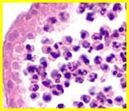
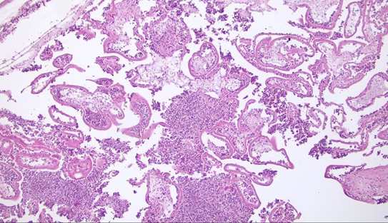

Рисунок 7 – Воспалительные изменения

Примечание – 8 недель – замершая беременность. Массивный некротический интервиллозит и виллит (межворсинчатое пространство и ворсины хориона диффузно инфильтрированы гранулоцитами). х40 (из личного архива автора)

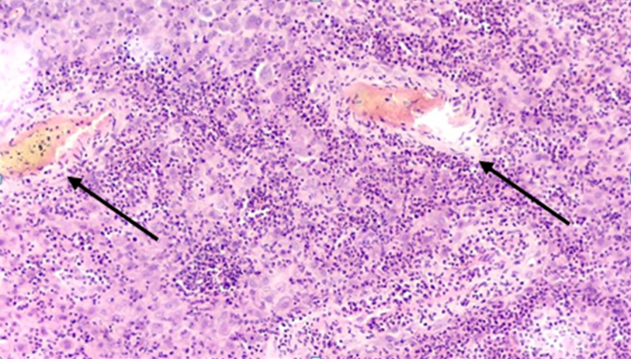

Рисунок 8 – Воспалительные изменения

Примечание – 11 недель – замершая беременность. Децидуальный васкулит: мелкие артериолы с острым периваскулярным инфильтратом гранулоцитов, очагово инфильтрирующим и разрушающим сосудистую стенку. х100(из личного архива автора)

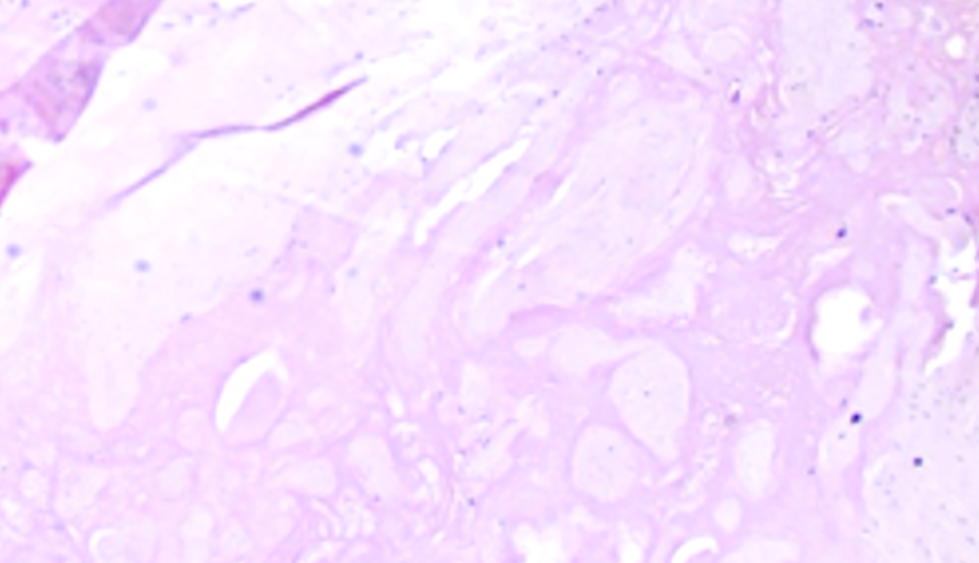

Рисунок 9 – Нарушение ветвления ворсин хориона

Примечание – 12 недель. Замершая беременность с дисморфными аваскулярными ворсинами хориона. x40(из личного архива автора)

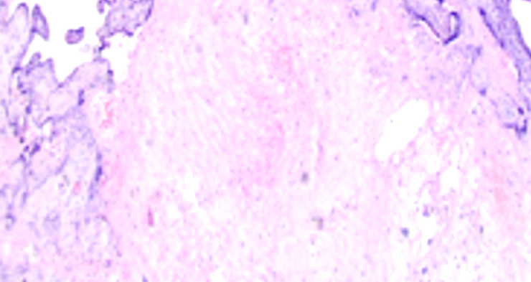

Рисунок 10 – Дисморфные ворсины хориона

Примечание – 10 недель. Замершая беременность с обширными ннвагинациями и включениями трофобласта в ворсинах хориона (черные стрелки). х200(из личного архива автора)

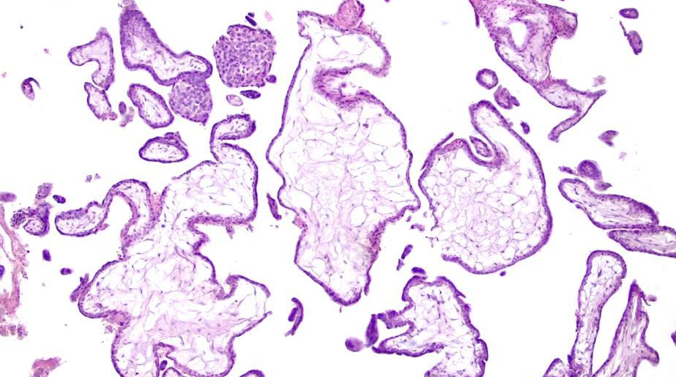

Рисунок 11 – Ишемические изменения

Примечание – 12 недель беременности - парабазальный инфаркт. х100(из личного архива автора)

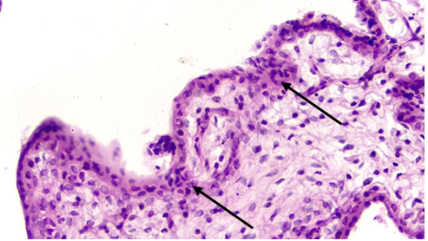

Рисунок 12 – Геморрагические изменения

Примечание – 12 недель беременности. Кровоизлияние в базальную пластинку с парабазальными некрозами. х100(из личного архива автора)

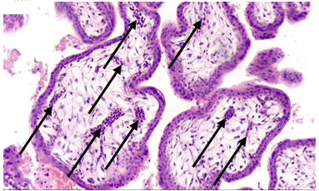

Рисунок 13 – Васкулогенез и ангиогенез ворсинок хориона в норме

Примечание – 10 недель – физиологическая беременность без особенностей, прерывание по желанию. Нормальный васкулогенез, сосуды как с эритробластами, так и с пустым просветом сосудов определяются почти в каждой ворсине хориона (черные стрелки), располагаясь как в центре, так и по краю ворсины, рядом с ворсинчатым трофобластом. x100 (из личного архива автора)

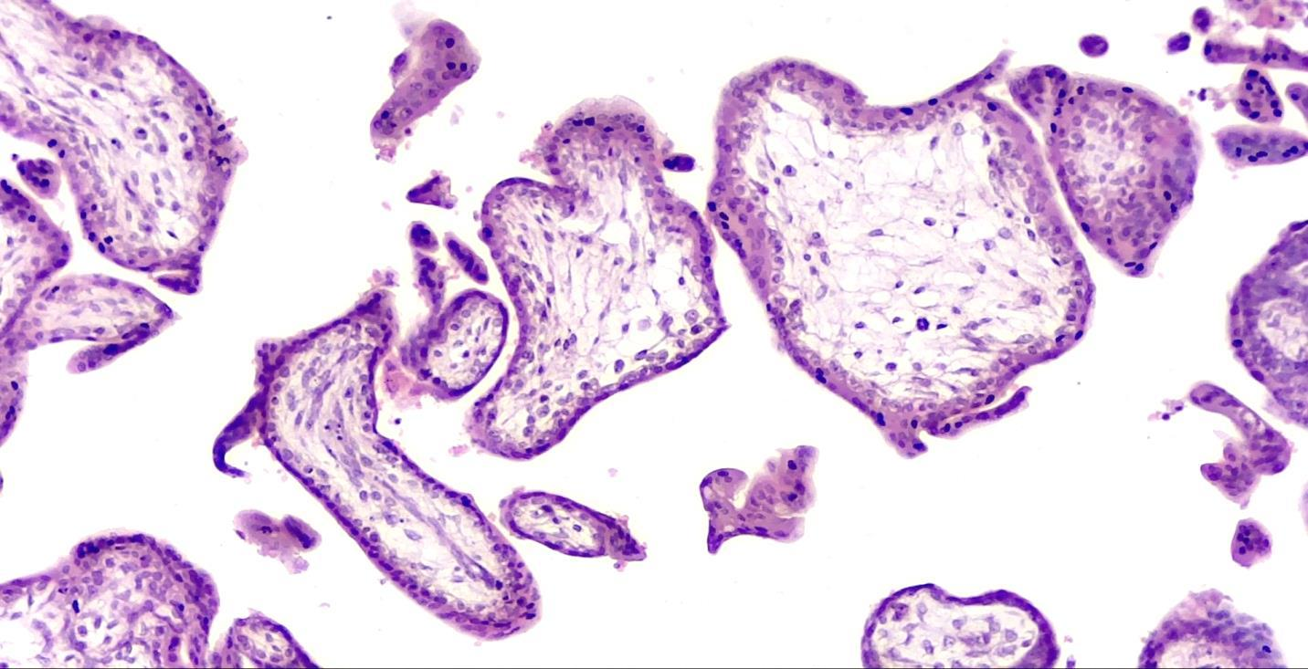

Рисунок 14 – Патологический васкулогенез и ангиогенез ворсинок хориона

Примечание – 10 недель. Замершая беременность с аваскулярными ворсинами хориона и дефективным васкулогенезом с преимущественным отсутствием сосудов и единичными очень мелкими сосудами. x100 (из личного архива автора)

3.3.2 Лабораторные параметры крови женщин
Показатели тромбомодулина в основной группе с геморрагическими/ ишемическими изменениями и/или нарушениями васкулогенеза (ранний сосудистый кариорексис, межворсинчатое кровоизлияние, геморрагический гестационный эндометрий, парабазальные инфаркты и кровоизлияния в базальную пластинку с парабазальными некрозами, тяжелая гипоплазия ворсин хориона и аваскулярные ворсины) составили: Me = 8,360 ng/mL (Q1: 7,120 ng/mL –Q3:9,030 ng/mL), что на 64,5% выше, чем в контрольной группе, где этот показатель достигал: Me = 5.390 ng/mL (Q1: 5.214 ng/mL –Q3: 6.300 ng/mL), при p = 0,001. Отмечалось также статистически значимое различие данного показателя и между остальными сравниваемыми подгруппами: подгруппа 1 - (Me = 5.496 ng/mL (Q1: 5.051 ng/mL –Q3: 6.219 ng/mL), подгруппа 2 - (Me = 5.850 ng/mL (Q1: 5.430 ng/mL –Q3: 6.463 ng/mL), подгруппа 4 - (Me = 5.320 ng/mL (Q1:5,241 ng/mL –Q3: 6.667 ng/mL), при p=0,001, (p<0.005) (таблица 12).

Таблица 12 ‒ Гистопатологические изменения при ранней потере беременности и лабораторные параметры крови женщин

Параметр |  | Гистопатологические изменения
 |  | Подгруппа 1  Нарушения ветвления и дисморф ные ворсины хориона  n = 106 | Подгруппа 2  Воспалитель  ные изменения  n = 33 | Подгруппа 3  Геморрагические/ ишемические  изменения и/или и нарушения васкулогенеза  n = 25 | Подгруппа 4  Прочие  n = 39 | Подгруппа 5  Без патологии  n = 68
1 |  | 2 | 3 | 4 | 5 | 6
ИЛ6 (ng/mL) | Median | 4.044 | 7.090 | 4.480 | 4.760 | 4.331
ИЛ6 (ng/mL) | 25–75% | 3.220 – 6.119 | 5.730-8.715 | 3.540 – 6.910 | 3.110 - 6.234 | 3.362 – 6.133
ИЛ6 (ng/mL) |  | p₁₋₂ = 0.001  p₁₋₃ = 0.686  p₁₋₄ = 0.534  p₁₋₅ = 0.718 | p₂₋₃ = 0.001  p₂₋₄ = 0.001  p₂₋₅ = 0.001 | p₃₋₄ = 0.951  p₃₋₅ = 0.842 | p₄₋₅ = 0.707
Тромбомо дулин  (ng/mL) | Median | 5.496 | 5.850 | 8.360 | 5.320 | 5.390
Тромбомо дулин  (ng/mL) | 25–75% | 5.051 – 6.219 | 5.430 – 6.463 | 7.120 – 9.030 | 5.241 – 6.667 | 5.214 – 6.300
 |  | p₁₋₂ = 0.057  p₁₋₃ = 0.001  p₁₋₄ = 0.669  p₁₋₅ = 0.105 | p₂₋₃ = 0.001  p₂₋₄ = 0.359  p₂₋₅ = 0.655 | p₃₋₄ = 0.001  p₃₋₅ = 0.001 | p₄₋₅ = 0.374

Продолжение таблицы 12
ПАИ1 (ng/mL) | Median | 441.9 | 393.3 | 449.8 | 419.3 | 400.2
ПАИ1 (ng/mL) | 25–75% | 369.9 – 563.5 | 374.9 – 564.5 | 385.9 – 578.9 | 352.9 - 588.7 | 362.3 – 549.4
ПАИ1 (ng/mL) |  | p₁₋₂ = 0.408  p₁₋₃ = 0.652  p₁₋₄ = 0.752  p₁₋₅ = 0.196 | p₂₋₃ = 0.245  p₂₋₄ = 0.692  p₂₋₅ = 0.904 | p₃₋₄ = 0.522  p₃₋₅ = 0.209 | p₄₋₅ = 0.517
Лейкоциты  (10⁹ клеток/л) | Median | 7.171 | 7.390 | 7.400 | 7.290 | 7.159
Лейкоциты  (10⁹ клеток/л) | 25-75% | 6.210 – 8.190 | 6.390 – 8.670 | 6.470 – 8.500 | 6.500 - 8.716 | 6.171 – 8.057
 |  | p₁₋₂ = 0.721  p₁₋₃ = 0.412  p₁₋₄ = 0.477  p₁₋₅ = 0.868 | p₂₋₃ = 0.723  p₂₋₄ = 0.799  p₂₋₅ = 0.618 | p₃₋₄ = 0.973  p₃₋₅ = 0.332 | p₄₋₅ = 0.435
Фибриноген  (г/л) | Median | 3.259 | 3.380 | 3.350 | 3.180 | 3.321
Фибриноген  (г/л) | 25–75% | 2.210 – 4.092 | 2.910 – 4.141 | 3.100 – 4.030 | 2.910 - 4.427 | 2.683 – 4.160
 |  | p₁₋₂ = 0.263  p₁₋₃ = 0.361  p₁₋₄ = 0.575  p₁₋₅ = 0.837 | p₂₋₃ = 0.748  p₂₋₄ = 0.986  p₂₋₅ = 0.621 | p₃₋₄ = 0.891  p₃₋₅ = 0.775 | p₄₋₅ = 0.679
Тромбоциты  (10⁹ клеток/л) | Median | 250.5 | 268.0 | 278.0 | 256.1 | 237.7
Тромбоциты  (10⁹ клеток/л) | 25–75% | 226.0 – 342.1 | 215.0 – 313.5 | 252.0 – 309.0 | 241.0 - 360.9 | 225.7 – 324.7
 |  | p₁₋₂ = 0.700  p₁₋₃ = 0.539  p₁₋₄ = 0.265  p₁₋₅ = 0.698 | p₂₋₃ = 0.484  p₂₋₄ = 0.341  p₂₋₅ = 0.958 | p₃₋₄ = 0.940  p₃₋₅ = 0.222 | p₄₋₅ = 0.149
Примечание – U-критерий Манна-Уитни, курсивом выделено p<0.005 (с поправкой Бонферони для множественных сравнений). Статистически значимые показатели выделены курсивом

Уровень ИЛ-6 у основной группы с воспалительными изменениями гистологических исходов беременности (острый и хронический виллит, острый интервиллозит, массивное перивиллозное отложение фибрина, хронический гистиоцитарный интервиллозит, лимфоплазмоцитарный децидуит, децидуальный васкулит) составил: Me= 7,090 ng/mL (Q1: 5,730 ng/mL –Q3: 8.715 ng/mL), что на 66,5 % выше, чем в контрольной группе, где этот показатель достигал: Me = 4.331 ng/mL (Q1: 3.362 ng/mL – Q3: 6.133 ng/mL), при p=0,001. Стоит отметить статистически значимое различие данного показателя и между остальными сравниваемыми подгруппами: подгруппа 1 - (Me = 4.044 ng/mL (Q1: 3.220 ng/mL –Q3: 6.119 ng/mL), подгруппа 3 - (Me = 4.480 ng/mL (Q1: 3.540 ng/mL –Q3: 6.910 ng/mL), подгруппа 4 - (Me = 4.760 ng/mL (Q1:3,110 ng/mL –Q3: 6.234 ng/mL), при p = 0,001, (p<0.005). Полученные данные подтверждают гипотезу о развитии воспалительных изменений эндотелия эндометрия, проявляющихся в виде виллита и васкулита, что сопровождается активацией иммунного ответа и повышением продукции ИЛ-6 в сосудистом русле. В настоящем исследовании впервые установлены статистически значимые ассоциации между уровнем ИЛ-6 и гистопатологическими исходами беременности. Выявленные взаимосвязи могут служить основанием для формирования референсных значений ИЛ-6 в целях прогнозирования и диагностики эндотелиального воспаления, а также способствуют расширению диагностических подходов к выявлению причин нарушений беременности на ранних сроках.
Следует отметить отсутствие статистически значимых различий уровня лейкоцитов во всех сравниваемых подгруппах (p₁–₂=0,721; p₁–₃=0,412; p₁–₄=0,477; p₁–₅=0,868), что не позволяет рассматривать данный показатель в качестве информативного предиктора риска развития РП. Аналогично, не выявлено статистически значимых ассоциаций между показателями тромбоцитов, фибриногена, ПАИ-1 и гистологическими исходами во всех исследуемых группах, что также ограничивает их прогностическую ценность в отношении риска развития РП [12, p. 469-477; 105, 106].

3.4 Анализ лабораторных предикторов, влияющих на развитие эндотелиальной дисфункции эндометрия у беременных женщин в первом триместре
Высокая частота невынашивания беременности, отсутствие патогенетических маркеров ранней диагностики и прогнозирования РП на прегравидарном этапе определили курс дальнейшего исследования. В связи, с чем был проведен ROС‒анализ наиболее статистически значимых лабораторных предикторов, которые послужили бы основой для математической модели логической регрессии. Для нахождения порога разделения для выбранных факторов используется ROC-анализ. ROC-кривая ‒ характеристика работы приемника ‒ графически воспроизводит качество диагностического теста или взаимосвязь между долями истинного результата теста и ложноположительных результатов теста. Это происходит при заключении порога разделения. Количественную интерпретацию ROC-кривой дает показатель AUC (площадь под кривой) ‒ площадь, ограниченную кривую и осью доли ложноположительных результатов теста. Чем выше показатель AUC, тем лучше классификатор. Он может принять значение от 0,5 - (дискриминационная способность отсутствует) до 1,0 (идеальная дискриминационная способность). Для определения оптимальной пороговой точки из кривой ROC использовался – индекс Юдена J (Youden) характеризующий качество проводимого теста.
На основании результатов ранних исследований категоризация проводилась для двух статистически значимых предикторов: ИЛ-6 и тромбомодулин.
В таблице 13 представлен дискриминантный порог значения точки отсечения для критерия ИЛ-6, который разделил его значение на две пары: в одной части высокие вероятности положительного эффекта - чувствительность; в другом ‒ высокие вероятности отрицательного результата - специфичность, исследуемого предиктора в прогнозе РП и эндотелиальной дисфункции у беременных женщин в первом триместре.

Таблица 13 – Дискриминантный порог для критерия ИЛ-6

Критерий | Чувствительность | 95% CI | Специфичность | 95% CI
⩾1,23 | 100,00 | 93,8-100,0 | 0,00 | 0,0-11,6
>1,56 | 100,00 | 93,8-100,0 | 10,00 | 2,1-26,5
>1,87 | 98,28 | 90,8-100,0 | 23,33 | 9,9-42,3
>2,16 | 96,55 | 88,1-99,6 | 26,67 | 12,3-45,9
>2,43 | 96,55 | 88,1-99,6 | 36,67 | 19,9-56,1
>2,68 | 94,83 | 85,6-98,9 | 50,00 | 31,3-68,7
>3,01 | 94,83 | 85,6-98,9 | 56,67 | 37,4-74,5
>3,13 | 91,38 | 81,0-97,1 | 63,33 | 43,9-80,1
>3,34 | 81,03 | 68,6-90,1 | 66,67 | 47,2-82,7
>3,87 | 70,69 | 57,3-81,9 | 66,67 | 47,2-82,7
>3,91 | 70,69 | 57,3-81,9 | 76,67 | 57,7-90,1
>4,13 | 63,79 | 50,1-76,0 | 76,67 | 57,7-90,1
>4,25 | 58,62 | 44,9-71,4 | 80,00 | 61,4-92,3
>4,32 | 58,62 | 44,9-71,4 | 83,33 | 65,3-94,4
>4,34 | 56,90 | 43,2-69,8 | 83,33 | 65,3-94,4
>4,41 | 53,45 | 39,9-66,7 | 90,00 | 73,5-97,9
>4,56 | 48,28 | 35,0-61,8 | 93,33 | 77,9-99,2
>4,87 | 41,38 | 28,6-55,1 | 93,33 | 77,9-99,2
>4,97 | 41,38 | 28,6-55,1 | 96,67 | 82,8-99,9

Согласно данным полученным из таблицы 13 и рисунка 15 приведены значения пороговой точки (критерия ИЛ-6) - > 3,13. Чувствительность Se критерия составила 91,38 %, специфичность(Sp) – 63,33%.

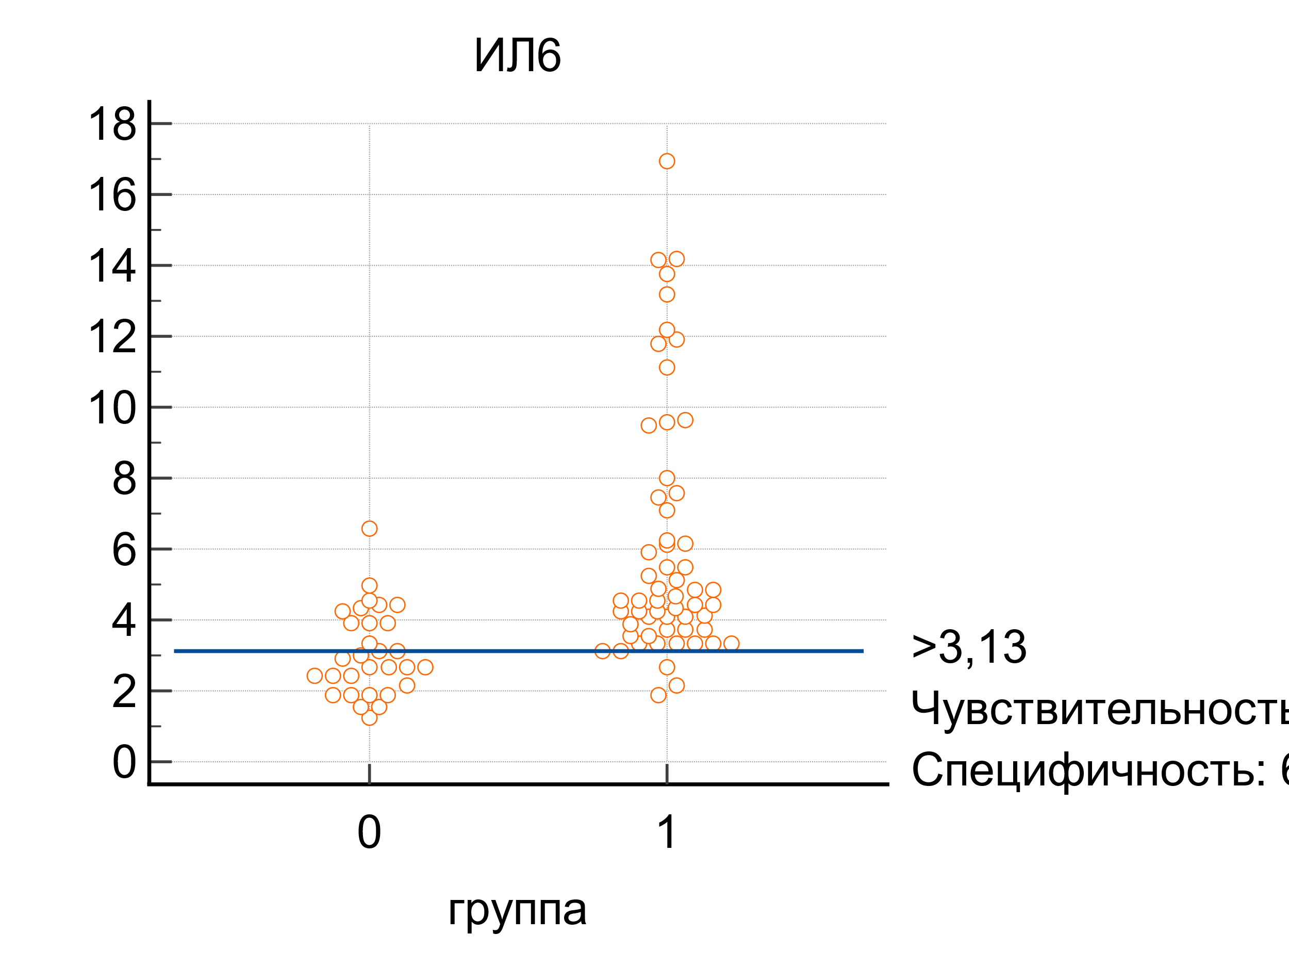
Рисунок 15 – Координаты точки Юдена J для переменной ИЛ-6
ИЛ-6 (AUC = 0,830, p<0,001, 95% ДИ: 0,735-0,902). Площадь под кривой ROC для ИЛ-6 составляет 0,830, что указывает на его высокую прогностическую способность различать группы в положительных и отрицательных условиях. Тот факт, что доверительный интервал имеет значения более 0,5 и имеет уровень значимости р=0,001, подтверждает высокую прогностическую способность предиктора (рисунок 16). Индекс Юдена для переменной ИЛ-6-0,5471, что говорит о том, что тест имеет разумный баланс между чувствительностью и специфичностью.

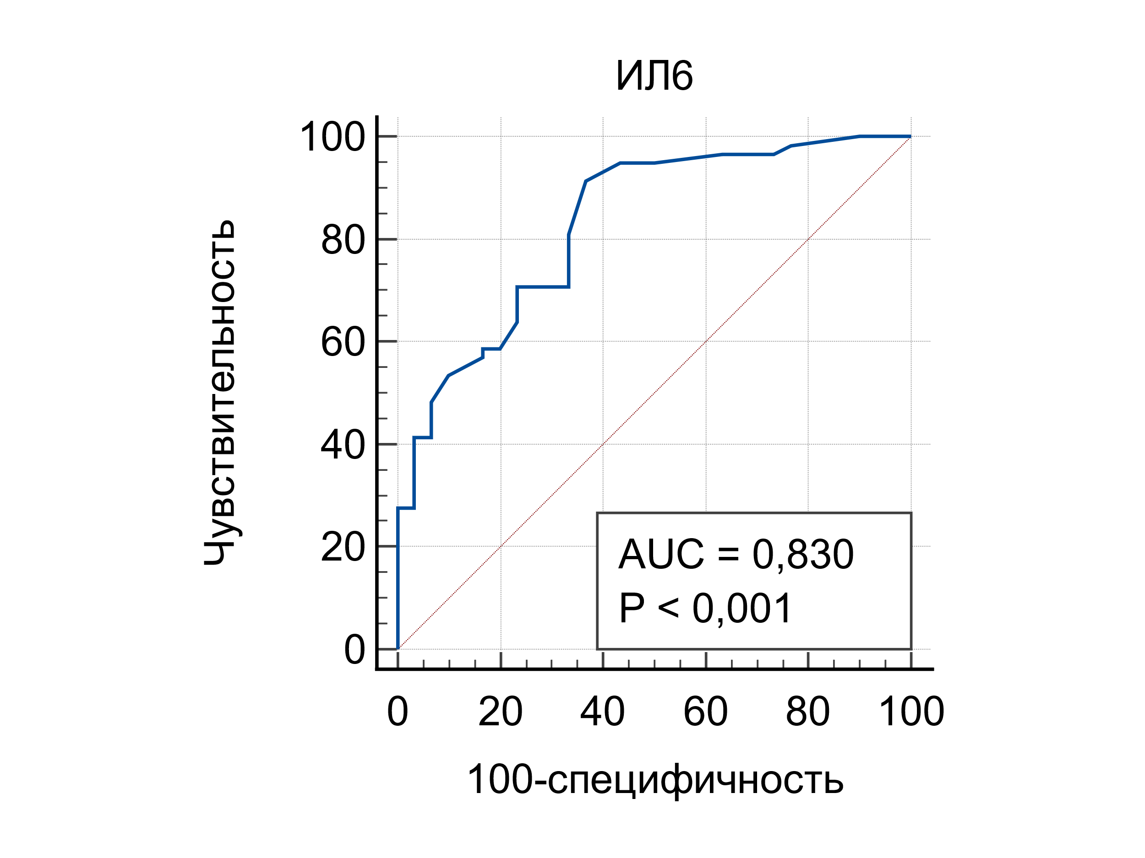

Рисунок 16 ‒ ROC-кривая диагностического теста, в котором в качестве диагностического признака репродуктивных потерь используется ИЛ-6

Таблица 14 ‒ Дискриминантный порог для критерия тромбомодулин

Критерий | Чувствительность | 95% CI | Специфичность | 95% CI
1 | 2 | 3 | 4 | 5
>3,16 | 100,00 | 93,8-100,0 | 0,00 | 0,0-11,6
>4,94 | 100,00 | 93,8-100,0 | 43,33 | 25,5-62,6
>5,13 | 93,10 | 83,3-98,1 | 43,33 | 25,5-62,6
>5,14 | 93,10 | 83,3-98,1 | 46,67 | 28,3-65,7
>5,43 | 89,66 | 78,8-96,1 | 46,67 | 28,3-65,7
>5,44 | 87,93 | 76,7-95,0 | 50,00 | 31,3-68,7
>5,45 | 86,21 | 74,6-93,9 | 50,00 | 31,3-68,7
>5,49 | 86,21 | 74,6-93,9 | 53,33 | 34,3-71,7
>5,53 | 82,76 | 70,6-91,4 | 53,33 | 34,3-71,7
>5,54 | 81,03 | 68,6-90,1 | 56,67 | 37,4-74,5
>5,62 | 79,31 | 66,6-88,8 | 56,67 | 37,4-74,5
>5,65 | 79,31 | 66,6-88,8 | 63,33 | 43,9-80,1
Продолжение таблицы 14

1 | 2 | 3 | 4 | 5
>5,66 | 77,59 | 64,7-87,5 | 66,67 | 47,2-82,7
>5,83 | 68,97 | 55,0-80,5 | 66,67 | 47,2-82,7
>5,88 | 68,97 | 55,0-80,5 | 73,33 | 54,1-87,7
>5,89 | 67,24 | 53,7-79,0 | 73,33 | 54,1-87,7
>5,99 | 67,24 | 53,7-79,0 | 83,33 | 65,3-94,4
>6,02 | 65,52 | 51,9-77,5 | 83,33 | 65,3-94,4
>6,06 | 65,52 | 51,9-77,5 | 86,67 | 69,3-96,2
>6,18 | 60,34 | 46,6-73,0 | 86,67 | 69,3-96,2
>6,21 | 60,34 | 46,6-73,0 | 90,00 | 73,5-97,9
>6,46 | 53,45 | 39,9-66,7 | 90,00 | 73,5-97,9
>6,52 | 53,45 | 39,9-66,7 | 93,33 | 77,9-99,2
>6,59 | 51,72 | 38,2-65,0 | 93,33 | 77,9-99,2
>6,67 | 51,72 | 38,2-65,0 | 100,00 | 88,4-100,0
>12,15 | 0,00 | 0,00-6,20 | 100,00 | 88,4-100,0

В таблице 14 представлены значения точек отсечения – дискриминантного порога - разделившие значение тромбомодулина на два класса. На рисунке 11 показаны значения точек отсечения или критериев, координат ROC-кривой и связанные с ними операционные характеристики диагностического теста при использовании соответствующих критериев.

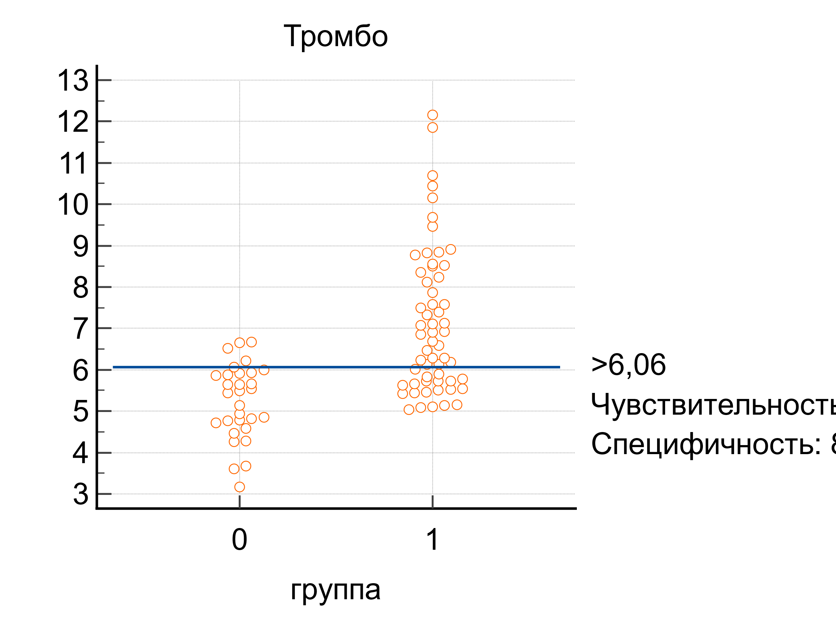

Рисунок 17 – Координаты точки Юдена J для переменной Тромбомодулин

Согласно данным полученным из таблицы 13 и рисунка 17 приведены значения пороговой точки (критерия тромбомодулин) - >6,06. Чувствительность (Se) критерия составила 65,52%, специфичность (Sp) – 86,77%.
Тромбомодулин - (AUC=0,836, p<0,001, 95% ДИ: 0,742-0,9072). Площадь под кривой ROC для ТМ составляет 0,836, что указывает на его высокую прогностическую способность различать группы в положительных и отрицательных условиях. Тот факт, что доверительный интервал имеет значения более 0,5 и имеет уровень значимости р=0,001, подтверждает высокую прогностическую способность предиктора (рисунок 18). Индекс Юдена для переменной ТМ - 0,5218, что говорит о том, что тест имеет разумный баланс между чувствительностью и специфичностью.

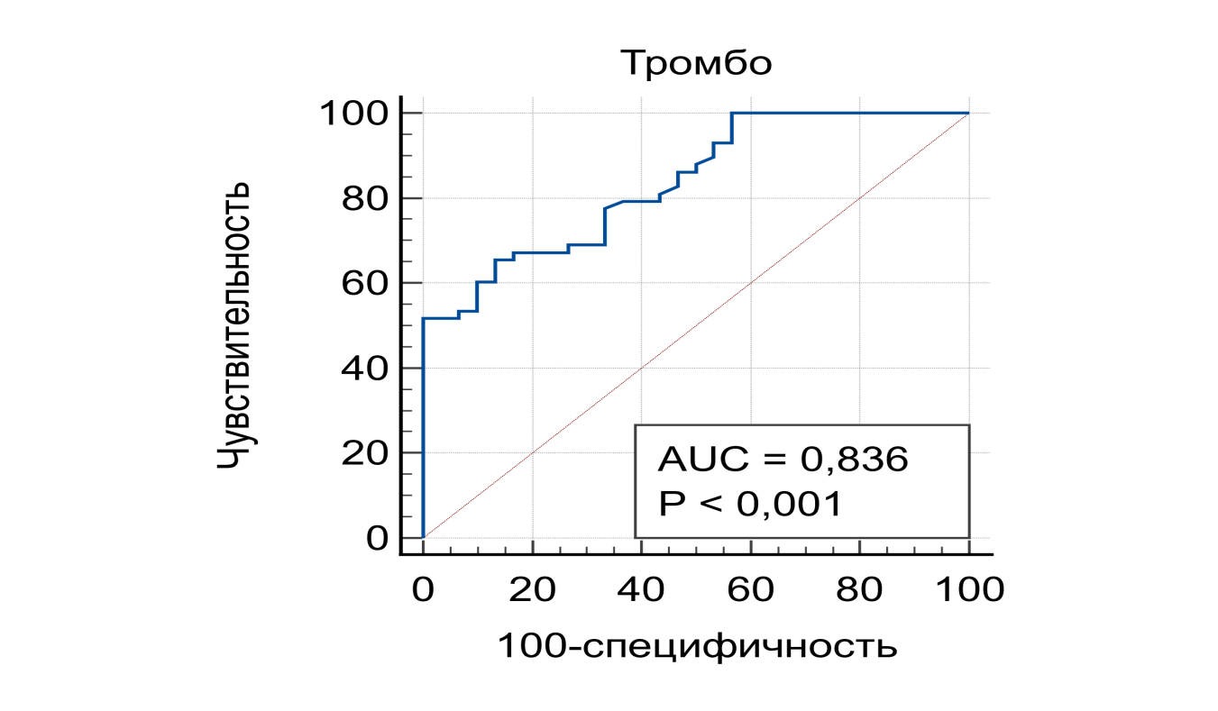

Рисунок 18 – ROC-кривая диагностического теста, в котором в качестве диагностического признака репродуктивных потерь используется тромбомодулин

Резюмируя полученные результаты, можно говорить о том, что исследуемые лабораторные предикторы ИЛ-6 и ТМ могут быть использованы в формировании модели логистической регрессии для прогнозирования РП на прегравиданом этапе у женщин репродуктивного возраста. Получено статистическое обоснование, показатели предикторов категорированы. Так, для предиктора ИЛ-6 соответствуют показатели более 3,13, для тромбомодулина – более 6,06.

3.5 Разработка модели логистической регрессии для прогнозирования риска репродуктивных потерь
Ввиду полученных результатов можно утверждать, что тенденция к переключению на провоспалительный цитокин ИЛ-6, вносит основной вклад в пусковом механизме воспалительного процесса развивающегося в микрососудистом русле эндометрия. Склонность к усилению процессов ишемии и/или кровоизлияния, происходящих в эндотелиальной стенке эндометрия, приводит к увеличению уровня ТМ у женщин с анамнезом неудачного репродуктивного исхода на ранних сроках, и может олицетворять развитие провоспалительного и прокоагулянтного каскада, который запускает механизмы прерывания беременности. Имеющиеся результаты этих параметров, позволяют создать бинарное уравнение логистической регрессии с логарифмической замедленной связью в качестве модели. Ниже, в таблице 14 указан детальный список оценки характеристик логистической регрессионной модели.
Анализ модели логистической регрессии был выполнен с использованием лабораторных маркеров и других социально-клинических признаков для прогнозирования риска развития РП. Риск развития репродуктивной неудачи был включен в исследование, как зависимая переменная. Логарифмическое правдоподобие нулевой модели ‒ это вероятность получения наблюдаемого результата, когда независимая переменная не оказывает влияния на результат ‒ 112,928. Логарифмическое правдоподобие полной модели ‒ это вероятность получения наблюдаемого результата, когда все независимые переменные включены в модель ‒ 39,913. Разница между этими двумя значениями ‒ это статистика хи-квадрат, которая измеряет степень влияния независимой переменной на зависимую переменную ‒ 73,015, что означает, что модель хорошо соответствует данным. За достоверную значимость полученной модели отвечает уровень значимости P<0,0001. Коэффициенты Кокса-Снелла R² (0,563) и Нейджелкерк R² (0,780) подтвердили, что модель имеет высокую объяснительную силу. Количество предикторов в таблице 15, используемых в построении логрегрессии равно 6. В данной ситуации мы решили не ограничиваться только 2 предикторами в виде ИЛ-6, и ТМ, решено было внести социально-клинические предикторы, такие как возраст, ИМТ, паритет беременности, а также показатели ингибитора активатора плазминогена.

Таблица 15 ‒ Оценка качества модели логистической регрессии

Логарифмическое правдоподобие нулевой модели | 112,928
Логарифмическое правдоподобие полной модели | 39,913
Хи-квадрат | 73,015
DF | 6
Уровень значимости | P<0,0001
Кокс Снелл R² | 0,5638
Нейджелкерк R² | 0,7800
Как видно из таблицы 16, среди факторов прогнозируемых риски развития РП у беременных в первом триместре выделяются ИЛ 6 (ОШ -2,9435, ДИ 95% 1,2308 - 7,0393, р уровень - 0,0152) и ТМ (ОШ -4,887235, ДИ 95% 1,6480-14,4993, р уровень - 0,0817). Однако для полноты получения достоверного результата прогнозирования РП в модель логрегрессии решено было внести предикторы: количество гестаций (ОШ -2,0255, ДИ 95% 0,9149 - 4,4839, р уровень - 0,081) и ИМТ (ОШ-1,1606, ДИ 95% 0,8985-1,4997, р уровень - 0,025).

Таблица 16 – Статистические характеристики независимых переменных

Переменная | Коэффициенты предикторов (b) | Отношение шансов | ДИ 95% | Р уровень
Количество гестаций | 0,7057 | 2,0255 | 0,9149 - 4,4839 | 0,0817
Возраст | 0,0037 | 1,0038 | 0,8458 - 1,1912 | 0,9654
ИЛ-6 | 1,0795 | 2,9435 | 1,2308 - 7,0393 | 0,0152
ИМТ | 0,1491 | 1,1606 | 0,8985 - 1,4997 | 0,2538
ПАИ-1 | 0,0008 | 1,0009 | 0,9939 - 1,0080 | 0,8023
ТМ | 1,5866 | 4,8872 | 1,6480 - 14,4993 | 0,0042
Постоянная(b₀) | -19,16053 | - | - | 0,0007

Отношение шансов (odds ratio, OR) в логистической регрессии для количественного предиктора показывает, насколько изменяются шансы на наступление целевого события (РП) при увеличении значения предиктора на одну единицу, при прочих равных условиях.
По данной таблице 16 для предиктора: ИЛ 6 отношение шансов равно 2.944, это означает, что увеличении на 1 данного предиктора увеличивает шансы наступления события (РП) в 2.944 раза (при прочих равных условиях, т.е. при неизменности значений других предикторов).
Если доверительный интервал не включает 1, т.е. оба значения границ или выше, или ниже 1, делается вывод о статистической значимости выявленной связи между независимой переменной (предиктором) и исходом (репродуктивные потери) при уровне значимости p<0,05.
По данным из таблицы 16 только для предикторов ИЛ 6 и ТМ оба значения границ 95% Доверительного интервала выше 1, делаем вывод о статистической значимости выявленной связи между данными независимыми переменными (предикторами) и исходом (РП) при уровне значимости p<0,05.

Уравнение логистической регрессии для определения риска развития репродуктивных потерь у женщин репродуктивного возраста на прегравидарном этапе имеет вид:

Р _{(риск РП)} =1/(1+e^{z})

где p ‒ вероятность наступления исхода (РП);
коэффициент e ≈2,7182;
z= –19,16053 + 0, 07579 × количество гестаций в анамнезе + 1,07959 × ИЛ-6 + 0,14912× ИМТ+ 1,58661× ТМ
В результате расчетов получаем диапазон от 0 до 1, который прогнозирует вероятность события (РП) в зависимости от значений предикторов. Если задача получить значение зависимой переменной в процентном соотношении, полученный результат р × 100. Точность логистической модели можно визуализировать с помощью ROC-кривой (рисунок 19).

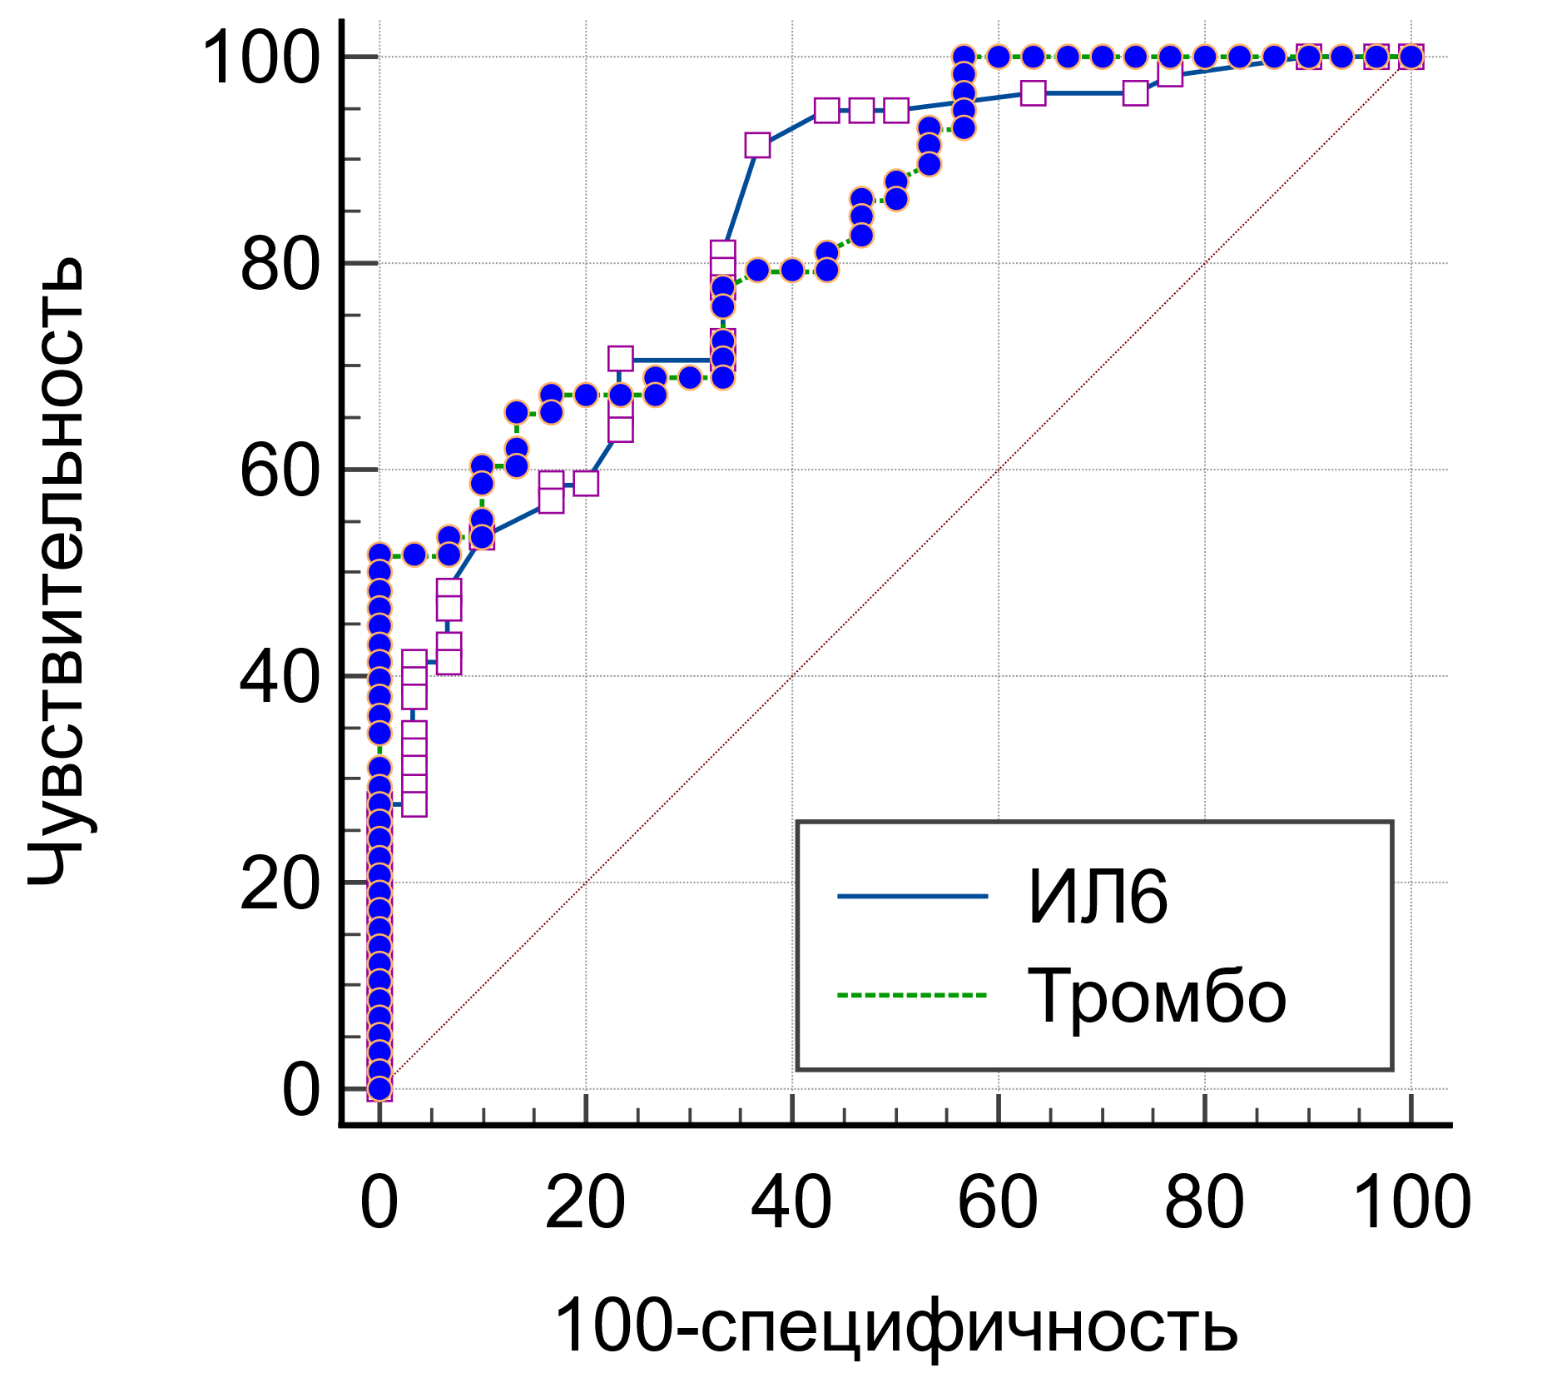

Рисунок 19 – ROC-кривая модели логистической регрессии

Этот график (рисунок 19) показывает долю верно классифицированных признаков, исходя из выбранных зависимых переменных (ИЛ-6, ТМ). Он показывает долю верноположительных и вероноотрицательных случаев классификации, которые выстроены на основе построенной модели. Чем ближе кривая находится к пересекающей прямой, тем хуже переменная предсказывает результат.
Показатель площадь под ROC-кривой, отражает насколько точно непрерывная переменная предсказывает зависимую переменную в логистической модели. В результате проведенного анализа в соответствие с непараметрическим предположением площадь под кривой предложенной модели логистической регрессии составила AUC 0,964 (95%ДИ 0,901-0,992; р<0,0001), что подтверждает высокую прогностическую способность модели (таблица 17).

Таблица 17 ‒ Площадь под кривой ROC (AUC)

Площадь под кривой ROC (AUC) | 0,964
Средняквадратическая ошибка^{а} | 0,0180
Интервал доверия 95% ^{b} | от 0,901-до 0,992
Уровень значимости P (площадь = 0,5) | < 0,0001

Матрица ошибок модели логистической регрессии показывает точность предложенной модели в прогнозировании РП: модель правильно классифицировала 92,05% случаев. В частности, правильное выявление лиц с РП в анамнезе составило 93,1%, а выявление лиц с отсутствием отягощенного анамнеза по РП –90,0%. Это говорит о высокой точности прогнозирования модели (таблица 18).

Таблица 18 ‒ Матрица ошибок модели логистической регрессии

Фактическая группа | Предсказательная группа |  | Процент правильных
Фактическая группа | РП «-» | РП «+» | Процент правильных
Группа контроль | 27 | 3 | 90,00
Основная группа | 4 | 54 | 93,10
Процент правильно классифицированных случаев |  |  | 92,05

Для разработанной модели логистической регрессии проведен анализ критериев Хосмера-Лемешова со значением χ2=3,1611, p=0,8702 (таблица 19).

Таблица 19 ‒ Критерий согласия Хосмера-Лемешова

Хи-квадрат | 3,1611
DF | 8
Уровень значимости | Р= 0,8702

Тест Хосмера-Лемешоу – статистический тест на качество соответствия модели логистической регрессии. Большое значение χ-квадрат (при малом p (менее 0,05) указывает на плохое соответствие, а малые значения χ-квадрат (при большем p-значении ближе к 1) указывают на хорошее соответствие модели логистической регрессии [98, с. 2-35].

3.6 Валидации модели логистической регрессии
Результаты 5-кратной перекрестной валидации модели логистической регрессии, построенной на основе предикторов ИЛ 6 и TМ, показали:
1. Точность классификации (Accuracy):
Средняя точность: 94.31% (SD ± 5.12%).
Точность по фолдам: [100.0%, 94.44%, 88.89%, 88.24%, 100.0%].
Интерпретация:
Средняя точность 94.31% указывает на высокую способность модели правильно классифицировать наблюдения в большинстве случаев. Это хороший результат, особенно для медицинских или биологических данных, где точность часто ограничена сложностью данных. Однако вариабельность точности между фолдами (от 88.24 до 100.0%) и стандартное отклонение (5.12%) свидетельствуют о некоторой нестабильности модели. Два фолда с точностью ниже 90% (88.89 и 88.24%) могут указывать на неоднородность данных, наличие выбросов или малый размер выборки в этих подвыборках. Максимальная точность (100.0%) в двух фолдах может быть признаком переобучения на этих подвыборках или несбалансированного распределения классов, особенно если один класс доминирует.
2. F1-Score
Средний F1-Score: 95.46% (SD ± 4.13%).
F1-Score по фолдам: [100.0%, 95.65%, 91.67%, 90.0%, 100.0%].
Интерпретация:
F1-Score, как гармоническое среднее между прецизионностью и полнотой, демонстрирует сбалансированную производительность модели в условиях возможной несбалансированности классов. Среднее значение 95.46% подтверждает, что модель эффективно идентифицирует как положительные, так и отрицательные случаи. Вариабельность F1-Score (от 90.0% до 100.0%) меньше, чем у точности, а стандартное отклонение (4.13%) указывает на более стабильное поведение модели с точки зрения баланса между прецизионностью и полнотой. Минимальные значения (90.0% и 91.67%) в двух фолдах могут быть связаны с трудностями в классификации редкого класса или шумом в данных, но они все еще высоки, что говорит о надежности модели.
3. ROC-AUC
Средний ROC-AUC: 97.42% (SD ± 3.37%).
ROC-AUC по фолдам: [100.0%, 100.0%, 91.67%, 95.45%, 100.0%].
Интерпретация:
ROC-AUC измеряет способность модели различать классы, независимо от порога классификации. Среднее значение 97.42% указывает на отличную дискриминационную способность модели, что особенно важно для задач, где требуется высокая чувствительность к редкому классу (например, в медицинской диагностике). Вариабельность ROC-AUC (от 91.67 до 100.0%) и стандартное отклонение (3.37%) показывают, что модель демонстрирует стабильную производительность, хотя третий фолд (91.67%) имеет более низкий результат. Это может быть связано с меньшим количеством положительных примеров в этом фолде или сложностью данных. Три фолда с ROC-AUC 100.0% могут указывать на идеальное разделение классов в этих подвыборках, что, опять же, может быть следствием малого размера выборки или несбалансированности классов.
Общие выводы по валидации модели:
Производительность модели: Высокие средние значения метрик (Accuracy: 94.31%, F1-Score: 95.46%, ROC-AUC: 97.42%) свидетельствуют о том, что модель логистической регрессии на основе предикторов ИЛ 6 и ТМ эффективно предсказывает репродуктивные потери. Это делает модель потенциально полезной для задач, связанных с биомаркерами IL6 и Trombo, например, в прогнозировании клинических исходов.
Стабильность: Умеренная вариабельность метрик (SD: 5.12% для Accuracy, 4.13% для F1-Score, 3.37% для ROC-AUC) указывает на приемлемую стабильность модели, но более низкие значения в некоторых фолдах (например, 88.24% для Accuracy, 90.0% для F1-Score, 91.67% для ROC-AUC) требуют внимания. Это может быть связано с малым размером выборки, несбалансированностью классов или особенностями данных в этих фолдах.
Потенциальные ограничения модели на основе валидации:
Высокие значения метрик (особенно 100.0% в некоторых фолдах) могут быть признаком переобучения, особенно если объем выборки небольшой или классы несбалансированы (имеется в виду разное количество 0/1 в переменной репродуктивные потери).

3.7 Разработка и внедрение скрининга прогнозирования риска РП в практическую медицину
В целях раннего прогнозирования РП была разработан и апробирован скрининг, основанный на интегральной оценке клинико-анамнестических и лабораторных предикторов. На основании проведенного статистического анализа каждому предиктору была присвоена весовая доля в соответствии с его прогностической значимостью. Наибольший вклад в формирование риска неблагоприятных исходов беременности внесли отягощенный репродуктивный анамнез, повышенные уровни фибриногена и ИЛ-6. Весовая доля предикторов представлены в таблице 20 в виде взвешенной модели.

Таблица 20 – Взвешенная шкала предикторов риска репродуктивных потерь

Предиктор | Критерий | Баллы
Возраст | >31 лет | 1
Индекс массы тела | >25 кг/м² | 1
Паритет беременности | 4 и более | 1
Репродуктивные неудачи в анамнезе | 2 и более | 2
Курение | да | 1
Фибриноген | >4 г/л | 2
Интерлейкин-6 | ≥5,7 ng/ml | 2
Тромбоциты | >320×10⁹/л | 1

Максимальная сумма составляет 11 баллов.

Интерпретация суммарного риска:
Группа высокого риска (5 и более баллов). К данной категории относятся женщины с повышенной вероятностью развития РП. Пациентам данной группы рекомендуется проведение углубленного клинико-лабораторного обследования с целью выявления возможных факторов риска, выходящих за рамки стандартных рекомендаций по прегравидарной подготовке.
Группа низкого риска (0–4 балла). В данную категорию включены женщины, у которых по результатам проведенного скрининга вероятность развития репродуктивных потерь является низкой. Рекомендуется проведение прегравидарной подготовки в соответствии с действующими клиническими протоколами.
В течение года 10.01.2024-31.12.2024 г скрининг использовался в качестве статистической модели прогнозирования риска развития гестационных потерь на базе поликлиники ТОО «Карагандинская железнодорожная больница» УЗКО г Караганды (Акт внедрения от 10.01.2024), а также центра амбулаторно-поликлинической помощи «Многопрофильной больницы №1» г. Караганды (Акт внедрения 06.01.2025г). За время внедрения, скрининг прошли 315 женщин репродуктивного возраста в первом триместре беременности на этапе постановки на «Д» учет по беременности (10 недель -12 недель + 6 дней) (таблица 21).

Таблица 21 ‒ Матрица классификации скринингового алгоритма

Фактическая группа | Предсказательная группа |  | Всего
Фактическая группа | РП «+» | РП «-» | Всего
Беременные с диагностированной РП | 33 | 5 | 38
Здоровые беременные | 36 | 241 | 277
Всего | 69 | 246 | 315

По результатам наблюдения установлено, что у 277 женщин беременность завершилась своевременными родами без развития РП, тогда как у 38 пациенток в последующем были диагностированы неблагоприятные исходы беременности, подтвержденные данными ультразвукового исследования и гистологического анализа нежизнеспособности эмбриона.
Сравнительный анализ фактических и прогнозируемых результатов позволил сформировать матрицу классификации скринингового алгоритма. Согласно полученным данным, из 38 женщин с последующими РП алгоритм корректно идентифицировал 33 случая, тогда как в 5 наблюдениях был получен ложноотрицательный результат. Среди 277 беременных с благоприятным исходом беременности истинно отрицательный результат был получен в 241 случае, тогда как 36 наблюдений были классифицированы как ложноположительные.

Таблица 22 ‒ Показатели диагностической эффективности скринингового алгоритма

Показатель | Значение
Чувствительность (Se) | 86,8%
Специфичность (Sp) | 87,0%
Общая точность | 87,0%
Положительное отношение правдоподобия | 6,68
Отрицательное отношение правдоподобия | 0,15

В ходе статистической валидации установлено, что чувствительность предложенного скринингового алгоритма составила 86,8%, а специфичность — 87,0%. Общая точность классификации достигла 87,0%. Значение положительного отношения правдоподобия равное 6,68 свидетельствует о хорошей способности модели подтверждать наличие высокого риска, тогда как отрицательное отношение правдоподобия равное 0,15 указывает на высокую информативность алгоритма при исключении неблагоприятного репродуктивного исхода (таблица 22).

Этап 1
Обращение женщины с целью проведения прегравидарной подготовки

Этап 2
Оценка клинико-анамнестических факторов риска
возраст >31 года
индекс массы тела ≥25 кг/м²
паритет беременности ≥4
репродуктивные потери в анамнезе ≥2
курение - да/нет

Этап 3
Лабораторное обследование
фибриноген >4 г/л
интерлейкин-6 ≥5,7 ng/ml
количество тромбоцитов >320×10⁹/л

Этап 4
Расчёт суммарного балла

Этап 5
Стратификация риска

Рисунок 20 – Скрининговый алгоритм прогнозирования риска репродуктивных потерь

Результаты проведённой клинической апробации свидетельствуют о высокой диагностической информативности разработанного скринингового алгоритма (рисунок 20). Использование предложенной модели позволяет осуществлять раннюю стратификацию беременных по степени риска неблагоприятных репродуктивных исходов и формировать группы повышенного наблюдения уже на этапе прегравидарной подготовки.
Полученные данные подтверждают целесообразность внедрения разработанного скринингового алгоритма в практику амбулаторно-поликлинических учреждений акушерско-гинекологического профиля с целью раннего выявления женщин группы высокого риска по развитию РП и своевременного проведения профилактических мероприятий.

ЗАКЛЮЧЕНИЕ

По результатам проведенного исследования, доказано, что параметры свертывания крови анализ коагулограммы и подсчет количества тромбоцитов, используемые рутинно в клинических условиях, не имеют диагностического значения для прогнозирования возможных репродуктивных осложнений. Исследование, проведенное с участием китайской популяции, показало, что динамические изменения результатов коагулограммы и количества тромбоцитов были описаны для второго и третьего триместров беременности [43, р. 82-85]. Представленные в исследовании диапазоны референтных значений маркеров, рассматриваемых во время беременности и до нее, а также на ранних сроках беременности, для ПТ, АЧТВ, ПТИ и фибриногена [43, р. 82-85], существенно не изменились по отношению к референтным значениям вариантов, уже принятых в медицине (т.е. уже изученных показателей коагулограммы). В исследовании, проведенном для оценки прогностической способности результатов коагулограммы, и были получены прогностические характеристики фибриногена с чувствительностью 72% и специфичностью 68,52% [41, р. 532-537]. В ходе нашего исследования вероятность полезности фибриногена в качестве прогностического показателя неблагоприятных исходов беременности составила 63,26%. Различные результаты могут быть связаны с небольшим размером выборки, использованной L. Jiang с соавт., кроме того, изменения в остальных параметрах коагулограммы были определены авторами на более поздних сроках беременности. Эти факторы объясняют низкую прогностическую значимость рутинного использования результатов коагулограммы и показателей тромбоцитов для оценки репродуктивного здоровья женщин на этапе до беременности [41, р. 532-537]. Проблема поиска наиболее чувствительных маркеров свертывания крови и тромбофилии на прегравидарной стадии была освещена в исследовании C. Lava и A. Udumudi в 2022 году [6, р. 1-8]. Референтные значения факторов гемостаза для беременных и небеременных женщин имеют значительные различия, что приводит к неоправданному трактованию “показателей”, а не патогенеза процесса [78, р. 1565-1571; 52, р. EC04-EC06; 107]. В клинических условиях параметры коагулограммы и количество тромбоцитов, рутинно используемые при обследованиях беременных женщин в течение первого триместра и на прегравидарном этапе для выявления коагулопатий, имеют низкую прогностическую значимость [6, р. 1-8; 41, р. 532-537; 108]. Данные показатели в значительной степени полезны для оценки эффективности антикоагулянтной терапии [109, 110].
Определена значимость биохимических маркеров и их взаимосвязь с и гистопатологическими изменениями при развитии РП. Полученные результаты согласуются с ранее опубликованными данными Zhang M. и соавт. (2017), где была продемонстрирована значимая корреляция между изменениями интерлейкинов и РП и озвучены рекомендации по внедрению параметров ИЛ-6, как важного критерия для прогнозирования привычного невынашивания беременности [9, р. 2029-2033]. Установлена статистически значимая связь ТМ с гистологическими повреждениями, васкулярного генеза. По результатам исследования констатирована тенденция к тяжелой гиповаскуляризации и аваскуляризации ворсин хориона в группе с повышенным уровнем ТМ. В литературе описано, что васкуляризация ворсин хориона может снижаться после гибели плода при посмертных аутолитических изменениях [17, р. 150-1-150-8; 18, с. 30-33]. Однако в данном исследовании гипоплазия сосудистой системы со значительно меньшим количеством сосудов и наличием преимущественно гиповаскулярных / аваскулярных ворсин хориона наблюдалась преимущественно в группе с высоким уровнем ТМ. Достоверно выявлено, что наблюдаемые изменения сосудов в ворсинах хориона являются следствием патологического развития, вызванного аномальным «дефективным» васкулогенезом, а не посмертными изменениями. Высокий уровень ТМ свидетельствует о развитии «дефективного васкулогенеза», независимо от аутопсийных изменений.
Проведена оценка влияния социально-клинических факторов на связь с возникновением РП в первом триместре беременности женщины. В последнее время все большее внимание уделяется влиянию экономических, а также психоэмоциональных и социальных предикторов [14, р. 309-311; 16, р. 1658-1666; 17, р. 150-1-150-8; 99, с. 14-19]. Так, по результатам предыдущих исследований представлено, что возраст беременной женщины влияет на развитие выкидыша у представительниц США [16, р. 1658-1666], России [14, р. 309-311], Индии [17, р. 150-1-150-8], Китая [111], Японии [112]. Также описаны влияние повышенных показателей ИМТ на возникновение репродуктивных потерь беременности [10, р. 441-448; 19, р. 356-366; 21, р. 151-161; 22, с. 47-52]. Большое значение придается вредным привычкам, таким как курение [113]. В настоящее время большое внимание уделяется вкладу социальных и экономических факторов в здоровье женщин. В нашей работе выделены основные значимые факторы, влияющие на развитие РП. Важно, что некоторые факторы, представленные в работе, могут быть обратимыми. Женщина может на прегравидарном этапе самостоятельно снизить избыточную массу тела, бросить курить и более осознанно подойти к наступлению беременности в целом и планировать ее, используя надежные методы контрацепции.
По итогам проведенного диссертационного исследования сформулированы следующие выводы:
  - Показатели уровня фибриногена (р=0,01, при p<0,05) и количества тромбоцитов (р=0,04, при p<0,05) статистически значимо различалось у беременных женщин в группе наблюдения (репродуктивными потерями в анамнезе до 12 недель) и группе сравнения (беременные до 12 недель, без репродуктивных потерь). Однако только уровень фибриногена имела минимальное прогностическое значение. Процент правильных прогнозов на основе данного предиктора составил 63,26%, при χ2=7,283; p=0,007.
  - Показатели тромбомодулина в основной группе с геморрагическими/ ишемическими изменениями и/или нарушениями васкулогенеза: Me = 8,360 ng/mL (Q1: 7,120 ng/mL –Q3:9,030 ng/mL) были на 64,5% выше, чем контрольной группе: Me= 5.390 ng/mL (Q1: 5.214 ng/mL – Q3: 6.300 ng/mL, при p=0,001) и указывали на наличие дисфункции эндотелия. Доказано статистически значимое различие уровня тромбомодулина и между остальными сравниваемыми подгруппами: подгруппа 1 - Me = 5.496 ng/mL (Q1: 5.051 ng/mL –Q3: 6.219 ng/mL), подгруппа 2 - Me = 5.850 ng/mL (Q1: 5.430 ng/mL –Q3: 6.463 ng/mL), подгруппа 4 - Me=5.320 ng/mL (Q1:5,241 ng/mL –Q3: 6.667 ng/mL), при p = 0,001, (p<0.005).
Уровень интерлейкина-6 в основной группе с воспалительным характером гистологических изменении: Me = 7,090 ng/mL (Q1: 5,730 ng/mL –Q3: 8.715 ng/mL) был на 66,5 % выше, чем контрольной группе: Me = 4.331 ng/mL (Q1: 3.362 ng/mL –Q3: 6.133 ng/mL, p=0,001) и указывало на наличие воспалительных нарушении эндотелия эндометрия с продукцией провоспалительного маркера. Значение ИЛ-6 также достоверно отличалось и между остальными подгруппами: подгруппа 1 - Me = 4.044 ng/mL (Q1: 3.220 ng/mL –Q3: 6.119 ng/mL), подгруппа 3 - Me = 4.480 ng/mL (Q1: 3.540 ng/mL –Q3: 6.910 ng/mL), подгруппа 4 – Me = 4.760 ng/mL (Q1:3,110 ng/mL –Q3: 6.234 ng/mL), при p=0,001, (p<0.005).
  - Социально-клинические факторы увеличивают риск РП: при наличии в анамнезе 5 и более беременностей (Me = 5. Q1:4–Q3: 6) в 2,5 раза выше, чем в группе контроля (Me = 2 (Q1: 1–Q3:3), p=0,0001); «тяжелый физический труд» (df=3, x²= 15,40, p = 0,03, при p<0,05) повышает на 35%; «курение» (df=1, x²= 4,73, p = 0,02 при p<0,05) повышает на 21%; у женщин с предожирением (ИМТ 25,0 кг/м² и выше) (Me = 24,60 кг/м². Q1:22,15 кг/м² –Q3: 29,31 кг/м²) риск РП выше, чем в контрольной группе (Me = 21,99 кг/м² (Q1:21,3 кг/м² –Q3: 23,2 кг/м²), p = 0,0004); женщины старше 31 года, более подвержены к РП (Me=31,5 лет (Q1:24 лет–Q3: 37лет), чем в контрольной группе (Me = 25,0 лет (Q1: 21лет–Q3:28 лет), p=0,0003).
  - Разработанная модель (уравнение логистической регрессии) достаточно точно прогнозирует риск РП при наличии эндотелиальной дисфункции эндометрия у женщин репродуктивного возраста на прегравидарном этапе. Модель правильно классифицировала 92,05% случаев и площадь под кривой логистической регрессии составила AUC 0,964 (95%ДИ 0,901-0,992; р<0,0001), что подтверждает высокую прогностическую способность модели. Правильное выявление лиц с гестационными потерями в анамнезе составило 93,1%, лиц с отсутствием отягощенного анамнеза -90,0%. Тест Хосмера-Лемешова для разработанной модели составил χ2 = 3,1611, p=0,8702, что указывает на хорошее соответствие модели логистической регрессии.
  - Разработанный скрининговый алгоритм обследования женщин репродуктивного возраста на прегравидарном этапе, имеет следующие статистически значимые характеристики: «чувствительность» - Se - 87,3%, «специфичность» - Sp - 86,8% и процент правильно классифицированных случаев - 87,05%, обосновывающие их использования в ранней диагностике репродуктивных потерь у женщин.

Практические рекомендации:
1. У женщин, имеющих в анамнезе неблагоприятные исходы беременности, оценка уровней интерлейкина- 6 и тромбомодулина в сочетании с результатами гистологических показателей и анамнестическими социально-клиническими факторами позволит снизить риск репродуктивных потерь в ранних сроках беременности.
2. Ассоциация лабораторных маркеров тромбомодулина - (AUC = 0,836, p<0,001, 95% ДИ: 0,742- 0,9072) и интерлейкина-6 (AUC = 0,830, p<0,001, 95% ДИ: 0,735-0,902) с социально-клиническими факторами: количество гестаций (ОШ -2,0255, ДИ 95%; 0,9149 - 4,4839; р уровень - 0,081) и индекс массы тела (ОШ -1,1606, ДИ 95%; 0,8985 - 1,4997; р уровень - 0,025), рекомендованы в качестве предикторов раннего выявления риска репродуктивных потерь на прегравидарном этапе.
3. Прогностическая модель стратификации риска развития репродуктивных потерь рекомендуется для предположения риска развития неблагоприятного исхода беременности у женщин репродуктивного возраста.
4. Для амбулаторно-поликлинической практики специалистов, наблюдающих женщин на прегравидарном этапе и пациентов с репродуктивными потерями в анамнезе, рекомендуется разработанный скрининговый алгоритм, позволяющий выявлять дисфункцию эндотелия эндометрия у обследованных.

СПИСОК ИСПОЛЬЗОВАННЫХ ИСТОЧНИКОВ

1 Гончарова А.А., Кравченко Е.Н., Антифосфолипидный синдром в акушерской практике // Мать и дитя в Кузбассе. – 2018. – №1. – С. 52-56.
2 Recurrent Pregnancy Loss: Guideline of the European Society of Human Reproduction and Embryology / ESHRE Recurrent Pregnancy Loss Guideline Development Group. – Grimbergen (Belgium), 2023. – 179 p.
3 Dimitriadis E., Menkhorst E., Saito S. et al. Recurrent Pregnancy Loss // Nature Reviews Disease Primers. – 2020. – Vol. 6. – P. 1-19.
4 Liu Y., Li X., Liu Y. et al. Meta-Analysis of the Association between Plasminogen Activator Inhibitor-1 4G/5G Polymorphism and Recurrent Pregnancy Loss // Medical Science Monitor. – 2015. – Vol. 21. – P. 1051-1056.
5 Пурит Е.И., Шахметов А.А, Турдунова Г.С. Анализ динамики неразвивающейся беременности в Карагандинской области (Казахстан) // Молодой ученый. – 2019. – №3(241). – С. 93-95.
6 Lava C., Udumudi A. Genetic markers for inherited thrombophilia related pregnancy loss and implantation failure in Indian population–implications for diagnosis and clinical management // Maternal-Fetal Neonatal Med. – 2022. – Vol. 9. – P. 1-9.
7 Sekiya A., Hayashi T., Kadohira Y. Thrombosis prediction based on reference ranges of coagulation-related markers in different stages of pregnancy // Clin Appl Thrombosis/Hemostasis. – 2017. – Vol. 23, №7. – P. 844-850.
8 Grossman K.B., Arya R., Peixoto A.B. et al. Maternal and pregnancy characteristics affect plasma fibrin monomer complexes and D-dimer reference ranges for venous thromboembolism in pregnancy // Am J Obstet Gynecol. – 2016. – Vol. 215, №4. – P. 466.e1-466.e8.
9 Hwang K.R., Choi Y.M., Kim J.J. et al. Methylenetetrahydrofolate reductase polymorphisms and risk of recurrent pregnancy loss: A case-control study // J Korean Med Sci. – 2017. – Vol. 32, №12. – P. 2029-2034.
10 Alijotas-Reig J., Palacio-Garcia C., Llurba E. et al. Cell-derived microparticles and vascular pregnancy complications: a systematic and comprehensive review // Fertil Steril. – 2013. – Vol. 99, №2. – P. 441-449.
11 Ticconi C., Pietropolli A., Specchia M. et al. Pregnancy-related complications in women with recurrent pregnancy loss: a prospective cohort study // J Clin Med. – 2020. – Vol. 9, №9. – P. 2833-2845.
12 Yang Y., Hu Y., Wu M. et al. Changes of new coagulation markers in healthy pregnant women and establishment of reference intervals in Changsha // J. Central South Univ. Med. Sci. – 2022. – Vol. 47, №4. – P. 469-478.
13 Wallan S.W. et al. ACOG’s Guide to Managing Miscarriage: Follow Patient Preference. Updated clinical management of early pregnancy loss focuses on patient choice // https://www.medpagetoday.com/obgyn/pregnancy/51131. 1006.2025.
14 Volkov V.G., Granatovich N.N., Survillo E.V. et al. Abortion in the Structure of Causes of Maternal Mortality // Rev. Bras. Ginecol. Obstet. – 2018. – Vol. 40, №6. – P. 309-312.
15 Youssef A., Lashley L., Dieben S. et al. Defining recurrent pregnancy loss: associated factors and prognosis in couples with two versus three or more pregnancy losses // Reprod. Biomed. Online. – 2020. – Vol. 41, №4. – P. 679-685.
16 Quenby S., Gallos I.D., Dhillon-Smith R.K. et al. Miscarriage matters: the epidemiological, physical, psychological, and economic costs of early pregnancy loss // Lancet. – 2021. – Vol. 397, №10285. – P. 1658-1667.
17 Kuppusamy P., Prusty R.K., Chaaithanya I.K. Pregnancy outcomes among Indian women: increased prevalence of miscarriage and stillbirth during 2015-2021 // BMC Pregnancy Childbirth. – 2023. – Vol. 23. – P. 150-1-150-9.
18 Хаддад Х., Оразмурадов А.А., Морозов С.Г. Метаболические особенности пациенток с неразвивающейся беременностью // Акушерство и гинекология: новости, мнения, обучение. – 2021. – №3(9). – С. 30-34.
19 van Dijk M.M. et al. Recurrent pregnancy loss: diagnostic workup after two or three pregnancy losses? A systematic review of the literature and meta-analysis // Hum. Reprod. Upd. – 2020. – Vol. 26, №3. – P. 356-367.
20 Румянцева З.С., Люманова Э.Ю., Волоцкая Н.И. и др. Предикторы неразвивающейся беременности и роль прегравидарной подготовки в профилактике повторных репродуктивных потерь // Вятский медицинский вестник. – 2021. – №1(69). – С. 64-69.
21 Garrido-Gimenez C., Alijotas-Reig J. Recurrent miscarriage: causes, evaluation and management // Postgrad Med Journal. – 2015. – Vol. 91, №1073. – P. 151-162.
22 Медянникова И.В. Гемостазиологический контроль при беременности // Клиницист. – 2014. – №1. – C. 47-53.
23 Бегимбекова Л.М., Былантиева И.К. Опыт выявления факторов и степени риска развития тромбоза глубоких вен во время беременности // Вестник КазНМУ. – 2015. – №4. – С. 10-12.
24 Тайжанова Д., Зубков Д., Комличенко Э. и др. Оценка параметров коагулограммы для прогнозирования потери беременности на ранних сроках // Репродуктивная медицина (Центральная Азия). – 2024. – №3. – С 82-91.
25 Marshall A.L. Diagnosis, treatment, and prevention of venous thromboembolism in pregnancy // Postgrad. Med. Journal. – 2015. – Vol. 126, №7. – P. 25-34.
26 Hansen A.T., Schmidt M., Horvath-Puho E. et al. Preconception venous thromboembolism and placenta-mediated pregnancy complications // Thrombosis/Hemostasis. – 2015. – Vol. 13. – P. 1635-1641.
27 Goodnight S.H., Hathaway W.E. Disorders of hemostasis and thrombosis: A Clinical guide. – Ed. 2nd. – Columbus, Ohio: McGraw-Hill, 2001. – 622 p.
28 Макацария А.Д., Акиньшина С.В., Бицадзе В.О. Тромбоэмболия легочной артерии в акушерской практике // Медицинский Совет. – 2017. – №13. – С. 94-108.
29 Макацария А.Д., Бицадзе В.О., Хизроева Д.Х. и др. Ведение беременности у пациенток с ишемическим инсультом в анамнезе // Журнал акушерства жен. болезней. – 2012. – №4. – C. 75-89.
30 Bozkurt M., Yumru A.E., Sahin L. et al. Troponin I and DDimer levels in preeclampsia and eclampsia: prospective study // Clin. Experim. Obstetrics Gynecol. – 2015. – Vol. 42, №1. – P. 26-31.
31 Hao X., Jin Y., Cheng X. et al. Phenotypic and genetic analysis of two pedigrees affected with hereditary antithrombin deficiency // Chin. J. Med. Genet. – 2016. – Vol. 33, №2. – P. 145-149.
32 Morikawa M., Kawabata K., Kato-Hirayama E. et al. Liver dysfunction in women with pregnancy-induced antithrombin deficiency // J. Obstet. Gynaecol. Res. – 2017. – Vol. 43, №2. – P. 257-264.
33 Diniz R.D. et al. Liver status in congenital, untreated, isolated GH deficiency // Endocr. Connect. – 2014. – Vol. 3, №3. – P. 132-137.
34 Николаева М.Г., Сердюк Г.В., Момот К.А. и др. Эффективность гепаринопрофилактики у носительниц мутации гена V фактора, генотип 1691GA во время беременности // Журнал акушерства жен. болезней. – 2017. – №66. – С. 52-53.
35 Shi H., Zheng H., Yin Y. et al. Antiphosphatidylserine/prothrombin antibodies (aPS/PT) as potential diagnostic markers and risk predictors of venous thrombosis and obstetric complications in antiphospholipid syndrome // CCLM. – 2018. – Vol. 56, №4. – P. 614-624.
36 Chayoua W., Kelchtermans H., Moore G.W. Identification of high thrombotic risk triple-positive antiphospholipid syndrome patients is dependent on anti-cardiolipin and anti-β2glycoprotein I antibody detection assays // Thromb. Hemost. – 2018. – Vol. 16, №10. – P. 2016-2023.
37 Liu T., Gu J., Wan L., Hu Q. et al. Anti-β2 GP Idomain 1 antibodiess tratifyhigh risk of thrombosis and late pregnancy morbidity in a large cohort of Chinese patients with antiphospholipid syndrome // Thromb. Res. – 2020. – Vol. 185. – P. 142-149.
38 Schreiber P.W., Sax H., Wolfensberger A. et al. The preventable proportion of healthcareassociated infections 2005-2016: Systematic review and meta-analysis // Infect. Control Hosp. Epidemiol. – 2018. – Vol. 39, №11. – P. 1277-1295.
39 Larsen E.C. et al. New insights into mechanisms behind miscarriage // BMC Med. – 2013. – Vol. 11, №1. – P. 154-1-154-10.
40 Murphy N. et al. Gestation-specific D-dimer reference ranges: a cross-sectional study // BJOG. – 2015. – Vol. 122, №3. – P. 395-400.
41 Jiang L., Du Y., Lu Y. et al. Monitoring of hemostatic parameters for early prediction of firsttrimester miscarriage // Biomarkers. – 2021. – Vol. 26, №6. – P. 532-538.
42 Wang W., Long K., Deng F. et al. Changes in levels of coagulation parameters in different trimesters among Chinese pregnant women // J. Clin. Lab. Anal. ‒ 2021. ‒ Vol. 35. – Р. e23724.
43 Cui C., Yang S., Zhang J. et al. Trimester-specific coagulation and anticoagulation reference intervals for healthy pregnancy // Thromb. Res. ‒ 2017. ‒ Vol. 156. – P. 82-86.
44 Gong J.-M., Shen Y., He Y.-X. Reference Intervals of Routine Coagulation Assays During the Pregnancy and Puerperium Period // J. Clin. Lab. Anal. – 2016. ‒ Vol. 30, №6. – P. 910-917.
45 Власов В., Годзоева А., Кудряшова О. и др. Фибрин-мономер в практике лабораторной оценки гиперкоагуляционного состояния при беременности // Тромбоз, гемостаз и реология. – 2022. – №1. – С. 37-44.
46 Struble E., Harrouk W., DeFelice A. et al. Nonclinical aspects of venous thrombosis in pregnancy // Birth Defects Res. Part C: Embryo Today: Rev. ‒ 2015. ‒ Vol. 105, №3. – P. 190-200.
47 Riley P., Mardovina T., Bell P. et al. The Clinical Significance of Fibrin Monomers // Thromb. Haemost. ‒ 2018. ‒ Vol. 118, №11. – P. 1856-1866.
48 Akin M.N., Kasap B., Yuvaci H.U. et al. Association between platelet indices and first trimester miscarriage // Blood Coagul. Fibrinol. ‒ 2016. ‒ Vol. 27, №5. – P. 526-530.
49 Pasquier E., de Saint Martin L., Bohec C. et al. Unexplained pregnancy loss: a marker of basal endothelial dysfunction? // Fertil. Steril. ‒ 2013. ‒ Vol. 100, №4. – P. 1013-1017.
50 Joly B., Barbay V., Borg J.-Y. et al. Comparison of markers of coagulation activation and thrombin generation test in uncomplicated pregnancies // Thromb. Res. ‒ 2013. ‒ Vol. 132, №3. – P. 386-391.
51 Maconi M., Cardaropoli S., Cenci A.M. Platelet Parameters in Healthy and Pathological Pregnancy // J. Clin. Lab. Anal. ‒ 2012. ‒ Vol. 26, №1. – P. 41-44.
52 Ali A., Mohan P. et al. Elevated factor viii levels and shortened APTT in recurrent abortions // J. Clin. Diagn. Res. ‒ 2016. ‒ Vol. 10, №1. – P. EC04-EC06.
53 Kumar V., Abbas A.K., Aster J.C. Robbins & Cotran Pathologic Basis of Disease. – Ed. 10th. – Philadelphia: Elsevier. 2020. – 1392 p.
54 Wen Y., He H., Zhao K. Thrombophilic gene polymorphisms and recurrent pregnancy loss: a systematic review and meta-analysis. // J Assist Reprod Genet. – 2023. – Vol. 40, №7. – P. 1533-1558.
55 Cimsir M.T., Yildiz M.S. Could fibrinogen to albumin ratio be a predictive marker for recurrent pregnancy loss // Int J Clin Pract. – 2021. – Vol. 75, №10. – P. e14520.
56 Zou Y., Jiang Y., Zhu D. et al. Fibrinogen as a potential diagnostic marker for prediction and evaluation of postpartum hemorrhage: a retrospective study // J Matern Fetal Neonatal Med. – 2024. – Vol. 37, №1. – P. 1-6.
57 Schröder L., Hellmund A., Gembruch U. et al. Amniotic fluid embolism-associated coagulopathy: a single-center observational study // Arch Gynecol Obstet. – 2020. – Vol. 301, №4. – P. 923-929.
58 Vermeulen T. et al. The role of fibrinogen in postpartum hemorrhage // Best Pract Res Clin Anaesthesiol. – 2022. – Vol. 36, №3-4. – P. 399-410.
59 Yang C., Wu H. Establishment and Validation of Risk Prediction Model for Postpartum Hemorrhage for Pregnant Women ≥35 Years of Age in Natural Delivery // Altern Ther Health Med. – 2023. – Vol. 29, №8. – P. 876-881.
60 Kliman H.J., Firestein M.R., Hofmann K.M. Trophoblast inclusions in the human placenta: Identification, characterization, quantification, and interrelations of subtypes // Placenta. ‒ 2021. ‒ Vol. 103. ‒ P. 172-176.
61 Heidari M.M., Mazrouei B., Tahmasebi M. et al. Novel nucleotide variations in the thrombomodulin (THBD) gene involved in coagulation pathways can increase the risk of recurrent pregnancy loss (RPL) // Gene. ‒ 2024. ‒ Vol. 895. – P. 148011.
62 Kohli S., Singh K.K., Gupta A. et al. Placental thromboinflammation impairs embryonic survival by reducing placental thrombomodulin expression // Blood. ‒ 2021. ‒ Vol. 18, №137(7). ‒ P. 977-982.
63 D'Ippolito S., Di Nicuolo F., Papi M. et al. Expression of Pinopodes in the Endometrium from Recurrent Pregnancy Loss Women. Role of Thrombomodulin and Ezrin // J Clin Med. ‒ 2020. ‒ Vol. 13, №9(8). ‒ P. 2634-1-2634-13.
64 Wu Y., Qiao Y., Zhang Y. et al. Trimester-specific reference intervals of TAT, TM, tPAI-C and PIC for healthy Chinese pregnant women // J Obstet Gynaecol Res. ‒ 2021. ‒ Vol. 47, №1. – P. 368-374.
65 Xiao H., Yu W., Li L. et al. Trimester-specific reference intervals of hemostasis biomarkers for healthy pregnancy // Scand J Clin Lab Invest. ‒ 2023. ‒ Vol. 83, №6. – P. 379-383.
66 Li S, Qian Y., Pei Y. et al. Coagulation and Fibrinolysis Biomarkers as Potential Indicators for the Diagnosis and Classification of Ovarian Hyperstimulation Syndrome // Front Med (Lausanne). ‒ 2021. ‒ Vol. 25, №8. – P. 720342.
67 Lirong T., Minmin X., Manqiu Y. et al. Performance evaluation of thrombus molecular markers thrombomodulin, thrombin-antithrombin complex, plasmin-α2-plasmin inhibitor complex, and tissue plasminogen activator-inhibitor complex by a chemiluminescence analyzer // Hippokratia. ‒ 2022. ‒ Vol. 26, №2. – P. 78-82.
68 Pinar M.H., Gibbins K., He M. et al. Early Pregnancy Losses: Review of Nomenclature, Histopathology, and Possible Etiologies // Fetal Pediatr Pathol. ‒ 2018. ‒ Vol. 37, №3. ‒ P. 191-209.
69 Dastgheib S.A., Karimi-Zarchi M., Bahrami R. et al. A meta-analysis of the association of the ACE I/D and PAI-1 4G/5G polymorphisms with recurrent pregnancy loss in Iranian women: Are the investigations adequate? // Turk J Obstet Gynecol. ‒ 2021. ‒ Vol.2, №18 2). – P. 139-150.
70 Maghsudlu M., Noroozi Z., Zokaei E. et al. Systematic review and meta-analysis of association between plasminogen activator inhibitor-1 4G/5G polymorphism and recurrent pregnancy loss: an update // Thromb J. ‒ 2024. ‒ Vol. 28, №22(1). – P. 44-1-44-12.
71 Cho H.Y., Park H.S., Ahn E.H. et al. Association of Polymorphisms in Plasminogen Activator Inhibitor-1 (PAI-1), Tissue Plasminogen Activator (tPA), and Renin (REN) with Recurrent Pregnancy Loss in Korean Women // J Pers Med. ‒ 2021. ‒ Vol. 16, №11(12). – P. 1378-1-1378-12.
72 Zhai J., Li Z., Zhou Y. et al. The role of plasminogen activator inhibitor-1 in gynecological and obstetrical diseases: An update review // J Reprod Immunol. – 2022. – Vol. 150. – P. 103490.
73 Joksic I., Mikovic Z., Filimonovic D. et al. Combined presence of coagulation factor XIII V34L and plasminogen activator inhibitor 1 4G/5G gene polymorphisms significantly contribute to recurrent pregnancy loss in Serbian population // J Med Biochem. – 2020. – Vol. 23, №39(2). – P. 199-207.
74 Adler G., Adler M.A., Mahmutbegović E. Genetic Architecture of Pregnancy Loss: Co-inheritance of Risk Factors in Bosnian Women // Folia Biol (Praha). – 2023. – Vol. 69, №3. – P. 75-80.
75 Jiang S., He F., Gao R. et al. Neutrophil and Neutrophil-to-Lymphocyte Ratio as Clinically Predictive Risk Markers for Recurrent Pregnancy Loss // Reprod Sci. ‒ 2021. ‒ Vol. 28, №4. – P. 1101-1111.
76 Çallıoğlu N., Gül D.K., Arslan İ.Ö. et al. Inflammatory markers in systemic immune-inflammatory index and inflammatory response index to predict early pregnancy loss. // Saudi Med J. ‒ 2024. ‒ Vol. 45, №8. –P. 808-813.
77 Soysal C., Sarı H., Işıkalan M.M. et al. Role of the systemic immune-inflammation index in threatened abortion patients and predicting of abortion // J Obstet Gynaecol Res. ‒ 2023. ‒ Vol. 49, №7. – P. 1723-1728.
78 Agaoglu Z., Tanacan A., Ipek G. et al. Systemic Inflammation Response Index and Systemic Immune-inflammation Index for Prediction of Pregnancy Loss: a Case-control Study // Reprod Sci. ‒ 2024. ‒ Vol. 31, №6. – P. 1565-1572.
79 Hantoushzadeh S., Gargar O.K., Jafarabady K. et al. Diagnostic value of neutrophil-to-lymphocyte and platelet-to-lymphocyte ratio to predict recurrent pregnancy loss and abortion; a systematic review and meta-analysis. // Immun Inflamm Dis. ‒ 2024. ‒ Vol. 12, №3. – P. e1210-1-e1210-12.
80 Ye Y., Vattai A., Zhang X. et al. Role of Plasminogen Activator Inhibitor Type 1 in Pathologies of Female Reproductive Diseases. // Int J Mol Sci. ‒ 2017. ‒ Vol. 18, №8. – P. 1651-1-1651-17.
81 Vesce F., Battisti C., Crudo M. The Inflammatory Cytokine Imbalance for Miscarriage, Pregnancy Loss and COVID-19 Pneumonia. // Front Immunol. ‒ 2022. ‒ Vol. 11, №13. – P. 861245.
82 Yang Y., Wang T., Luo L. et al. Co-Exposure of Polycyclic Aromatic Hydrocarbons and Phthalates with Blood Cell-Based Inflammation in Early Pregnant -Women // Toxics. ‒ 2023. ‒ Vol. 25, №11(10). ‒ P. 810-1-810-16.
83 Motamed S., Anari R., Motamed S. et al. Vitamin D and biomarkers of inflammation and oxidative stress among pregnant women: a systematic review of observational studies // BMC Immunol. ‒ 2023. ‒ Vol. 27, №24(1). – P. 41-1-41-9.
84 Mobini M., Mortazavi M., Nadi S. et al. Significant roles played by interleukin-10 in outcome of pregnancy // Iran J Basic Med Sci. ‒ 2016. ‒ Vol. 19, №2. ‒ P. 119-124.
85 Cornish E.F., McDonnell T., Williams D.J. Chronic Inflammatory Placental Disorders Associated With Recurrent Adverse Pregnancy Outcome // Front Immunol. ‒ 2022. ‒ Vol. 22, №13. ‒ P. 825075.
86 Ye Y., Peng L., Chelariu-Raicu A. et al. Prostaglandin E2 receptor 3 promotes M1 macrophages polarization in unexplained recurrent pregnancy loss // Biol Reprod. ‒ 2022. ‒ Vol. 17, №106(5). ‒ P. 910-918.
87 Andreeva T., Komsa-Penkova R., Langari A. et al. Morphometric and Nanomechanical Features of Platelets from Women with Early Pregnancy Loss Provide New Evidence of the Impact of Inherited Thrombophilia // Int J Mol Sci. ‒ 2021. ‒ Vol. 21, №22(15). ‒ P. 7778-1-7778-11.
88 Najjar A.A., Hassouna I., Srour M.A. et al. Evaluation of platelet parameters, coagulation markers, antiphospholipid syndrome, and thyroid function in palestinian women with recurrent pregnancy loss // BMC Pregnancy Childbirth. ‒ 2023. ‒ Vol. 20, №23(1). ‒ P. 459-462.
89 Gao H., Ma H.J., Li Y.J. et al. Relationship between platelet activation markers and spontaneous abortion: A meta-analysis // Open Life Sci. ‒ 2022. ‒ Vol. 15, №17(1). – P. 1669-1678.
90 Hantoushzadeh S., Gargar O.K., Jafarabady K. et al. Diagnostic value of neutrophil-to-lymphocyte and platelet-to-lymphocyte ratio to predict recurrent pregnancy loss and abortion; a systematic review and meta-analysis // Immun Inflamm Dis. ‒ 2024. ‒ Vol. 12. – P. e1210-1-e1210-11.
91 Oğlak S.C., Aydın M.F. Are neutrophil to lymphocyte ratio and platelet to lymphocyte ratio clinically useful for the prediction of early pregnancy loss? // Ginekol Pol. ‒ 2020. ‒ Vol. 91, №9. – P. 524-527.
92 Ata N., Kulhan M., Kulhan N.G. et al. Can neutrophil-lymphocyte and platelet-lymphocyte ratios predict threatened abortion and early pregnancy loss? // Ginekol Pol. ‒ 2020. ‒ Vol. 91, №4. – P. 210-215.
93 Tsamadias V., Vlachadis N., Demeridou S. et al. Platelet Glycoprotein Receptor Ia-C807T and IIIa-PlA1/PlA2 Genetic Polymorphisms Are Associated With Enhanced Platelet Function in Women With Recurrent Miscarriages // Cureus. ‒ 2023. ‒ Vol. 27, №15(10). – P. e47832.
94 Liu D., Huang X., Xu Z. et al. Predictive value of NLR and PLR in missed miscarriage. // J Clin Lab Anal. ‒ 2022. ‒ Vol. 36, №3. – P. e24250.
95 Холматова К.К., Харькова О.А., Гржибовский А.М. Классификация научных исследований в здравоохранении // Экология человека. – 2016. – №1. – С 57-64.
96 Taizhanova D.Zh., Zubkov D.V., Kamyshansky E.K. et al. Association between Interleukin -6 and Thrombomodulin levels and pathomorphological changes in early reproductive losses // Akusherstvo i Ginekologiya (Russian Federation). ‒ 2024. ‒ Vol. 10. – P. 91-100.
97 Bates S.M., Middeldorp S., Rodger M. et al. Guidance for the treatment and prevention of obstetric-associated venous thromboembolism. // J Thrombosis and Thrombolysis. ‒ 2016. ‒ Vol. 41, №1. ‒ P. 92-128.
98 Беляев А.М., Михнин А.Е., Рогачев М.В. ROC-анализ и логистическая регрессия в MedCalc: учеб. пос. – СПб., 2023. – 36 с.
99 Зубков Д., Тайжанова Д., Комличенко Э. и др. Влияние социально-клинических факторов на развитие репродуктивных потерь на ранних сроках беременности // Репродуктивная медицина (Центральная Азия). – 2024. – №2. –С. 14-20.
100 Ye H., Li L., Dong Y. et al. Dysregulated low-density granulocyte contributes to early spontaneous abortion // Front Immunol. ‒ 2023. ‒ Vol. 23, №14. – P. 1119756.
101 D'Ippolito S., Longo G., Orteschi D. et al. Investigating the "Fetal Side" in Recurrent Pregnancy Loss: Reliability of Cell-Free DNA Testing in Detecting Chromosomal Abnormalities of Miscarriage Tissue // J Clin Med. – 2023. – Vol. 7, №12(12). – P. 3898-1-3898-11.
102 Firestein M.R., Kliman H.J., Sania A. et al. Trophoblast inclusions and adverse birth outcomes. // PLoS One. – 2022. – Vol. 1-17, №3. – P. e0264733.
103 Redline R.W., Boyd T.K., Roberts D.J. Early Pregnancy Loss with Normal Karyotype // In book: Placental and Gestational Pathology: Diagnostic Pediatric Pathology. – Cambridge, 2017. – P. 9-15.
104 Hakvoort R.A., Lisman B.A., Boer K. Histological classification of chorionic villous vascularization in early pregnancy // Hum Reprod. ‒ 2006. ‒ Vol. 21, №5. ‒ P. 1291-1294.
105 Martínez-Zamora M.A., Tàssies D., Creus M. et al. Higher levels of procoagulant microparticles in women with recurrent miscarriage are not associated with antiphospholipid antibodies // Hum. Reprod. ‒ 2016. ‒ Vol. 31, №1. ‒ P. 46-52.
106 Тайжанова Д.Ж., Зубков Д.В., Комличенко Э.В. и др. Возможности прогнозирования неблагоприятных исходов беременности по лабораторным маркерам репродуктивных потерь // Медицина и экология. – 2024. – №4. – С. 77-84.
107 Fu M., Liu J., Xing J. et al. Reference intervals for coagulation parameters in non-pregnant and pregnant women // Sci Rep. ‒ 2022. ‒ Vol. 12, №1. ‒ P. 1519-1-1519-10.
108 Зубков Д., Тайжанова Д., Амирбекова Ж. и др. Информативность скринингового обследования параметров коагуляции для прогнозирования раннего выкидыша: обзор литературы // Репродуктивная медицина (Центральная Азия). – 2022. – №4. – С. 55-62.
109 Armstrong E.M., Bellone J.M., Hornsby L.B. et al. Pregnancy-related venous thromboembolism // J Pharm Pract. ‒ 2014. ‒ Vol. 27, №3. ‒ P. 243-252.
110 Kevane B., Donnelly J., D'Alton M. et al. Risk factors for pregnancy-associated venous thromboembolism: a review // J Perinatal Med. ‒ 2014. ‒ Vol. 42, №4. – P. 205-207.
111 Zhou X. et al. Effects of maternal pre-pregnancy body mass index and gestational weight gain on antenatal mental disorders in China: a prospective study // BMC Pregnancy Childbirth. ‒ 2023. ‒ Vol. 23. ‒ P. 188-1-188-10.
112 Miyaji M., Deguchi M., Tanimura K. et al. Clinical factors associated with pregnancy outcome in women with recurrent pregnancy loss // Gynecol Endocrinol. ‒ 2019. ‒ Vol. 35, №10. – P. 913-918.
113 Bramsved R., Marild S., Bygdell M. Impact of BMI and smoking in adolescence and at the start of pregnancy on birth weight // BMC Pregnancy Childbirth. ‒ 2023. ‒ Vol. 23. – P. 206-1-206-9.

ПРИЛОЖЕНИЕ А

Свидетельства о государственной регистрации прав на объект авторского права







ПРИЛОЖЕНИЕ Б

Акты внедрения результатов научно-исследовательской работы


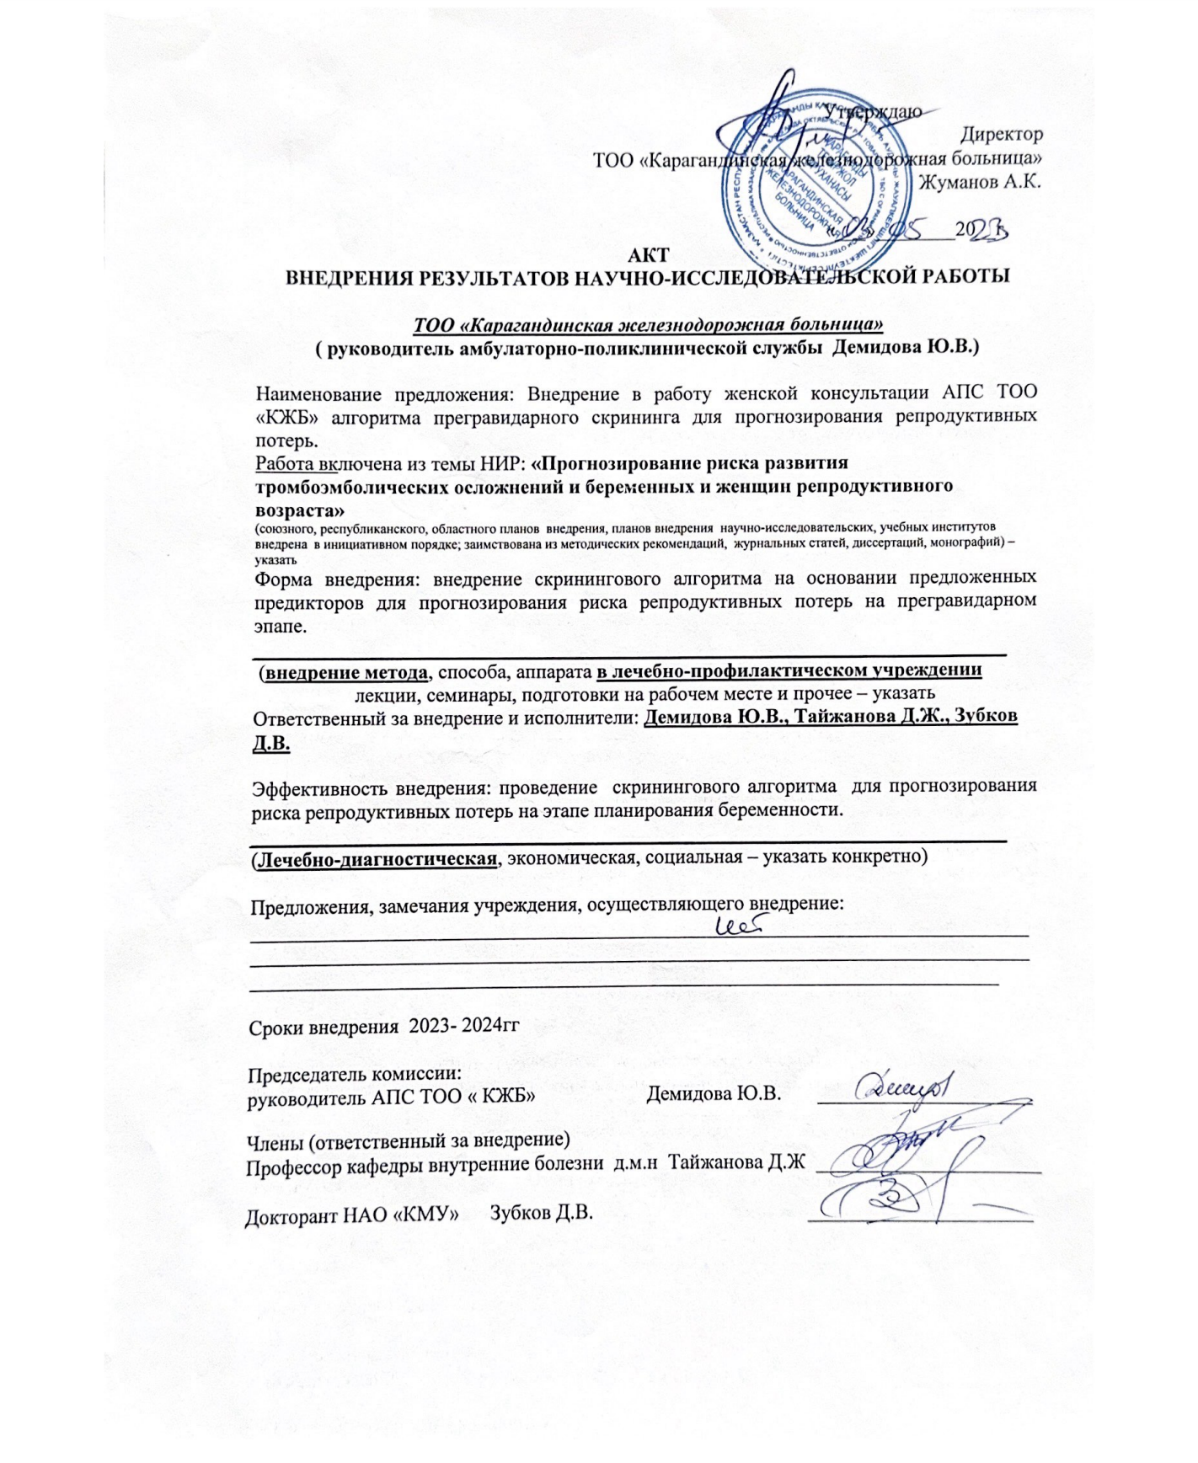



ПРИЛОЖЕНИЕ В

Информированное согласие на участие в исследовании
